## LỜI NÓI ĐẦU

**MỤC LỤC**

|  |  |
| --- | --- |
|  | *Trang* |
| **Lời nói đầu** | 3 |
| **Chương 1 :** Giới thiệu chung về xe ôtô | 5 |
| **Chương 2 :** Động cơ xe ôtô | 16 |
| **Chương 3 :** Cấu tạo gầm ôtô | 30 |
| **Chương 4 :** Hệ thống điện xe ôtô | 91 |
| **Chương 5:** Các hệ thống an toàn chủ động trang bị trên xe ô tô | 81 |
| **Chương 6 :** Hệ thống tự chẩn đoán trên ô tô và các hư hòng thông thường | 92 |
| **Chương 7 :** Nội quy xưởng và kỹ thuật an toàn, sử dụng đồ nghề | 112 |
| **Chương 8 :** Bảo dưỡng kỹ thuật xe ôtô | 123 |
| **Mục lục** |  |
| **Tài liệu tham khảo** | 149 |

Giáo trình được biên soạn cho giáo viên dạy lái xe, người học lái xe ôtô hạng B2, C, Nhằm trang bị cho học viên có được những kiến thức cơ bản về tác dụng, cấu tạo, nguyên lý làm việc của các cụm, các hệ thống trên xe ô tô thông dụng và làm quen một số đặc điểm kết cấu trên xe ô tô hiện đại; - Thông qua môn học người học có thể hiểu được việc Bảo dưỡng các cấp và các hư hỏng thông thường của xe ô tô. Thông qua môn học Cấu tạo và sửa chữa thông thường người học: - Có khả năng đọc được các sơ đồ, bản vẽ đơn giản về cấu tạo ô tô; - Hiểu được tác dụng, sơ đồ cấu tạo, nguyên lý làm việc và những chú ý trong sử dụng các cụm, các hệ thống chính trên xe ô tô thông dụng; - Nắm được việc bảo dưỡng thường xuyên, bảo dưỡng định kỳ và sửa chữa các hư hỏng thông thường.

Giáo trình này là tài liệu lưu hành nội bộ cho học sinh và giáo viên của Trung tâm dạy nghề và sát hạch lái xe, được biên soạn, sửa chữa dựa theo bộ giáo trình của Tổng cục đường bộ Việt Nam và các nguồn tài liệu khác nhau để phù hợp với giáo trình khung của Bộ Giao thông vận tải.

Lưu hành nội bộ

## CHƯƠNG I

|  |  |
| --- | --- |
|  |  |
| Ô tô chở ngƣời từ 10  đến 30 chỗ ngồi |  |
| Ô tô tải có tải trọng trên 3,5 tấn |  |

**GIỚI THIỆU CHUNG VỀ XE ÔTÔ**

**1.1 - KHÁI NIỆM CHUNG**

Xe ôtô là một trong những phương tiện giao thông đường bộ chủ yếu. Nó có tính cơ động cao và phạm vi hoạt động rộng. Do vậy, trên toàn thế giới ôtô hiện đang được dùng làm phương tiện đi lại của cá nhân, vận chuyển hành khách hoặc hàng hoá phục vụ cho nhu cầu phát triển kinh tế xã hội, an ninh quốc phòng.

## 1 .2 - PHÂN LOẠI XE ÔTÔ

Phân loại được thực hiện theo nhiều mục đich khác nhau: tên gọi, khối lượng toàn bộ, kết cấu, công suất động cơ, công thức bánh xe …

* + 1. *- Theo số chỗ ngồi và tải trọng*

Theo số chỗ ngồi và tải trọng ôtô được chia thành các loại

sau :

|  |  |
| --- | --- |
| Tên gọi | Hình dáng |
| Ôtô chở người đến 9  chỗ ngồi, ôtô tải dưới 3500 KG; |  |

## 1.3 - CẤU TẠO CHUNG CỦA XE ÔTÔ

|  |  |
| --- | --- |
| Ô tô chở ngƣời từ 10  đến 30 chỗ ngồi |  |
| Ô tô đầu kéo sơ mi rơ móoc |  |

Xe ôtô bao gồm hàng vạn chi tiết khác nhau và thường được chia thành hai phần chính : thân vỏ xe và động cơ - gầm - điện

* + 1. *- Theo loại nhiên liệu sử dụng*

Theo loại nhiên liệu sử dụng ôtô chia thành các loại :

* Xe ôtô sử dụng nhiên liệu xăng;
* Xe ôtô sử dụng nhiên liệu dầu diezel;
* Xe ôtô sử dụng nhiên liệu khí gas hoặc gas hoá lỏng;
* Xe ô tô sử dụng nhiên liệu xăng kết hợp sử dụng năng lượng điện;
* Xe ôtô sử dụng năng lượng điện.
  + 1. *- Theo công dụng*

Theo công dụng ôtô được chia thành các loại :

* Ôtô chở hàng, bao gồm: Ôtô tải, ôtô tải tự đổ, ôtô tải có cần cẩu ...
* Ôtô chở người, bao gồm : Ôtô buýt, ôtô tắcxi, ôtô con, ôtô chở khách.
* Ôtô chuyên dùng, bao gồm : Ôtô cứu hoả, ôtô phun nước ...
  + 1. *- Thân vỏ xe*

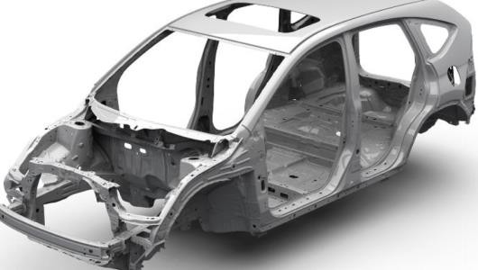Thân vỏ xe là phần đặt trên khung xe và tạo ra tuyến hình chính của xe. Với ôtô tải, thân vỏ xe gồm buồng lái và thùng xe, với ôtô con và ôtô khách thì buồng lái và thùng xe không tách rời.

*Hình 1-1: Thân vỏ xe con*

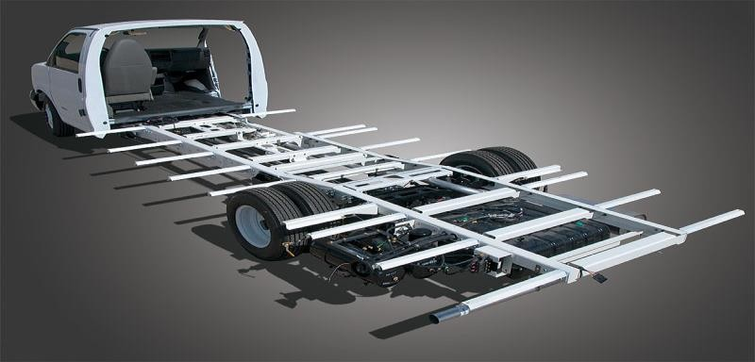

*Hình 1-2: Thân vỏ xe tải*

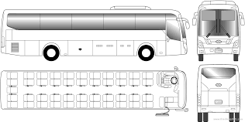

*Hình 1-3: Thân vỏ xe khách*

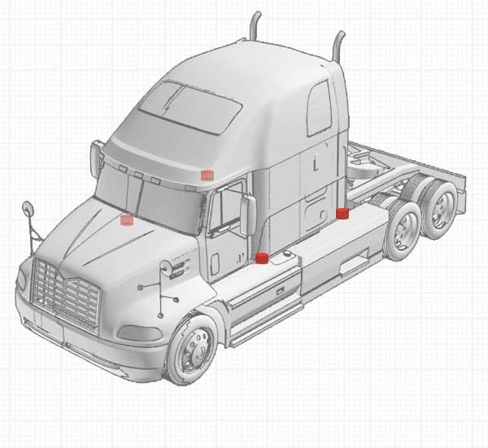

*Hình 1-4: Thân vỏ xe đầu kéo*

*Hình 1-5: Thân sơ mi rơ móoc*

* + 1. 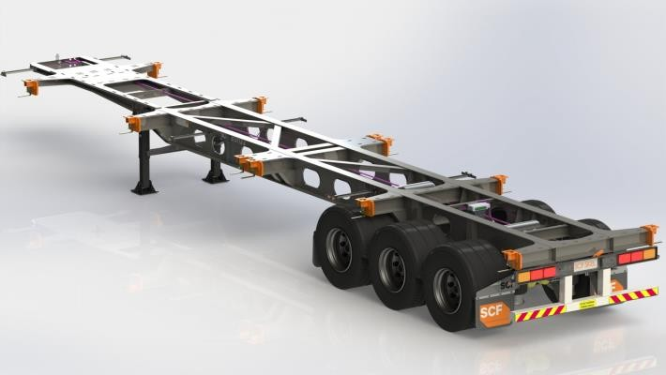- Động cơ
* Động cơ ôtô: Hiện nay trên ôtô sử dụng chủ yếu là động cơ đốt trong kiểu pít tông 4 kỳ sử dụng nhiên liệu xăng hoặc diezel. Trên một số xe con hiện đại được dùng động cơ điện hoặc kết hợp dùng động cơ xăng và điện.

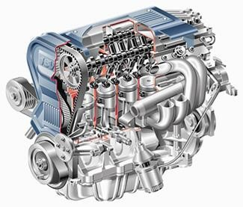

Hình *1-6: Động cơ diesel*

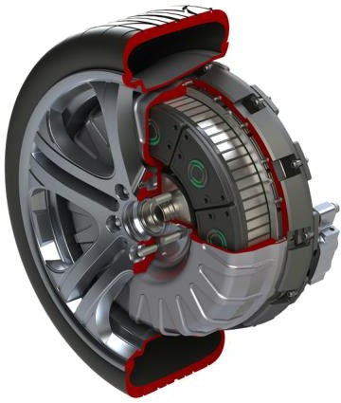

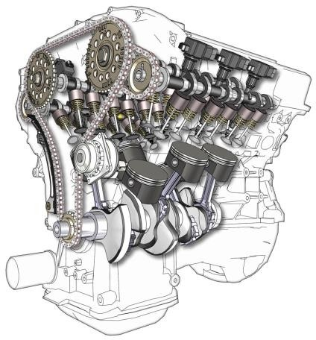*Hình: 1-7 Động cơ xăng*

* + 1. Gầm:

*Hình 1-9: Động cơ điện trên xe con*

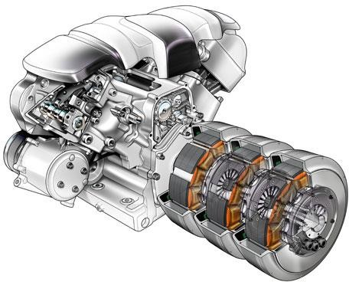Gầm ôtô bao gồm các hệ thống: Hệ thống truyền lực (ly hợp, hộp số, các đăng, truyền lực chính, vi sai, bán trục), hệ thống chuyển động (gồm các bánh xe, dầm cầu, hệ thống treo và khung ôtô) và hệ thống điều khiển.

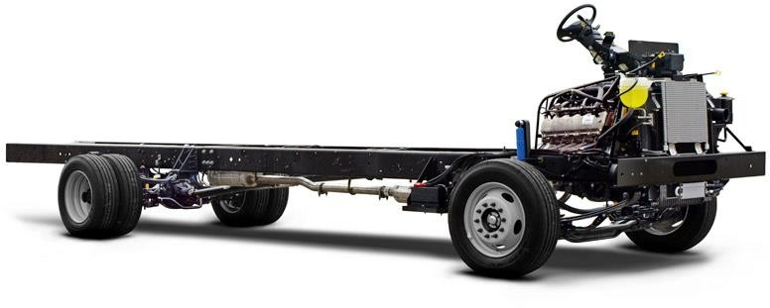

*Hình: 1-8: Động cơ Xăng – Điện (HYBRID)*

*Hình: 1-10 Hệ thống gầm xe tải*

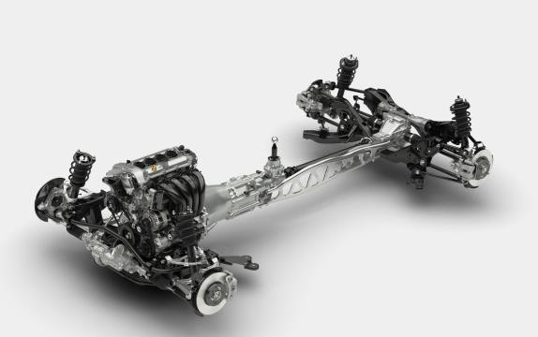

*Hình 1-11: Hệ thống gầm xe con*

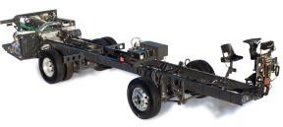

*Hình 1-12: Hệ thống gầm xe khách*

1.3.4. Hệ thống điện : gồm nguồn điện, hệ thống đánh lửa, hệ thống khởi động, hệ thống tín hiệu và chiếu sáng, hệ thống đo

lường.

*Hình 1-13: Hệ thống cung cấp điện trên ô tô*

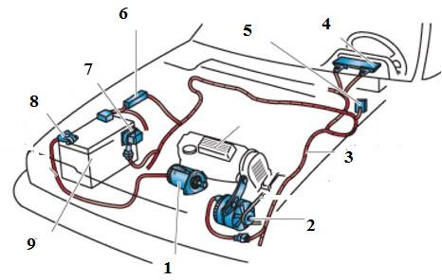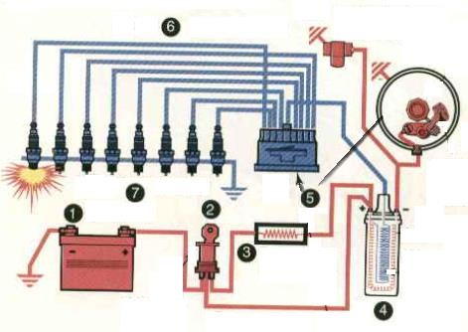*1- mô tơ khởi động, 2-máy phát, 3-dây điện hệ thống nạp, 4-đèn báo nạp, 5- hộp cầu chì, 6-cầu chì tổng, 7- bộ ổn định điện áp, 8-Cực dương ắc quy, 9-ắc quy.*

*Hình 1-14: Hệ thống đánh lửa con quay*

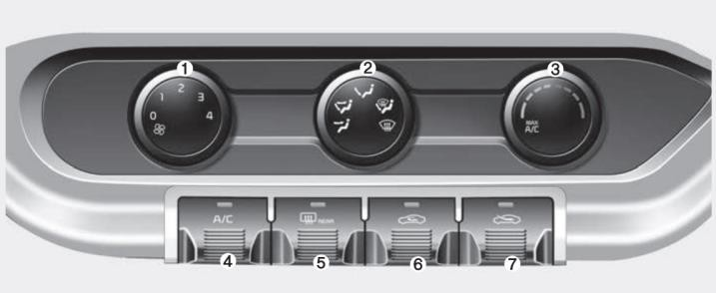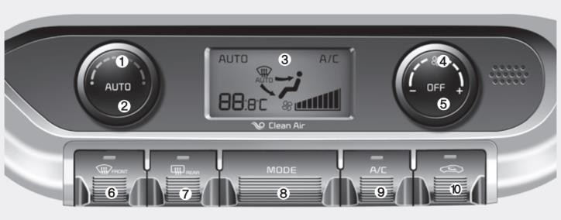

*1-Ắc quy, 2-công tắc hệ thống đánh lửa, 3-điện trở, 4-mô bin tăng điện áp, 5-bộ phân phối, 6-dây cao áp, 7-bugi đánh lửa*

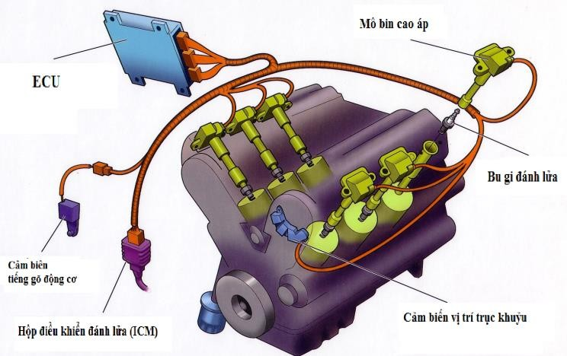

*Hình 1-15: Hệ thống đánh lửa điện tử*

1.3.5 Bảng đồng hồ hiển thị và các nút điều khiển: trên xe ôtô có bố trí các bộ phận khác phục vụ cho thao tác lái xe như các núm điều khiển, các loại đồng hồ báo tình trạng kỹ thuật của các cụm tổng thành khi ôtô đang chuyển động . . .

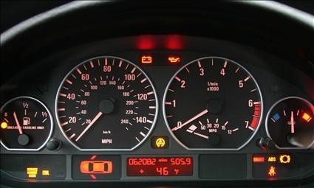

*Hình 1-15: Bảng đồng hồ hiển thị*

*Hình 1-16: Nút điều khiển hệ thống điều hòa không khí*

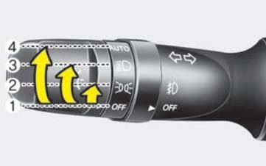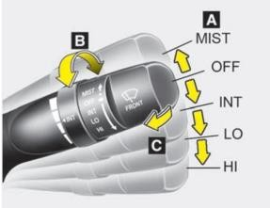

*Hình 1-17: Nút điều khiển gạt mưa, đèn chiếu sáng*

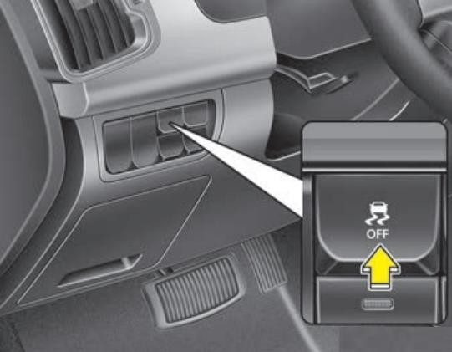

*Hình 1-18: Nút điều khiển các hệ thống an toàn của xe*

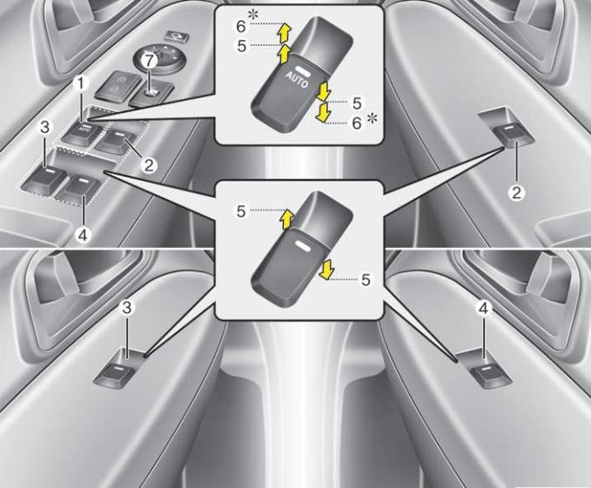

*Hình 1-19: Nút điều khiển hệ thống cửa sổ và gương chiếu hậu*

*Hình 1-20: Nút điều khiển hệ thống giải trí trên xe được tích hợp trên vô lăng.*

## CHƯƠNG II ĐỘNG CƠ ÔTÔ

* 1. **- CÔNG DỤNG VÀ CẤU TẠO CHUNG CỦA ĐỘNG CƠ ÔTÔ**

Động cơ là nguồn động lực của ôtô. Khi làm việc, nhiệt năng được biến đổi thành cơ năng và truyền đến các bánh xe chủ động tạo ra chuyển động tịnh tiến cho ôtô.

Động cơ bao gồm các cơ cấu và hệ thống sau: cơ cấu trục khuỷu - thanh truyền, cơ cấu phân phối khí, hệ thống cung cấp nhiên liệu, hệ thống bôi trơn và hệ thống làm mát.

Sơ đồ nguyên lý làm việc của động cơ kiểu pít tông một xi lanh được trình bày trên hình 2-1.

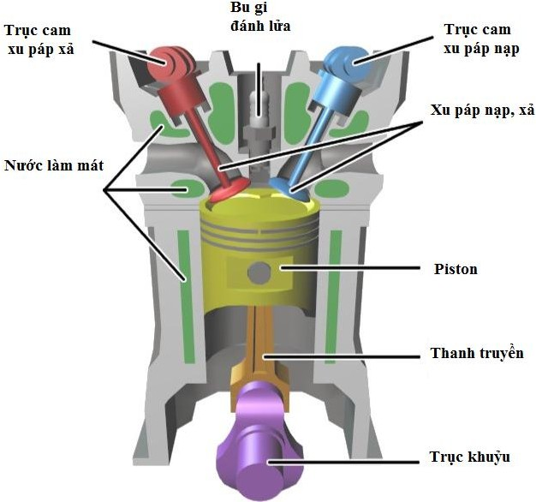

*Hình 2-1: Sơ đồ nguyên lý làm việc của động cơ đốt trong kiểu pít tông một xi lanh*

## - NGUYÊN LÝ LÀM VIỆC CỦA ĐỘNG CƠ ĐỐT TRONG 4 KỲ - MỘT XI LANH

* + 1. *- Nguyên lý làm việc của động cơ xăng*

Động cơ đốt trong 4 kỳ sử dụng nhiên liệu xăng, loại hình thành hoà khí bên ngoài (Vùng chế hoà khí) hoặc loại hình thành hoà khí bên trong (phun xăng trực tiếp vào xi lanh động cơ) đều có chu trình làm việc gồm 4 quá trình:

Hút (nạp) hoà khí vào xi lanh; nén; nổ (cháy - giãn nở) và xả. ở cuối quá trình nén, hoà khí được đốt cháy cưỡng bức nhờ

tia lửa điện (nguồn bên ngoài) và sinh công.

Sơ đồ nguyên lý làm việc của động cơ xăng 4 kỳ được trình bày trên hình 2-2

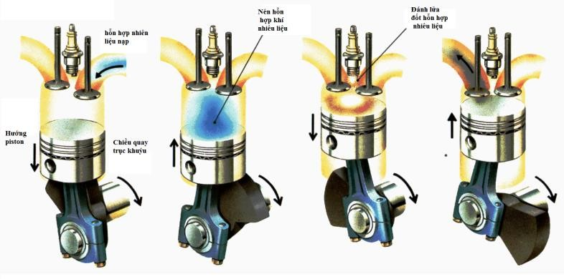

*Hình 2-2: Sơ đồ nguyên lý làm việc của động cơ đốt trong 4 kỳ*

Các kỳ làm việc của động cơ như sau : Hút ➔ Nén ➔ Nổ

➔ Xả.

***-*** *Kỳ hút* : khi pít tông chuyển động từ điểm chết trên (ĐCT) xuống điểm chết dưới (ĐCD), xu páp hút mở, xu páp xả đóng khí hỗn hợp xăng hoà trộn với không khí ở dạng sương mù tại bộ chế hoà khí được hút vào xi lanh của động cơ.

* *Kỳ nén* : khi pít tông chuyển động từ ĐCD lên ĐCT lúc này cả hai xu páp đều đóng, khí hỗn hợp trong xi lanh bị nén dần lại.
* *Kỳ nổ (cháy - giãn nở - sinh công):* ở cuối kỳ nén, khí hỗn hợp ở nhiệt độ và áp suất cao gặp tia lửa điện sẽ bốc cháy và sinh công đẩy pít tông chuyển động từ ĐCT xuống ĐCD (cả hai xu páp đều đóng). Ở kỳ nổ nhiệt năng được biến thành cơ năng làm quay trục khuỷu của động cơ.
* *Kỳ xả* : khi pít tông chuyển động từ ĐCD lên ĐCT(xu páp hút đóng, xu páp xả mở). Hoà hợp khí đã cháy trong xi lanh bị đẩy qua cửa xả ra ngoài.
  + 1. *- Nguyên lý làm việc của động cơ diesel 4 kỳ*

Nguyên lý làm việc của động cơ diezel cũng gồm 4 kỳ như động cơ xăng, chỉ khác là ở kỳ nạp không khí được hút vào xi lanh và cuối quá trình nén dầu diezel được phun vào hoà trộn với không khí ngay trong buồng đốt; ở nhiệt độ cao và áp suất lớn khí hỗn hợp tự bốc cháy và sinh công.

* + 1. *- So sánh động cơ xăng và động cơ diesel*

Nếu hai động cơ xăng và động cơ diezel có cùng số xi lanh, cùng kích thước đường kính xi lanh, cùng một chu kỳ công tác, cùng tốc độ vòng quay trục khuỷu thì :

* Động cơ diezel có công suất lớn hơn vì có tỷ số nén lớn

hơn;

* Nhiên liệu diezel rẻ tiền hơn, tiêu hao ít hơn;
* Tiếng ồn của động cơ diezel cao hơn động cơ xăng;
* Giá thành chế tạo động cơ diezel cao hơn động cơ xăng.

## - ĐỘNG CƠ ĐỐT TRONG 4 KỲ NHIỀU XI LANH SỬ DỤNG TRÊN XE ÔTÔ

Qua nguyên lý làm việc của động cơ bốn kỳ một xi lanh có thể thấy pít tông phải thực hiện 4 hành trình ứng với hai vòng quay của trục khuỷu. Trong bốn hành trình chỉ có một hành trình sinh công. Để có công suất lớn cần sử dụng động cơ 4 kỳ nhiều xi lanh. Ở loại động cơ này, cứ sau hai vòng quay của trục khuỷu, mỗi xi lanh sinh công một lần với thời điểm sinh công giãn cách đều theo vòng quay trục khuỷu.

So với động cơ một xi lanh, động cơ nhiều xi lanh có công suất lớn hơn và làm việc ổn định hơn.

Trên ôtô thường sử dụng động cơ 4 kỳ 4 xi lanh, 6 xi lanh bố trí thẳng hàng và 8 xi lanh bố trí hình chữ V (hình vẽ 2-3)

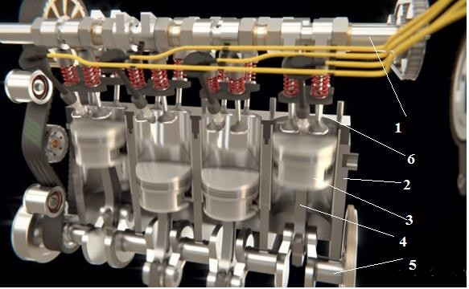

*Hình 2-3: Động cơ 4 kỳ 4 xy lanh thẳng hàng*

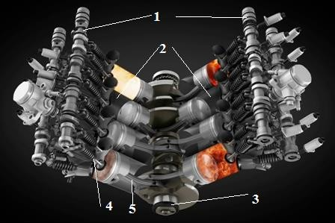*1-Trục cam, 2-Xylanh, 3-Piston, 4-Thanh truyền, 5-Trục khuỷu, 6-xupáp*

*Hình 2-4: Động cơ 4 kỳ 8 xy lanh kiểu chữ V*

1. *Trục cam, 2-Xylanh, 3-Trục khuỷu, 4-xupáp, 5-Thanh truyền*

## - HỆ THỐNG BÔI TRƠN ĐỘNG CƠ

Hệ thống bôi trơn động cơ dùng để :

* + Đưa dầu tới các bề mặt ma sát để bôi trơn;
  + Lọc sạch tạp chất lẫn trong dầu nhờn khi dầu nhờn tẩy rửa các bề mặt ma sát;
  + Làm mát các bề mặt ma sát và làm mát dầu bôi trơn .

Sơ đồ hệ thống bôi trơn động cơ được trình bày trên hình 2-5

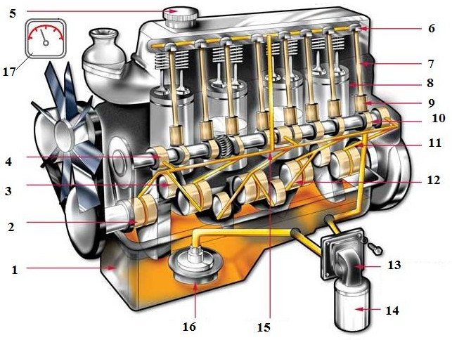

*Hình 2-5: Hệ thống bôi trơn động cơ*

*1-các te chứa dầu, 2-bạc đầu trục khuỷu, 3-bạc bánh răng trung gian, 4-bạc trục cam, 5-Nắp đổ dầu, 6-cò cam, 7-đũa đẩy, 8- xylanh, 9-con đội, 10-cam, 11-bạc biên, 12-bạc trục khuỷu, 13-bơm dầu, 14-lọc dầu, 15-ống dẫn dầu chính, 16-phao hút dầu, 17-đồng hồ báo áp suất dầu.*

Khi động cơ làm việc, bơm dầu hút dầu từ các te qua lọc dầu và đẩy lên bầu lọc thô. Ở bầu lọc thô, dầu được lọc sạch các tạp chất cơ học, sau đó phần lớn dầu (khoảng 80 - 85%) đi tới đường dầu chính để bôi trơn cho các cổ trục, các cổ thanh truyền của trục khuỷu, các cổ trục cam, dàn cò . . . Còn phần nhỏ (khoảng 15 - 20%) sang bầu lọc tinh, sau khi lọc sạch trở về các te. Các chi tiết như xi lanh, pít tông, vòng găng được bôi trơn bằng phương pháp vung té. Dầu sau khi đi bôi trơn các bề mặt làm việc của các cụm chi tiết nêu trên sẽ rơi tự do xuống các te.

Khi bầu lọc thô bị tắc do bẩn thì van an toàn ở bầu lọc thô mở cho dầu qua van đi bôi trơn mà không qua bầu lọc để tránh hiện tượng thiếu dầu.

## - HỆ THỐNG LÀM MÁT

Trong quá trình động cơ làm việc, nhiệt độ sinh ra ở kỳ nổ là rất lớn. Các chi tiết tiếp xúc trực tiếp với nhiệt độ cao sẽ bị ảnh hưởng xấu đến độ bền, độ cứng vững,độ giãn nở và tuổi thọ ...

Do nhiệt độ cao, độ nhớt của dầu nhờn bôi trơn giảm, làm tổn thất ma sát tăng, gây hiện tượng bó kẹt pít tông trong xi lanh, giảm hệ số nạp, dẫn tới công suất của động cơ giảm. Đối với động cơ xăng dễ gây ra hiện tượng cháy kích nổ.

Để tránh những hiện tượng trên, cần có hệ thống làm mát động cơ

Hệ thống làm mát có tác dụng làm giảm nhiệt độ của các chi tiết bị nóng lên trong quá trình làm việc và giữ cho động cơ ổn định ở một nhiệt độ nhất định tùy thuộc vào nhà sản xuất, nhiệt độ động cơ thường trong khoảng từ 80 - 90oC.

Để làm mát động cơ, hiện nay thường sử dụng :

* Hệ thống làm mát bằng không khí;
* Hệ thống làm mát bằng nước.

Hệ thống làm mát bằng không khí thường được sử dụng trên các loại ôtô chạy ở những vùng sa mạc hoặc ở những nơi thiếu nước.

Hệ thống làm mát bằng nước có nhiều ưu điểm nên được sử dụng rộng rãi trên các loại động cơ ôtô.

Sơ đồ Cấu tạo của hệ thống làm mát bằng nước được trình bày trên hình 2-6

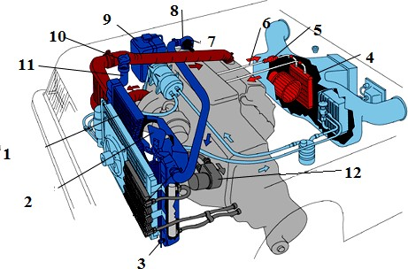

*Hình 2-6: Hệ thống làm mát động cơ*

*1-két làm mát, 2-quạt làm mát, 3-van xả nước trên két làm mát, 4-két sưởi, 5-van hệ thống sưởi, 6-đường ống, 7-bơm, 8- van hằng nhiệt, 9-bình nước dự phòng, 10-nắp đổ nước, 12-cảm biến nhiệt độ nước*

Khi động cơ làm việc, bơm nước hút nước từ két nước vào đường dẫn nước trong thân máy để làm mát các xi lanh, các buồng cháy và phần nắp máy. Sau khi làm mát thân máy và nắp máy, nếu nhiệt độ nước nhỏ hơn 80oC thì nước không qua két nước mà lại qua bơm rồi tuần hoàn trong động cơ để nhiệt độ nước làm mát tăng đến nhiệt độ quy định (nhờ van hằng nhiệt đóng), nếu nhiệt độ của nước > 80oC thì van hằng nhiệt mở để nước qua két làm mát. Nước sau khi được làm mát lại tiếp tục theo đường ống lên bơm để đi làm mát cho động cơ. Ngoài ra hệ thống làm mát còn cung cấp nhiệt lượng cho hệ thống sưởi trên ô tô thông qua van mở đóng hệ thống sưởi, nước nóng được chảy qua két sấy để cung cấp nhiệt lượng sưởi cho hệ thống.

Để tăng hiệu quả và làm mát động cơ, phía sau két nước và phía trước động cơ có bố trí quạt gió, quạt gió làm việc khi nhiệt độ động cơ đạt ngưỡng 800C, (cảm biến nhiệt độ động cơ cấp tín hiệu về cho rơ le điều khiển quạt gió hoạt động) và ngược lại khi nhiệt độ giảm xuống dưới 800C (cảm biến nhiệt độ cấp tín hiệu về cho rơ le đều khiển tắt quạt gió).

## - HỆ THỐNG CUNG CẤP NHIÊN LIỆU

* + 1. *- Hệ thống cung cấp nhiên liệu động cơ xăng*

Hệ thống cung cấp nhiên liệu động cơ xăng dùng để hoà trộn xăng với không khí sạch theo một tỉ lệ nhất định tạo thành khí hỗn hợp, cung cấp cho các xi lanh của động cơ theo thứ tự làm việc của nó.

* + - 1. Hệ thống cung cấp nhiên liệu bằng chế hòa khí

Khi động cơ làm việc, bơm xăng hút xăng từ thùng chứa theo ống dẫn qua bầu lọc đến buồng phao của bộ chế hoà khí. Ở hành trình hút, pít tông đi từ ĐCT xuống ĐCD, áp suất trong xi lanh giảm, hút không khí qua bầu lọc không khí vào bộ chế hoà khí, đồng thời hút xăng ra hoà trộn đều với không khí tạo thành khí hỗn hợp. Khí hỗn hợp theo đường ống nạp, nạp vào các xi lanh theo thứ tự làm việc của động cơ. Ở cuối kỳ nén, bu gi bật tia lửa điện đốt cháy khí hỗn hợp trong buồng cháy của động cơ. Sau quá trình cháy, khí đã cháy trong xi lanh được thải ra ngoài theo đường ống thải và qua ống giảm âm ra ngoài. (sơ đồ nguyên lý hình 2-7a)

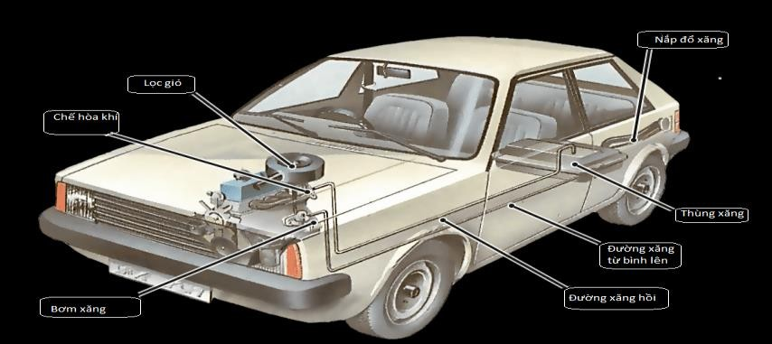

Hình 2-7a: Hệ thống cung cấp nhiên liệu xăng bằng chế hòa khí

2.8.1.2. Hệ thống cung cấp nhiên liệu bằng vòi phun điện

tử

Khi động cơ làm việc, bơm xăng hút xăng từ thùng chứa theo ống dẫn qua bầu lọc đến đến ray với một áp suất ổn định. Ở hành trình hút, pít tông đi từ ĐCT xuống ĐCD, áp suất trong xi lanh giảm, hút không khí qua bầu lọc không khí, đồng thời hệ thống điều khiển điện tử cấp tín hiệu để vòi phun nhiên liệu phun xăng vào cổ hút hoà trộn đều với không khí tạo thành khí hỗn hợp. Khí hỗn hợp theo đường ống nạp, nạp vào các xi lanh theo thứ tự làm việc của động cơ. Ở cuối kỳ nén, hệ thống điều khiển điện tử cấp tín hiệu để bu gi bật tia lửa điện đốt cháy khí hỗn hợp trong buồng cháy của động cơ. Sau quá trình cháy, khí đã cháy trong xi lanh được thải ra ngoài theo đường ống thải và qua ống giảm âm ra ngoài. (sơ đồ nguyên lý hình 2-7c)

Mức nhiên liệu trong thùng chứa được báo trên đồng hồ ở bảng đồng hồ (táp lô) trước mặt người lái.

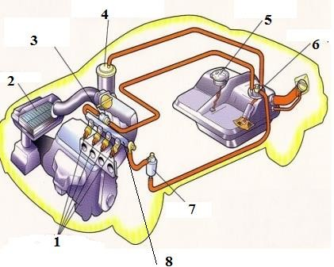*Hình 2-7c: Hệ thống điều khiển điện tử cung cấp nhiên liệu động cơ xăng*

*1-vòi phun nhiên liệu, 2- cảm biến, 3-thùng nhiêu liệu, 4-lọc nhiên liệu, 5-không khí đi qua lọc vào cổ hút, 6-(cảm biến vị trí bướm ga, cảm biến nhiệt độ gió), 7-cảm biến gió không tải, 8- cảm biến nhiệt độ động cơ, 9-cảm biến vị trí trục khuỷu, 10-cảm biến ô xy.*

* + 1. *- Hệ thống cung cấp nhiên liệu động cơ diezel*

Hệ thống cung cấp nhiên liệu diezel dùng để hút dầu diezel từ thùng chứa, lọc sạch và tạo ra áp lực cao, phun vào buồng đốt của động dưới dạng sương mù để hoà trộn với không khí tạo thành khí hỗn hợp.

* + - 1. Hệ thống cung cấp nhiên liệu điều khiển bằng cơ

*Hình 2-7b: Hệ thống cung cấp nhiên liệu xăng điện tử*

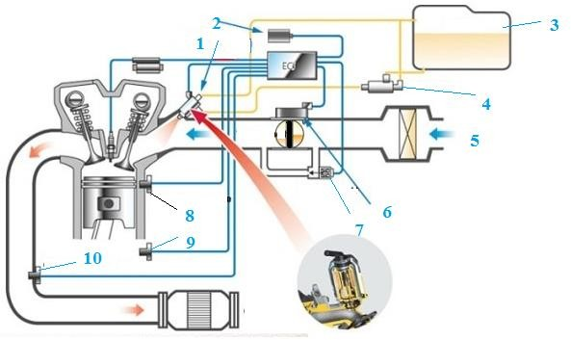*1-vòi phun nhiên liệu, 2-lọc gió; 3-van điều áp, 4-lọc xăng; 5- Đồng hồ báo mức xăng, 6-bơm xăng, 7-van điều áp, 8-Ray kim phun.*

khí

Khi động cơ làm việc, dầu diezel được bơm dầu hút từ thùng chứa qua bầu lọc thô, tới bơm nhiên liệu, qua bầu lọc tinh, tới bơm cao áp. Ở đây, nhiên liệu được nén đến áp suất cao rồi qua vòi phun, phun vào buồng cháy hoà trộn với không khí tạo thành khí hỗn hợp ở cuối kỳ nén. Do tác dụng của áp suất và nhiệt độ cao khí hỗn hợp tự bốc cháy. Sau đó, khí đã cháy theo ống xả và ống giảm âm thải ra ngoài. Dầu thừa ở vòi phun trở về bầu lọc tinh hay thùng chứa. Sơ đồ cấu tạo chung của hệ thống cung cấp nhiên liệu diezel được trình bày trên hình 2-8a

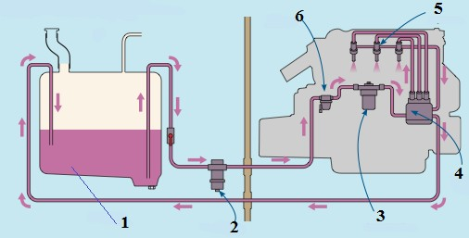

*Hình 2-8a: Hệ thống cung cấp nhiên liệu diezel điều khiển cơ khí*

*1-thùng dầu, 2-lọc dầu thô, 3-lọc dầu tinh, 4-bơm phun áp suất cao, 5-vòi phun, 6-bơm dầu từ thùng cung cấp cho hệ thống*

* + - 1. Hệ thống cung cấp nhiên liệu điều khiển bằng điện

tử

Khi động cơ làm việc, dầu diezel được bơm dầu hút từ thùng chứa qua bầu lọc thô, tới bơm nhiên liệu, qua bầu lọc tinh, tới bơm cao áp. Ở đây, nhiên liệu được nén đến áp suất cao ổn định rồi qua ray cung cấp nhiên liệu, ở chu cuối chu trình nén hệ thống điều khiển điện tử cấp tín hiệu cho vòi phun phun dầu áp suất cao vào buồng cháy hoà trộn với không khí tạo thành khí hỗn hợp ở cuối kỳ nén. Do tác dụng của áp suất và nhiệt độ cao khí hỗn hợp tự bốc cháy. Sau đó, khí đã cháy theo ống xả và ống giảm âm thải ra ngoài. Dầu thừa ở vòi phun trở về bầu lọc tinh hay thùng chứa. Sơ đồ cấu tạo của hệ thống cung cấp nhiên liệu diezel điều khiển điện tử được trình bày trên hình 2-8b

*Hình 2-8b Hệ thống cung cấp nhiên liệu diesel điều khiển điện tử*

1. 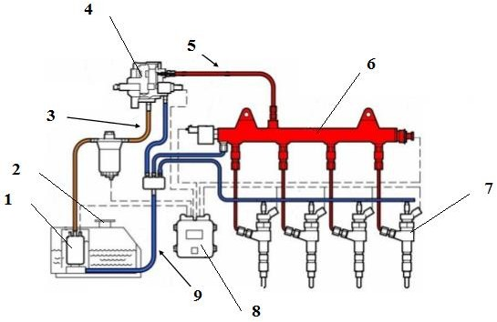*Bơm nhiên liệu áp suất thấp, 2-nắp bình nhiên liệu,3-đường dầu áp suất thấp qua lọc dầu, 4-bơm nhiên liệu áp suất cao, 5- đường dầu áp suất cao, 6-ray cung cấp nhiên liệu, 7-vòi phun nhiên liệu, 8-ECU, 9-đường dầu hồi.*

## CHƯƠNG III

**CẤU TẠO GẦM XE ÔTÔ**

* 1. **- HỆ THỐNG TRUYỀN LỰC**

Hệ thống truyền lực dùng để truyền mô men xoắn từ động cơ tới các bánh xe chủ động của ôtô.

Sơ đồ bố trí chung hệ thống truyền lực

của xe ôtô cầu sau chủ động được trình bày trên hình 3-1a

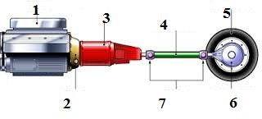

*Hình 3-1a: Sơ đồ bố trí hệ thống truyền lực ô tô*

* 1. *Động cơ, 2-Ly hợp, 3-Hộp số, 4-các đăng, 5-bánh xe, 6-cầu chủ động, 7-khớp các đăng.*
     + Ôtô bố trí động cơ phía trước, cầu chủ động phía sau (FR), quá trình truyền lực như sau :

Động cơ ➔ Ly hợp ➔ Hộp số ➔ Các đăng ➔ Cầu chủ động ➔ Bánh xe chủ động

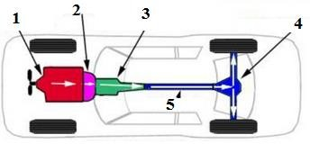

*Hình 3-1 Sơ đồ bố trí hệ thống truyền lực ô tô cầu sau chủ động*

* + - * Ôtô bố trí động cơ phía trước, cầu trước chủ động (FF),*, quá trình truyền lực như sau: Động cơ ➔ Ly hợp ➔ Hộp số ➔ Cầu chủ động ➔ Bánh xe chủ động*

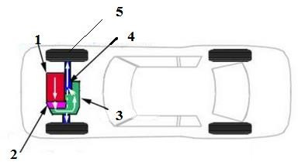

*Hình 3- 1 Hệ thống truyền lực ô tô con có cầu trước chủ động 1- Động cơ, 2-Ly hợp, 3-Hộp số, 4-các đăng, 5-bánh xe chủ động*

* + - * Ôtô có cả cầu trước và cầu sau chủ động (4WD, AWD), kiểu truyền lực này thường được áp dụng cho các loại xe đa dụng vượt địa hình (SUV): Khi chạy bình thường thì dùng một cầu chủ động giống như loại FR hoặc FF, khi chạy trên đường xấu hoặc đường dốc thì sử dụng cả hai cầu chủ động.

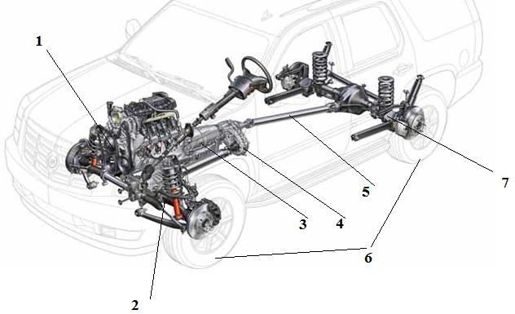

*Hình 3-1c: Hệ thống truyền lực ô tô con 2 cầu chủ động*

*1-động cơ, 2-cầu trước, 3-Ly hợp và hộp số, 4 hộp phân phối, 5-các đăng, 6-bánh xe, 7-cầu sau.*

- Ôtô bố trí động cơ phía sau, cầu sau chủ động (FR), kiểu truyền lực này thường được áp dụng cho xe buýt*. Quá trình truyền lực như sau: Động cơ ➔ Ly hợp ➔ Hộp số ➔ Cầu chủ động ➔ Bánh xe chủ động*

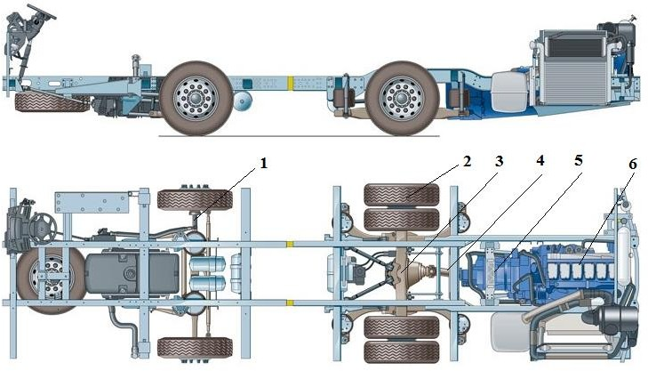

### Hình 3-1d: Hệ thống truyền lực ô tô buýt

1. ***cầu trước, 2-bánh xe chủ động, 3-cầu sau, 4-các đăng, 5-ly hợp và hộp số, 6-động cơ.***

- Ôtô bố trí động cơ phía trước, 2 cầu sau chủ động (FR), kiểu truyền lực này thường được áp dụng cho các loại xe tải nặng, xe đầu kéo. *Quá trình truyền lực như sau: Động cơ ➔ Ly hợp ➔ Hộp số ➔ Cầu chủ động ➔ Bánh xe chủ động*

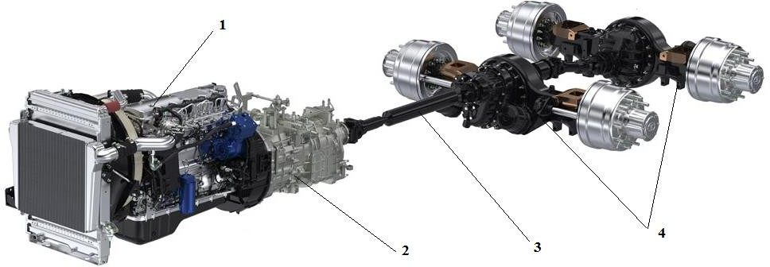

*Hình 3-1đ: Hệ thống truyền lực trên xe tải cỡ lớn hai cầu sau chủ động*

* 1. *động cơ, 2-ly hợp và hộp số, 3-các đăng, 4-cầu chủ động*
     1. Ly hợp

Ly hợp được đặt giữa động cơ và hộp số, dùng để truyền hoặc ngắt truyền động đến hộp số trong những trường hợp cần thiết (khi khởi động, khi chuyển số, khi phanh . . .).

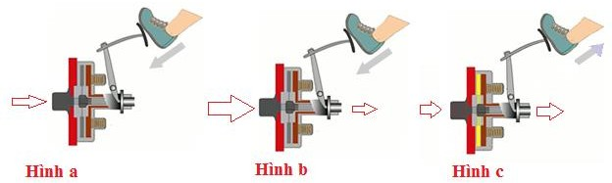

Hình 3-2 Sơ đồ nguyên lý của ly hợp

* + - Hình a: khi người lái xe đạp ly hợp hết hành trình bàn đạp, nguồn động lực từ động cơ bị ngắt khỏi hệ thống truyền lực;

- Hình b: Khi người lái xe đạp ly hợp chưa hết hành trình và dừng lại, một phần động lực của động cơ được truyền đến hệ thống truyền lực (động lực được truyền ít hay nhiều phụ thuộc vào lực đạp của người lái tác dụng lên bàn đạp ly hợp, người lái

đạp càng mạnh thì động lực truyền từ động cơ xuống hệ thống truyền lực càng giảm);

* + - Hình c: Khi người lái nhả bàn đạp ly hợp hết hành trình thì động lực từ động cơ được truyền xấp xỉ 100% đến hệ thống truyền lực.
    1. - Hộp số Hộp số dùng để :
* Truyền và thay đổi mô men từ động cơ đến bánh xe chủ động;
* Cắt truyền động từ động cơ đến bánh xe chủ động;
* Đảm bảo cho ôtô chuyển động lùi.

*Trên ôtô hiện nay thường dùng loại hộp số có cấp điều*

khiển bằng tay, có loại ôtô sử dụng hộp số điều khiển tự động.

*3.1..2.1 Hộp số cơ khí 5 cấp tiến 1 cấp lùi, điều khiển bằng cơ khí*

- Sơ đồ cấu tạo của hộp số 5 cấp số tiến, 1 cấp số lùi điều khiển bằng tay được trình bày trên hình 3-3.

Loại hộp số này thường gồm 3 trục : sơ cấp, thứ cấp, trung gian và các cặp bánh răng ăn khớp. Việc truyền chuyển động ở mỗi số truyền đều qua hai cặp bánh răng ăn khớp.

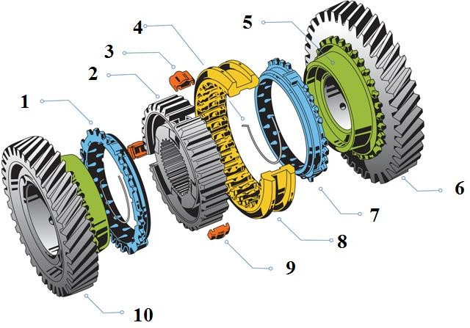

*Hình 3-4 Cơ cấu gài số*

*1-Vành răng gài; 2-Ống đồng tốc; 3,9-Khóa hãm; 4-Vòng khóa; 5-Bề mặt ma sát; 6, 10-Bánh răng thay đổi tỷ số truyền;*

*7-Vòng đồng tốc; 8-Ống răng gài;*

Gài số 1: Số 1 được sử dụng khi bắt đầu chuyển bánh hoặc khi sức cản chuyển động của đường lớn.

Gài số 2: Số 2 được sử dụng khi chạy với tốc độ chậm.

Gài số 3: Số 3 được sử dụng khi chạy với tốc độ trung bình.

Gài số 4: Số 4 được sử dụng khi chạy với tốc độ tương đối

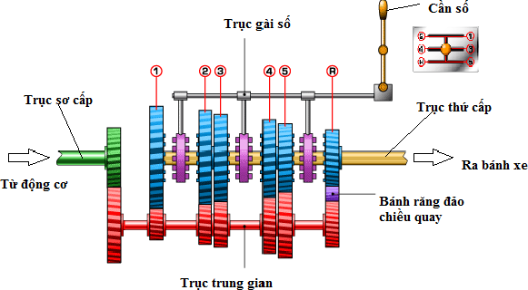cao.

Gài số 5: Số 5 được sử dụng khi chạy với tốc độ cao. Gài số lùi: Số lùi được sử dụng khi lùi xe.

*Hình 3-3 Sơ đồ hộp số 5 cấp số tiến, 1 cấp số lùi*

3.1.2.2 Hộp số thủy cơ điều khiển bằng điện tử (hộp số tự động)

Khi người lái xe nổ máy và gài số Các tín hiệu (vị trí cần số, vị trí bướm ga, tốc độ xe, tốc độ quay của bánh xe chủ động, nhiệt độ dầu hộp số, tín hiệu điều khiển của TRAC, tốc độ quay của động cơ, tín hiệu đạp phanh) sẽ được gửi về bộ điều khiển

của hộp số để cấp tín hiệu chuyển số cho hộp số phù hợp với các điều kiện đặt ra (người lái chỉ việc cài số một lần và tăng giảm ga, mà không phải thao tác tăng giảm số).

* Những chú ý khi thao tác cần số:
  + Trước khi khởi động động cơ phải về số 0 hoặc P;
  + Khi chuyển từ số P sang D (đối với hộp số tự động) người lái xe phải đạp phanh hết hành trình và kéo cần số đến vị trí D;
  + Khi đổi từ số tiến sang số lùi hoặc ngược lại cần phải cho xe dừng hẳn mới được thao tác (đối với một số xe số tự động phải đạp phanh mới thực hiện được thao tác chuyển số tiến sang lùi).

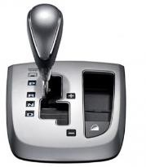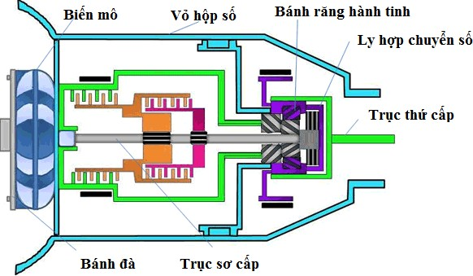

*Hình 3-5a: Sơ đồ nguyên lý hoạt động của hộp số thủy cơ*

*P: số đỗ; R: số lùi; N: số 0; D: số chạy xe bình thường; 2, L: số thấp (dùng để chạy trên đường trơn trượt, lên dốc, xuống dốc); số (+) và số (-) chạy chế độ số thể thao.*

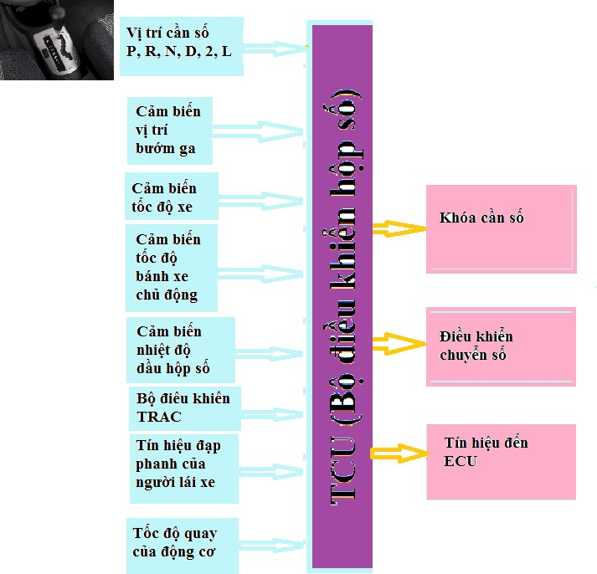

*Hình 3-5b: Sơ đồ điều khiển điện tử hộp số thủy cơ*

* + 1. *- Truyền động các đăng*

Truyền động các đăng dùng để truyền mô men xoắn giữa các trục không cùng nằm trên một đường thẳng và góc lệch trục luôn thay đổi trong quá trình chuyển động.

Trong xe ôtô, truyền động các đăng để truyền mô men từ hộp số đến cầu chủ động, từ hộp trích công suất đến các bộ phận chuyên dùng, từ truyền lực chính đến bánh xe chủ động dẫn hướng.

Khi truyền mô men từ hộp số đến cầu chủ động và từ hộp trích công suất đến các bộ phận chuyên dùng thường sử dụng cơ cấu các đăng kép với khớp các đăng khác tốc (hình 3-6)

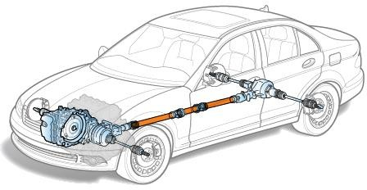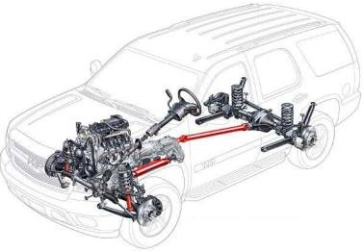

### Hình 3-6: Truyền động các đăng một trục và hai trục

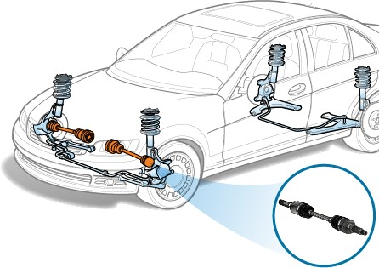

*Hình 3-7 : Truyền động bằng trục lap sử dụng khớp các đăng đồng tốc*

Khi truyền mô men từ truyền lực chính đến bánh xe chủ động dẫn hướng thường dùng khớp các đăng đồng tốc (hình 3-7)

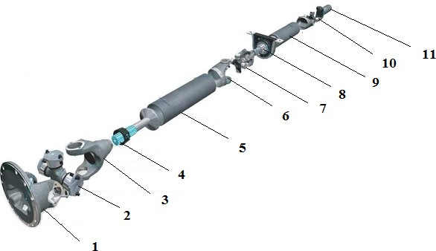

*Hình 3-8:* ***Khớp các đăng khác tốc***

*1-bích đầu các đăng, 2-bi chữ thập, 3-then hoa trong, 4-then hoa ngoài, 5-Ống các đăng, 7-bi chữ thập, 8- rãnh then hoa, 9- Ống các đăng, 10-bi chữ thập*

* + 1. *- Cầu chủ động*

Cụm cầu chủ động bao gồm : vỏ cầu chủ động, truyền lực chính, vi sai và bán trục.

- Truyền lực chính dùng để tăng và truyền mô men xoắn giữa các trục vuông góc nhau. Sơ đồ các loại truyền lực chính đơn và kép được trình bày trên hình 3-8.

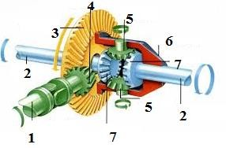

*Hình 3-9:* ***Sơ đồ truyền lực chính đơn***

*1-trục các đăng, 2-bán trục, 3-bánh răng côn bị động (bánh răng vành chậu), 4-bánh răng côn chủ động, 5-bánh răng hành tinh, 6-vỏ vi sai, 7-bánh răng đầu bán trục*

- Vi sai dùng để đảm bảo cho các bánh xe chủ động quay với tốc độ khác nhau khi sức cản chuyển động ở bánh xe hai bên không bằng nhau (khi quay vòng, khi đường không bằng phẳng, khi bán kính các bánh xe khác nhau).

Sơ đồ cấu tạo của vi sai được trình bày trên hình 3-9

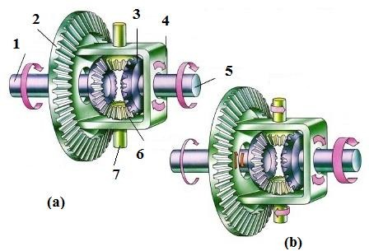

*Hình 3-10:* ***Sơ đồ cấu tạo vi sai***

*Hình (a) - Khi ôtô chuyển động thẳng;Hình( b) - Khi ôtô quay vòng*

*1, 5 - Bán trục; 2- bánh răng côn bị động (bánh răng vành chậu), 3 - Các bánh răng bán trục;4-vỏ vi sai, 6 - Bánh răng hành tinh; 7-trục bánh răng hành tinh.*

Vi sai là cơ cấu có hai bậc tự do

- Các bánh răng hành tinh 6 quay quanh trục bánh răng hành tinh 7.

Khi ôtô chuyển động thẳng trên đường bằng phẳng (sức cản chuyển động và bán kính của hai bánh xe bằng nhau), thì

các bánh răng hành tinh 6 chỉ tham gia một chuyển động quay quanh đường tâm của các bán trục. Lúc đó, các bánh răng hành tinh 6 giống như chêm nối cứng các bánh răng bán trục.Trong trường hợp này, số vòng quay của các bán trục cũng như của các bánh xe bằng nhau và bằng số vòng quay của vỏ vi sai.

Khi ôtô quay vòng, do sức cản chuyển động ở hai bên bánh xe khác nhau (bánh gần tâm quay vòng chịu sức cản chuyển động lớn hơn) làm bánh răng hành tinh 6 tham gia thêm chuyển động quay quanh trục chữ thập 7. Cơ cấu vi sai lúc này có hai bậc tự do. Vì bánh răng hành tinh 6 quay quanh trục 7 làm tăng số vòng quay của bánh răng bán trục 5 (bánh xa tâm quay vòng) và giảm số vòng quay của bánh răng bán trục 5 (bánh gần tâm quay vòng) dẫn đến số vòng quay của các bánh xe chủ động khác nhau. Điều đó đảm bảo cho các bánh xe chủ động của ôtô khi quay vòng không bị trượt.

*Chú ý*: Với số vi sai đối xứng, khi ôtô chuyển động thẳng hoặc quay vòng thì tổng số vòng quay của hai bán trục đều bằng hai lần số vòng quay của vỏ vi sai.

## - KHUNG XE

Khung xe để lắp đặt các cụm tổng thành của ôtô, đỡ toàn bộ trọng lượng và tiếp nhận lực kéo, lực phanh và lực ngang trong quá trình ôtô chuyển động.

Khung xe có cấu tạo như trên hình vẽ 3-10.

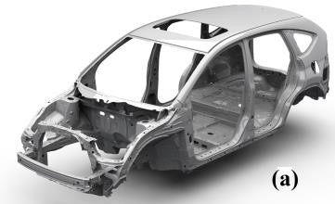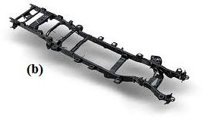

*Hình 3-11:* ***Khung xe***

### Hình (a): Khung xe con liên hợp, Hình (b) khung xe rời (sát xi)

* 1. **- HỆ THỐNG CHUYỂN ĐỘNG**
     1. *- Hệ thống treo*

Hệ thống treo dùng để nối đàn hồi khung vỏ với các cầu, gồm 3 bộ phận cơ bản :

* + - * Bộ phận đàn hồi dùng để đảm bảo độ êm dịu cần thiết khi chuyển động (lò xo trụ, nhíp lá, thanh xoắn);
      * Bộ phận dẫn hướng để truyền các lực tác dụng (đòn dẫn hướng, nhíp lá);
      * Bộ phận giảm chấn dùng để dập tắt giao động (giảm chấn thuỷ lực).

Sơ đồ cấu tạo các loại hệ thống treo được trình bày trên hình vẽ 3-12

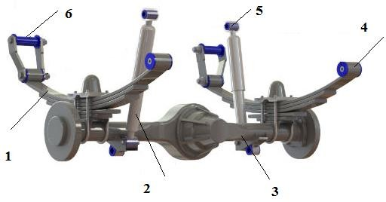

1. *Hệ thống treo phụ thuộc*

*1-nhíp, 2-ống giảm sóc, 3-cầu, 4-mõ nhíp trước, 5-đầu giảm sóc lắp lên khung xe, 6-mõ nhíp sau*

1. 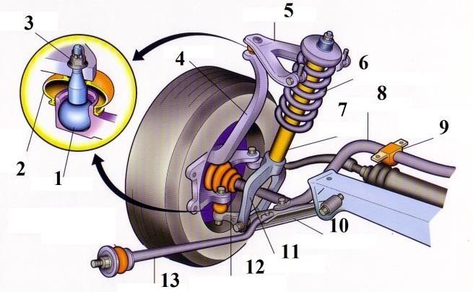*Hệ thống treo độc lập*

*1-rô tuyn, 2-vỏ bọc rô tuyn, 3-ốc côn, 4 thanh giằng đứng, 5- càng A trên, 6-lò xo, 7-giảm sóc, 8-thanh cân bằng, 9-bạc thanh cân bằng, 10-càng I dưới, 12-rô tuyn đứng, 13-thanh giằng dọc.*

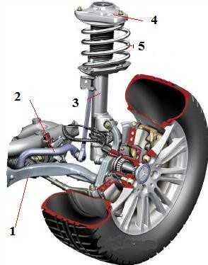

1. *Hệ thống treo độc lập MC Pherson*

*1- càng A, 2- thanh cân bằng, 3-thân giảm sóc, 4-bích giảm sóc, 5-lò xo.*

*Hình 3-12:* ***Các loại hệ thống treo***

* + 1. *- Bánh xe và lốp*

Bánh xe để biến chuyển động quay của động cơ thành chuyển động tịnh tiến của ôtô, đồng thời góp phần làm tăng độ êm dịu khi ôtô chuyển động.

Bánh xe ôtô gồm hai phần : Phần trong cứng (đĩa, vành moay ơ bánh xe), phần ngoài đàn hồi gọi là lốp.

Lốp có săm và lốp liền săm. Sơ đồ cấu tạo các loại lốp được trình bày trên hình 3-13.

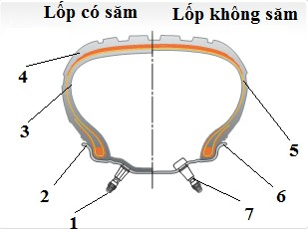

*Hình 3-13:* ***Mặt cắt bánh xe (lốp có săm và không săm)***

*1-van trên của săm; 2-vành bánh xe; 3-săm, 4-lốp (có săm); 5- lốp (không săm), 6-vành bánh xe, 7-van trên vành.*

*3.2.3.1.Lốp xe:*

Cấu tạo chung của lốp gồm: lớp lót cao su trong, lớp sợi mành (xương lốp), lớp đệm, lớp hoa lốp, lớp cao su thành bên, lớp “tanh” kim loại. Theo đặc điểm của lốp có thể chia thành lốp có săm, lốp không săm, lốp có mành hướng kính, lốp có mành chéo, lốp có thêm sợi mành kim loại, lốp có vấu kim loại…

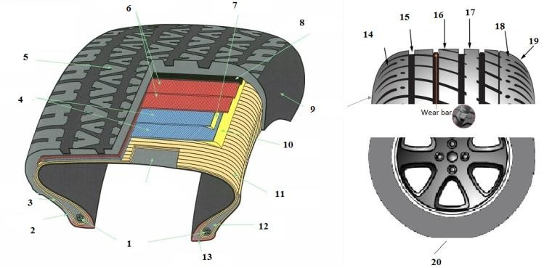

*Hình 2-14 Lốp*

*1-Sợi thép tanh lốp; 2- vùng tanh lốp; 3-lớp sợi bố; 4-lớp mành bố thép, 5-gai lốp, 6-lớp bố đệm ni lon, 7-Nệm đai bố; 8-lớp cao su đệm; 9-thành lốp; 10-lớp nệm vai lốp; 11- Lớp bố nilon lốp (vỏ); 12-đỉnh thành lốp; 13-chân tan lốp; 14-gai thành lốp; 15-rãnh thoát nước; 16-gai tạo ma sát; 17-rãnh định hướng; 18- Rãnh ; 19-Gai vai lốp.*

## - Gai lốp ô tô

Là lớp trực tiếp tiếp xúc với mặt đường khi lốp di chuyển. Gai lốp giúp xe có độ bám đường dưới mọi điều kiện thời tiết. Gai lốp là phần chịu ma sát trực tiếp với mặt đường trong khi xe vận hành, do đó cần đảm bảo có hệ số chống mài mòn và chịu nhiệt cao.

Trong cấu tạo của mình, gai lốp hợp thành từ nhiều loại rãnh khác nhau như hình bên góc phải, có gai lốp định hướng, nhưng có gai lốp lại chịu trách nhiệm tạo ma sát bám đường,...

Hình dạng gai lốp khác nhau sẽ phục vụ những mục đích khác nhau, và thông thường, mật độ các gai lốp các dày thì độ bám đường của lốp càng tốt và ngược lại.

Đồng thời, trong phần cấu tạo của gai lốp, bạn cũng chú ý đến điểm mòn lốp, đây là một "mốc" đánh dấu mà nhà san xuất cố tình đưa vào để người dùng có thể dựa vào điểm này để xác định lốp ô tô của mình đã mòn hay chưa?

Lốp bố đỉnh: là phần hỗ trợ, tạo độ ổn định cho gai lốp và lốp xe, đồng thời còn hạn chế lượng nhiên liệu tiêu hao và giúp lốp có đủ độ uốn cong cần thiết.

## - Lớp nệm bố lốp ô tô

Giống như một lớp nệm cho gai lốp bên ngoài, lớp bố lốp có tác dụng tạo độ dày cho lốp, và cũng là lớp tạo độ bền, và ảnh hưởng đến hầu hết các đặc tính của lốp.

Trong các lớp bố lốp, có các lớp bố lốp chính như sau:

+ Lớp đai bố thép: có nhiệm vụ tạo sức bền cho lốp xe, được cấu tạo từ thép sợi mảnh bên trong cao su. Đây cũng là lớp tạo hình phẳng cho mặt lốp.

+ Lớp đệm cao su giúp kín khí: thông thường được chế tạo từ cao su tổng hợp, chống thấm nước tuyệt đối, là phần đặc biệt quan trọng của lốp không săm.

+ Lớp bố đệm ni long là lớp hỗ trợ và bảo vệ lớp đệm cao su, giúp chống thấm, cũng như chống mài mòm.

+ Các lớp bố thành lốp khác giúp bảo vệ và định hình cho thành lốp, tương tự các lớp vỏ bố khác bên trên.

## Hông lốp (hay thành lốp) ô tô

Là phần dễ nhận dạng vì là nơi thể hiện các loại thông số của lốp xe, có vai trò bảo vệ lốp tránh khỏi các tác động va đập của đá, cát, đất trong quá trình xe vận hành.

## Tanh lốp ô tô

Giúp lốp xe gắn vào vành xe được chắc chắn và đảm bảo an toàn. Đây cũng là lớp tạo định hình cho toàn lốp, giúp lốp thực hiện tốt nhiệm vụ của mình.

## Ý nghĩa các thông số ghi trên lốp xe

Mỗi chiếc lốp đều có thể chịu được những mức trọng lượng khác nhau, tốc độ tối đa khác nhau, đi được những địa hình khác nhau...tức là, không phải xe nào cũng có thể dùng

chung một loại lốp ô tô, mỗi ô tô thích hợp với một loại lốp xe khác nhau.

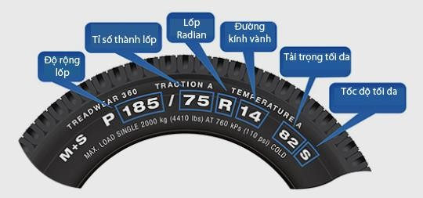

*Hình3-15: Các thông số ghi trên lốp xe ô tô*

Ví dụ: trên lốp có ghi **P 185 / 75R14 82S** (như trên hình vẽ) Ý nghĩa từng con số như sau:

**+) P - Loại xe:**Ý nghĩa của kí hiệu này là những loại xe ô tô có thể sử dụng lốp xe này.

P ở đây nghĩa là “Passenger - khách”: kích cỡ (size) này dùng cho các loại xe khách. Ngoài ra còn có một số loại khác như:

LT “Light Truck”: xe tải nhẹ, xe bán tải

T “Temporary”: lốp ô tô thay thế tạm thời (khẩn cấp)

## +) 185 - Chiều rộng lốp

Là bề mặt diện tích tiếp xúc của lốp ô tô với mặt đường. Chiều rộng lốp xe được tính bằng đơn vị mm và đo từ góc này sang góc kia.

## +) 75 - Tỷ số thành lốp

Là tỷ số giữa độ cao của thành lốp với độ rộng bề mặt lốp xe ô tô: được tính bằng tỷ lệ bề dày/ chiều rộng lốp.

Trong ví dụ trên đây, chiều cao lốp bằng 75% chiều rộng lốp xe (185mm)

## +) R - Cấu trúc của lốp

Hầu hết các lốp ô tô thông dụng hiện nay đều có cấu trúc Radial (viết tắt là R).

Ngoài ra, lốp xe ô tô còn có các kí hiệu khác như B, D, hoặc E (không thường thấy trên thị trường).

## +) 14 - Đường kính vành ô tô

Với mỗi loại lốp ô tô chỉ sử dụng được duy nhất một cỡ vành nhất định. Số 14 tương ứng với đường kính vành ô tô (lazang) lắp được là 14 inch.

## +) 82 - Tải trọng giới hạn

Là chỉ số quy định mức tải trọng lốp xe có thể chịu được. Theo mức tỷ trọng quy đổi thì 82 tương đương với việc lốp xe có thể tải trọng tối đa 1.047kg

## +) S - Tốc độ giới hạn

Bảng quy đổi tốc độ và tải trọng tối đa của lốp ô tô

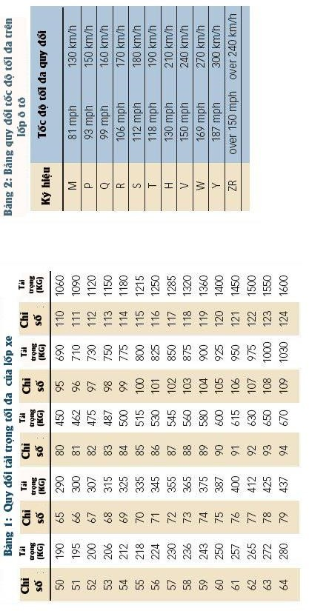

*Bảng quy đổi tải trọng tối đa của lốp xe*

**Treadwear:** là thông số về độ mòn gân lốp xe với tiêu chuẩn so sánh là 100. Giả sử lốp xe được xếp 360, tức là nó có độ bền cao hơn tiêu chuẩn 3,6 lần. Tuy nhiên, thông số này chỉ chính xác khi so sánh độ bền của gân lốp xe của cùng một nhãn hiệu. **Traction:** là số đo khả năng dừng của lốp xe theo hướng thẳng, trên mặt đường trơn. AA là hạng cao nhất, A là tốt, B là trung bình còn C là tồi nhất.

**Temperature:** đo khả năng chịu nhiệt độ của lốp khi chạy xe trên quãng đường dài với tốc độ cao, độ căng của lốp hay sự quá tải. Xếp cao nhất là A, trung bình là B còn C là tồi nhất.

**M + S:** có nghĩa là lốp xe đạt yêu cầu tối thiểu khi đi trên mặt đường lầy lội hoặc phủ tuyết.

**MAX. LOAD ( Maximum load):** trọng lượng tối đa mà lốp xe có thể chịu, tính theo đơn vị pound hoặc kg. Ở lốp lấy ví dụ trên đây là 2000kg

**Ấp suất lốp tối đa:** Được ghi trên dòng bên dưới của các chỉ số chính, thường có đơn vị là kPs hoặc Psi. Như lốp bên trên có áp suất lốp tối đa là 110 psi

Những điều cần chú ý khi sử dụng lốp :

- Cần bảo đảm áp suất lốp đúng tiêu chuẩn của nhà sản xuất. Nếu bơm quá căng, diện tích tiếp xúc của lốp bị giảm, dễ bị trượt, lốp nhanh mòn và không giảm được rung động và có khả năng gây nổ lốp do quá trình hoạt động do ma sát lốp nóng lên và áp suất lốp tiếp tục tăng do không khí trong lốp giãn nở. Nếu bơm quá non thì lốp bị mòn nhiều, tay lái nặng và tốn xăng, thành lốp bị gập nhiều gây nứt thành lốp. Nếu bơm hai bánh không đều tay lái sẽ bị lệch về phía lốp non và lốp bị mòn không đều.

* Cần sử dụng cỡ lốp đúng quy định cho từng loại xe.

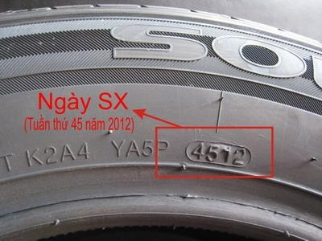

*Hình 3-16: Ngày sản xuất lốp*

* Chú ý: tháng, năm sản xuất lốp được in nổi trên thành lốp, ví dụ 4512 (lốp sản xuất ở tuần thứ 45 của năm 2012). Mặc dù gai lốp vẫn còn đảm bảo theo tiêu chuẩn tuy nhiên lốp đã được sản xuất và sử dụng đến thời hạn vẫn phải thay (do theo thời gian cao su lốp bị lão hóa và không còn đảm bảo chất lượng như yêu cầu), thường lốp được thay nếu tính từ ngày sản suất >10 năm. 3.2.3.2.Vành xe

Là chi tiết lắp giữa trục bánh xe và lốp để biến chuyển động quay của trục thành chuyển động tịnh tiến của xe, vành bánh xe ô tô thường được sản xuất từ thép lá dập hoặc hợp kim nhôm cường độ cao.

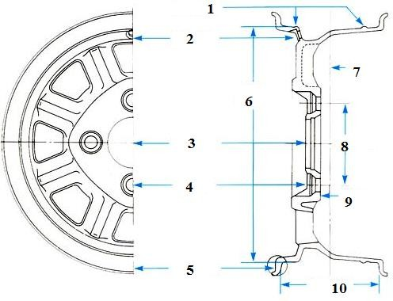

*Hình 3-17: Cấu tạo của vành bánh xe*

1. Gân tăng cứng; 2-lỗ van; 3- tâm vành xe; 4-lỗ bu long tắc kê; 5-gờ định vị lốp; 6-đường kính bánh xe; 7-đường trục đối xứng bánh xe; 8-đường tâm bu lông lắp bánh xe; 9-mặt bích; 10- chiều rộng vành xe.

## - HỆ THỐNG ĐIỀU KHIỂN

* + 1. *- Hệ thống lái*

Hệ thống lái dùng để thay đổi hướng chuyển động hoặc giữ cho ôtô chuyển động ổn định theo hướng xác định của người lái.

Hệ thống lái bao gồm cơ cấu lái và dẫn động lái. Cơ cấu lái là một hộp giảm tốc dùng để quay bánh xe dẫn hướng với tỉ số truyền cần thiết. Dẫn động lái để truyền chuyển động từ cơ cấu lái đến các bánh xe dẫn hướng.

Sơ đồ cấu tạo và nguyên lý làm việc

của hệ thống lái thông dụng được trình bày trên hình vẽ 3-18.

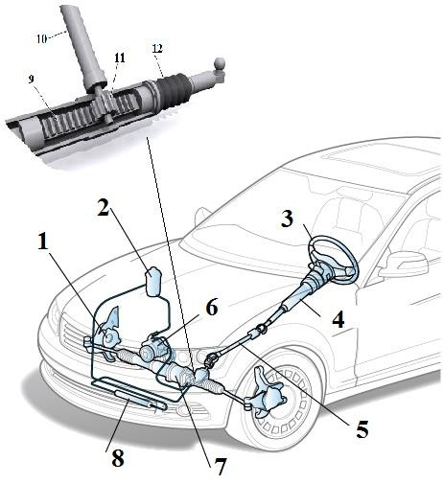

*Hình 3-18: Sơ đồ cầu tạo của hệ thống lái xe con*

* 1. *Bánh xe dẫn hướng; 2- Bình dầu trợ lực; 3- Vô lăng lái; 4- Trụ lái; 5-Trục lái; 6 – Bơm trợ lực lái; 7-Thước lái; 8-Dàn tản nhiệt dầu trợ lực lái; 9- Thanh răng; 10-Trục lái; 11-Bánh răng; 11-Chụp chắn bụi.*

Khi muốn thay đổi hướng chuyển động của ôtô sang phải hoặc sang trái, người lái tác dụng lực vào vô lăng lái 3, qua trục lái 5 làm quay bánh răng 11, làm dịch chuyển thanh răng 9, thông qua đòn kéo và đòn đẩy làm quay bánh xe dẫn hướng để thay đổi hướng chuyển động của xe. Để giảm lực lái ô ô được lắp thêm bộ trợ lực lái (có thể trợ lực lái thủy lực như trên hình hoặc trợ lực lái bằng mô tơ điện).

Bộ phận cơ bản của dẫn động lái là hình thang lái. Hình thang lái được tạo bởi hai đòn bên, đòn kéo ngang và dầm cầu dẫn hướng như hình 3-19 (hoặc đường nối dài tâm của trục bánh xe dẫn hướng). Hình thang lái có tác dụng đảm bảo đúng động học quay vòng của các bánh xe dẫn hướng.

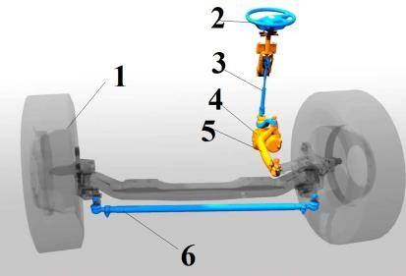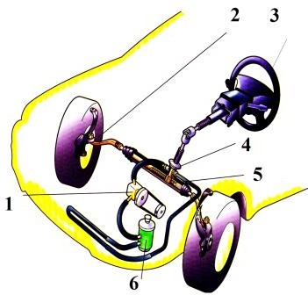

***Với hệ thống treo phụ thuộc Với hệ thống treo độc lập***

|  |  |
| --- | --- |
| *1-Bánh xe dẫn hướng; 2- Vỗ lăng lái;3-Trục lái; 4-cơ cấu lái; 5- Đòn kéo dọc; 6-đòn kéo*  *ngang* | *1-Bơm trợ lực; 2-Bánh xe dẫn hướng; 3- Vô lăng lái; 4-Trục lái; 5-Thước lái; 6-*  *Hộp chứa dầu trợ lực* |

*Hình 3-19: Sơ đồ dẫn động lái*

* + - 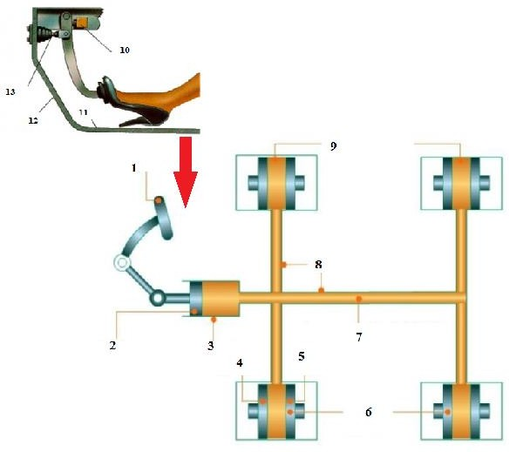 *Những chú ý khi lái xe :*
      * Không nên đánh tay lái khi xe dừng tại chỗ vì tải trọng lớn dễ làm hư hỏng các chi tiết trong hệ thống lái và lốp nhanh mòn;
      * Trong khi xe chạy không nên đánh tay lái quá gấp, đặc biệt là khi đường trơn vì xe dễ bị trượt ngang hoặc bị lật rất nguy hiểm;
      * Trường hợp xe đang chạy mà bị nổ lốp (nguy hiểm hơn là lốp của bánh xe dẫn hướng) cần phải giảm tốc độ và giữ chặt tay lái cho xe đi đúng hướng đến khi dừng lại.
      * Nếu áp suất hơi hai bánh dẫn hướng không bằng nhau thì tay lái sẽ bị xô về một phía.

Trên một số loại ôtô có bố trí hệ thống trợ lực lái, phổ biến là hệ thống trợ lực lái bằng thuỷ lực. Hệ thống trợ lực lái để giảm nhẹ lực quay vô lăng lái, giảm sự mệt mỏi cho người lái xe và tăng độ an toàn. Hệ thống trợ lực lái chỉ làm việc khi động cơ hoạt động, khi động cơ ngừng hoạt động tay lái rất nặng.

* + 1. *- Hệ thống phanh*

Hệ thống phanh để làm giảm tốc độ, dừng chuyển động của xe ôtô và giữ cho xe ôtô đứng yên trên dốc.

Hệ thống phanh bao gồm :

* Phanh chân dùng để giảm tốc độ hoặc làm dừng hẳn sự chuyển động của ôtô và được điều khiển bằng chân;
* Phanh đỗ dùng để giữ cho ôtô đứng yên trên đường có độ dốc nhất định, hoặc hỗ trợ cho phanh chân trong những trường hợp cần thiết.

*3.4.2.1. Hệ thống phanh chân*

1. Hệ thống phanh dẫn động bằng dầu:

*Hình:3-20: Hệ thống phanh chính dẫn động bằng dầu*

*1-bàn đạp phanh; 2-pis tông phanh chính ; 3-xy lanh phanh chính; 4,5-pis tông phanh bánh xe; 6,9-cụm xy lanh pis tông phanh bánh xe; 7-dầu phanh; 8-đường ống dẫn dầu; 10- công tắc đèn phanh; 11- sàn xe; 12-vách ngăn động cơ, 13-ty đẩy xylanh phanh chính.*

Nguyên lý:

Khi người lái đạp lên bàn đạp phanh 1 (trên hình vẽ 3- 20), thông qua cơ cấu truyền lực, lực phanh tác động lên pis tông phanh chính thắng lực căng lò xo hồi vị làm tăng áp suất dầu trong xy lanh phanh chính 3, dầu có áp suất cao được dẫn đến các xy lanh phanh trên bánh xe làm các pis tông phanh trên bánh xe dịch chuyển tạo lực ép má phanh lên đĩa phanh (hoặc tang trống phanh) tạo nên lực hãm chuyển động của xe.

Khi thôi tác dụng lực vào bàn đạp phanh, lò xo hồi vị kéo hai má phanh trở về vị trí cũ, pít tông trở về vị trí ban đầu ép dầu từ xi lanh bánh xe theo ống dẫn trở về bơm phanh, bánh xe lại quay được bình thường.

Với hệ thống phanh sử dụng cơ cấu phanh đĩa thì tang trống được thay bằng đĩa phanh gắn chặt vào moay ơ bánh xe. Khi đạp phanh hai má phanh ở hai bên ép chặt vào đĩa làm bánh xe dừng lại. Loại cơ cấu phanh này toả nhiệt nhanh và đảm bảo an toàn khi phanh ở tốc độ cao.

Để tối ưu hóa lực phanh trên các bánh xe và làm tăng độ an toàn của xe ô tô khi phanh, các nhà sản xuất đã lắp thêm hệ thống trợ lực phanh và điều khiển điện tử lên hệ thống phanh( như trên hình vẽ )

Đây là loại hệ thống phanh sử dụng áp lực của khí nén, lực đạp của người lái nhỏ vì chỉ để mở van phân phối. Loại hệ thống phanh này được sử dụng nhiều trên các xe cỡ trung bình và lớn như xe tải, xe khách . . .

Nguyên lý hoạt động

Trước khi cho xe chuyển động cần nổ máy tại chỗ cho đến khi áp suất trong bình chứa khí nén đạt giá trị cho phép.

Khi người lái đạp lên bàn đạp phanh, van phân phối khí mở dòng khí có áp suất cao đi qua các ống dẫn khí đến bầu phanh trên các bánh xe, thông qua cơ cấu phanh trên các bánh xe lực nén của khí được chuyển thành lực ép của má phanh lên tang trống, tạo ra lực ma sát hãm các bánh xe quay chậm lại.

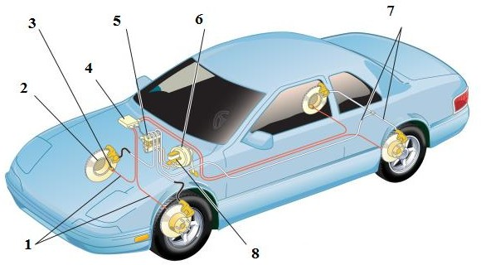

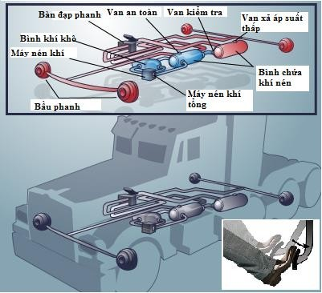*Hình 3-21: Hệ thống phanh dẫn động dầu điều khiển điện*

*tử*

*1-đường tín hiệu tốc độ bánh xe về ECU, 2-vành răng, 3*

*cảm biến tốc độ bánh xe, 4-ECU; 5-bộ chia và điều áp suất dầu đến xylanh bánh xe; 6- bầu trợ lực phanh; 7-đường dầu đến xylanh bánh xe; 8-xylanh phanh chính.*

1. Hệ thống phanh khí nén

*Hình 3-22: Hệ thống phanh khí nén*

3.4.2.2 Phanh đỗ:

1. Hệ thống phanh đỗ cơ khí, tác dụng lên bánh xe

Nguyên lý: Khi người lái xe kéo cần kéo phanh tay, cơ cấu kéo và giữ dây cáp ở cần phanh tay kéo dây cáp trong ống dẫn, tạo ra lực kéo và thông qua cơ cấu phanh để tạo lực ép má phanh lên tang trống (tạo ra lực hãm trên bánh xe) giữ cho xe không chuyển động. (Hình sơ đồ dẫn động phanh đỗ cơ khí tác động lên bánh xe, thường được dùng cho xe con)

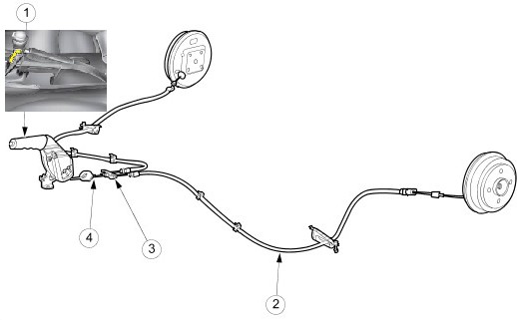

*Hình 3-23: Sơ đồ dẫn động phanh đỗ cơ khí tác động lên bánh xe*

*1-cần kéo phanh tay; 2-dây cáp phanh bánh xe; 3-cầu chia cáp; 4-ốc điều chỉnh tăng cáp.*

1. Hệ thống phanh đỗ dẫn động bằng khí nén

Phanh đỗ sử dụng cơ cấu phanh chung với phanh chân (phanh bánh xe) nhưng được dẫn động riêng rẽ.

Khi người lái gạt công tắc phanh như trên hình vẽ, dòng khí nén được mở qua van một chiều đi vào bầu phanh, ép màng phanh và thắng lực hồi vị của lò xo đẩy cần phanh 10 dịch chuyển tác động qua cơ cấu phanh bánh xe làm ép má phanh lên trống phanh, hãm bánh xe không dịch chuyển. Ở chu trình nhả

phanh đỗ, dòng khí được xả khỏi hệ thống, lúc này lò xo hồi vị đẩy màng ép và thanh đẩy về vị trí tự do thông qua cơ cấu phanh trên bánh xe nhả má phanh khỏi tang trống để nhả phanh đỗ.

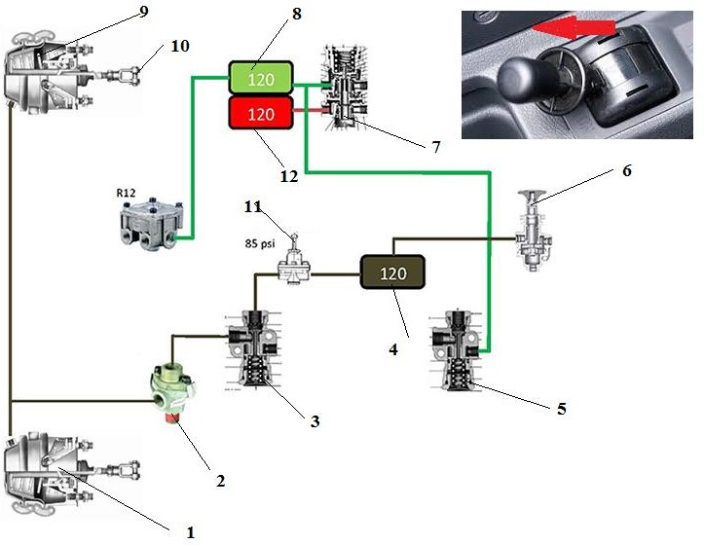

*Hình 3-24: Sơ đồ hệ thống phanh đỗ dẫn động bằng khí nén 1,9-bầu phanh bánh xe sau; 2-van một chiều; 3-van đảo; 4-bình*

*chứa khí phanh đỗ; 5-van đảo (khẩn cấp); 6-công tắc phanh đỗ; 7-van phanh chân; 8-bình chứa khí sơ cấp; 10-cần đẩy cơ cấu phanh; 11-bộ điều áp khí nén; 12-thùng chứa khí thứ cấp.*

3.3.2.3 Cơ cấu phanh

1. Cơ cấu phanh đĩa:

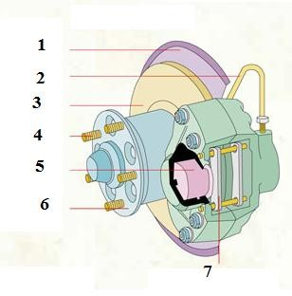

*Hình 3-25: cơ cấu phanh đĩa*

*1-vỏ chắn bụi; 2-ống dầu; 3-đĩa phanh; 4-bu lông lắp bánh xe; 5-xy lanh phanh; 6-bích lắp bánh xe; 7-má phanh.*

Nguyên lý:

Khi người lái đạp bàn đạp phanh, dầu áp suất cao từ đường ống 2 đi vào xy lanh phanh trên bánh xe, ép pis ton 5 dịch chuyển tác động lên má phanh 7 ép má phanh tiếp xúc với đĩa phanh tạo lực ma sát hãm bánh xe.

Khi người lái nhả phanh, áp suất dầu trên đường ống 2 giảm (dầu chảy từ xy lanh phanh bánh xe theo đường ống trở về xy lanh phanh chính), làm giảm lực tác dụng lên pis tông phanh bánh xe, lúc này má phanh tách khỏi đĩa phanh làm bánh xe tiếp tục quay.

1. Cơ cấu phanh tang trống

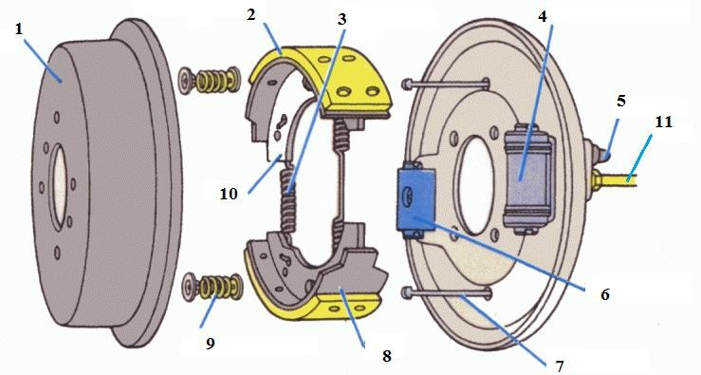*Hình 3-26: Cơ cấu phanh tang trống*

*1-Trống phanh; 2- má phanh; 3-lò xo hồi vị; 4-xylanh phanh bánh xe; 5-nút xả air, 6-tự guốc phanh; 7-chốt hãm; 8,10-guốc phanh, 11 đường dầu phanh.*

Nguyên lý hoạt động:

Khi người lái đạp phanh, dầu áp suất cao từ đường ống 11 chảy vào xy lanh bánh xe 4, ép pis tông dịch chuyển, tạo lực tác động lên đầu guốc phanh 2 và 8 ép má phanh 2 áp sát mặt trong của tang trống 1 tạo nên lực ma sát hãm chuyển động quay của bánh xe.

Khi người lái nhả bàn đạp phanh, dầu từ xy lanh bánh xe chảy ngược về đường ống 11, lực kéo của lò xo hồi vị 3 kéo má phanh tách khỏi tang trống làm giảm lực hãm bánh xe bánh xe tiếp tục quay, đồng thời ép dầu tiếp tục chảy ngược từ xy lanh bánh xe về đường ống 11 và xy lanh chính.

1. Cơ cấu phanh của hệ thống phanh dẫn động khí nén

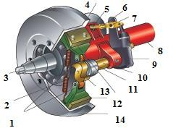

*Hình 3-27: Cơ cấu phanh của hệ thống phanh dẫn dộng khí nén 1-con lăn; 2-lò xo hồi vị; 3-trục; 4-bầu phanh; 5-thanh đẩy; 6-ê cu điều chỉnh hành trình thanh đẩy; 7-khớp quay; 8-cầu; 10- trục cam; 12-má phanh; 13-cam.*

## Hệ thống phanh trên các xe hiện đại

* + - 1. **Hệ thống chống bó cứng phanh (ABS)**

1. **Khái niệm:**

Hệ thống chống bó cứng phanh là hệ thống đảm bảo cho hiệu quả phanh cao nhất trong khi không làm mất tính dẫn hướng trên các bánh xe dẫn hướng (khi các bánh xe bị trượt thì làm mất tính dẫn hướng).

## Nguyên lý hoạt động:

Xe đang chuyển động, khi người lái đạp phanh gấp hệ thốngABS được kích hoạt, dầu phanh được bơm đến các xy lanh phanh bánh xe để tăng lực phanh, đồng thời các cảm biến tốc độ trên các bánh xe gửi tín hiệu về bộ xử lý trung tâm để so sánh tốc độ trên các bánh xe. Khi tốc độ bánh xe giảm đến một giá trị tới hạn (bánh xe sắp bị trượt) thì bộ xử lý trung tâm sẽ ra tín hiệu để giảm áp suất dầu phanh để loại bỏ nguy cơ bánh xe bị bó cứng trong quá trình phanh. Nhưng ngay sau khi loại bỏ được nguy cơ trượt bánh xe thì bộ xử lý trung tâm tiếp tục ra tín

hiệu để tăng áp suất phanh để tăng hiệu phanh, đến khi bánh xe sắp bị trượt thì lại ra lệnh giảm áp suất. Quá trình này lặp lại đến khi xe dừng hẳn hoặc người lái thôi tác dụng lên bàn đạp phanh.

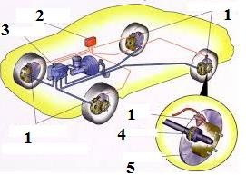

*Hình 3-28: Hệ thống chống bó cứng phanh (ABS)*

*1-Cảm biến tốc độ bánh xe; 2-Mô đun điều khiển; 3-Bộ điều chỉnh áp suất dầu phanh; 4-Vành răng; 5-Đĩa phanh;*

## Hệ thống hỗ trợ phanh khẩn cấp (BA hay BAS)

**a) Khái niệm**

Trong nhiều trường hợp lái xe không hiếm gặp tình huống bất ngờ cần phải phanh gấp. Trong tình huống đó người lái thường hoảng sợ, đạp phanh thật nhanh nhưng thế vẫn chưa đủ, bạn vẫn có thể còn thiếu lực đạp phanh. Một yếu tố nữa là lực đạp phanh thường có xu hướng giảm sau thời điểm nhấn phanh đầu tiên. Lực phanh không đủ dẫn đến việc xe dừng quá điểm và tai nạn là điều hoàn toàn có thể xảy ra. **Hệ thống phanh khẩn cấp BA** giúp người lái xe kịp thời tạo xung lực tối đa lên hệ thống phanh trong khoảnh khắc đầu tiên của tình huống khẩn cấp.

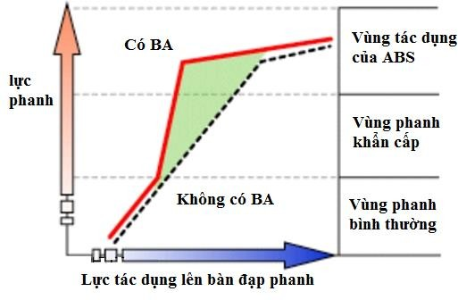

Hình 3-29: biểu đồ lực phanh khi có BA và không có BA b). Nguyên lý hoạt động

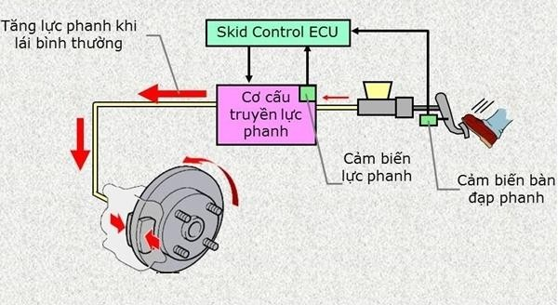

*Hình 3-30: Nguyên lý hoạt động hệ thống phanh khẩn cấp BA.*

Khi xe đang hoạt động, có tình huống bất ngờ xảy đến và người lái xe đạp phanh bộ phận cảm biến sẽ nhận được thông

tin về động thái bất thường của bàn phanh được truyền đến, lúc này bộ xử lý trung tâm lập tức kích hoạt van điện cấp khí nén vào bộ khuếch đại lực phanh, giúp lái xe phanh gấp kịp thời và đủ lực mạnh. Bộ khuếch đại lực phanh gần như ngay lập tức đẩy lực phanh đạt tới mức tối đa nên nguy cơ bánh xe bị trượt rất cao, do vậy hệ thống phanh BAS thường được lắp đặt đồng bộ với [**hệ thống chống bó cứng phanh ABS**](http://xehoigiatot.vn/he-thong-chong-bo-cung-phanh-abs-an-toan-va-hieu-qua/a622479.html). Tính năng chống bó cứng phanh sẽ kịp thời phát huy tác dụng chống bó cứng bánh xe, đảm bảo hiệu quả phanh gấp tối ưu ngay cả trên những bề mặt trơn trượt.

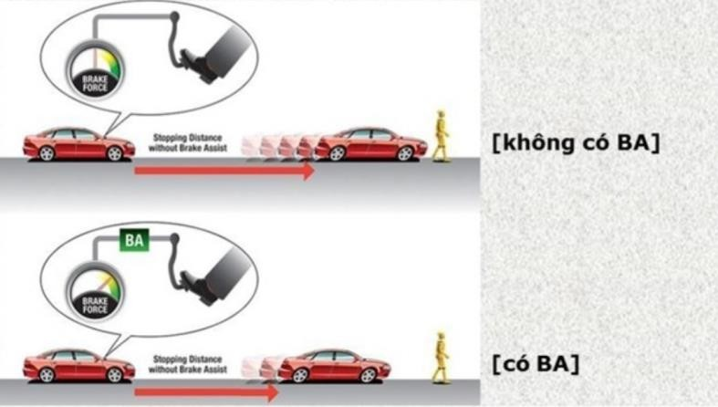

*Hình 3-31: So sánh quãng đường phanh khi có BA*

## Hệ thống phân phối lực phanh (EDB)

1. **Khái niệm:**

Khi phanh xe trên đường thẳng, tải trọng của xe có xu hướng dồn về phía trước, làm tăng tải cho cầu trước và giảm tải cho cầu sau. Sự tăng tải cho các cầu ở phía trước phụ thuộc vào mức độ phanh gấp xe. Thậm chí trong trường hợp phanh quá gấp có thể dẫn đến các bánh xe bị trượt lết, làm mất khả năng bám của lốp xe với đường gây mất an toàn cho xe. Cũng tương tự như vậy cho trường hợp phanh khi xe quay vòng hoặc chuyển làn, các bánh xe phía bên ngoài có xu hướng tăng tải và

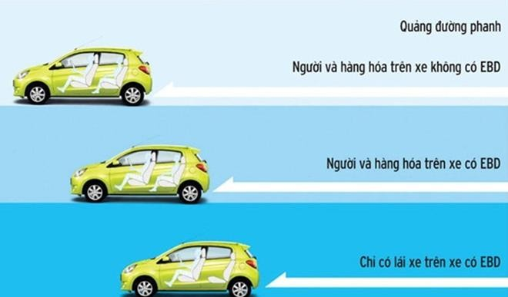giảm tải cho các bánh xe phía bên trong do có lực ly tâm, mức độ tăng giảm phụ thuộc vào vận tốc chuyển động và bán kính của đường vòng (độ ngặt của đường cong).

Hệ thống phân phối lực phanh (EDB) là sự kết hợp của hệ thống hỗ trợ lực phanh BA và hệ thống chống bó cứng bánh xe khi phanh ABS và hệ thống điều khiển đảm bảo lực phanh lớn nhất đến từng bánh xe đồng thời không làm bánh xe bị trượt.

## Nguyên lý hoạt động

Bộ điều khiển ECU sẽ liên tục nhận thông tin từ các cảm biến về tốc độ vòng quay, tốc độ xe, góc tay lái, tải trọng và độ nghiêng của xe. Nếu nhận thấy xe bị nghiêng quá biên độ cho phép, EBD sẽ tự động cho phanh vận hành tương thích với lực mà từng bánh cần.

Cụ thể, nếu bạn vào đường cong bên phải quá nhanh, cảm biến gia tốc ngang sẽ bắt đầu nhận thấy xe nghiêng về bên trái, cùng với đó, ECU cũng sẽ nhận được tín hiệu từ cảm biến tải trọng, thông báo trọng lượng xe đang dồn lên 2 bánh bên trái. Lúc này nếu nhận thấy xe sắp bị mất lái, dù người lái chưa đạp phanh thì hệ thống EBD vẫn chủ động can thiệp giảm tốc các bánh xe qua việc mở các van dầu đến các xylanh bánh xe.

Trường hợp xe vào đường cong phải nhanh (đánh lái sang phải nhanh), EBD sẽ tăng lực phanh lên 2 bánh phía trái nhiều hơn, vì trọng lượng của xe đang dồn về phía này. Nếu xe không có EBD, 4 bánh sẽ nhận được lực phanh bằng nhau khiến 2 bánh phía phải nhận nhiều phanh hơn cần thiết, việc này dẫn đến xe mất cân bằng và trượt ra khỏi đường.

*Hình 3-32: So sánh quãng đường phanh khi có EDB*

Trong một tình huống khác, lái xe phải phanh gấp để tránh chướng ngại vật, lúc này trọng lượng xe dồn về 2 bánh trước cộng thêm việc phải “gánh” trọng lượng của khối động cơ. ECU sẽ điều chỉnh cho bánh trước nhận nhiều lực phanh hơn bình thường để hiệu suất phanh đạt cao nhất và quãng đường dừng xe đạt khoảng cách ngắn nhất.

## Hiệu quả

Tất nhiên, EBD có khả năng dồn lực phanh cho từng bánh khác nhau, nhưng sẽ là vô nghĩa nếu bánh đó hoàn toàn bị bó cứng. Vì vậy EBD hoạt động để bổ trợ cho ABS, nếu EBD phanh đến ngưỡng bánh bị bó cứng, hệ thống ABS sẽ lập tức can thiệp để bánh đó không bị bó cứng, giúp tài xế vẫn làm chủ tay lái.

## Hệ thống ổn định chuyển động xe (VSC, ESP hay ESC)

1. **Khái niệm**

Khi người lái xe vào đường cong có bán kính nhỏ ở tốc độ cao hay khi xe đang chuyển động ở tốc độ cao, vì một lý do nào đó người lái xe phanh gấp. Khả năng xe của bạn bị lật xảy ra rất lớn (do đánh lái thiếu hoặc thừa), lực quán tính, độ ma sát,

tính chất mặt đường sẽ không thể giữ chiếc xe của bạn vững được trong tình huống này do có sự mất cân bằng 2 bên thân xe khi vào đường cong.

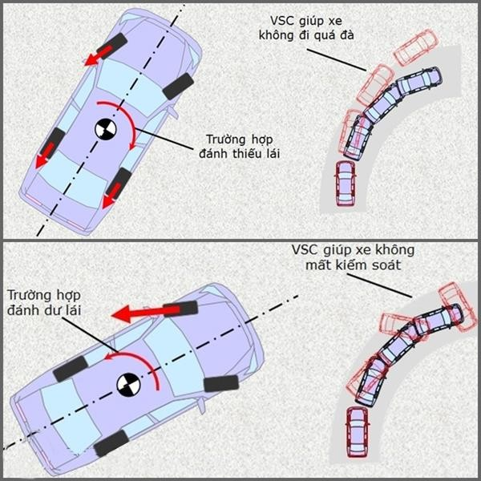

*Hình 3-33: So sánh khi có VSC*

## Nguyên lý hoạt động

Nguyên lý hoạt động của [hệ thống cân bằng điện tử](http://xehoigiatot.vn/he-thong-can-bang-xe-dien-tu-esp-dieu-khien-hanh-vi-lai-xe-chinh-xac/a623624.html) [ESP](http://xehoigiatot.vn/he-thong-can-bang-xe-dien-tu-esp-dieu-khien-hanh-vi-lai-xe-chinh-xac/a623624.html) đó là tín hiệu từ các cảm biến gia tốc, cảm biến tốc độ các bánh xe… tất cả sẽ được thu thập để xác định trạng thái chuyển động thực tế. Bộ điều khiển CPU sẽ so sánh kết quả này với góc quay vô-lăng từ đó đưa ra các lệnh điều khiển góc xoay và tốc độ của từng bánh xe qua hệ thống phanh hoặc thậm chí giảm công suất động cơ để rút bớt lực tác động vào bánh xe làm cho

chiếc xe của bạn nhanh chóng được đưa về trạng thái cân bằng theo đúng mong muốn của người lái mà trong hành vi điều khiển con người thì luôn có sự sai sót nhất định, hệ thống cân bằng điện tử sẽ điều chỉnh lại hành vi lái xe của bạn cho đúng.

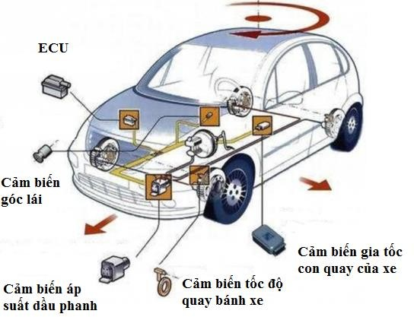

*Hình 3-34: Hệ thống ổn định chuyển động*

Bên cạnh đó, ESP sẽ phân tích tốc độ quay của từng bánh xe để phối hợp với hệ thống chống bó cứng [**phanh ABS**](http://xehoigiatot.vn/he-thong-chong-bo-cung-phanh-abs-an-toan-va-hieu-qua/a622479.html) - một hệ thống nhấp nhả phanh liên tục nhằm triệt tiêu quán tính ly tâm của xe để điều tiết lực trượt và lệch hướng của bánh xe. Bất kỳ xe nào có trang bị hệ thống cân bằng điện từ thì đều có hệ thống chống bó phanh ABS, nhưng một xe có ABS chưa chắc đã có hệ thống cân bằng điện tử ESP.

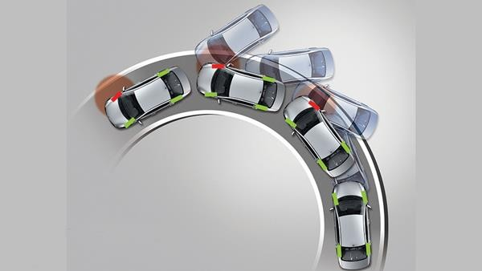

*Hình 3-35: Hiệu quả của hệ thống ổn định chuyển động.*

## Hệ thống hỗ trợ khởi hành ngang dốc (HAC) và hệ thống hỗ trợ đổ đèo (DAC)

* + - 1. **Khái niệm**
         1. Hệ thống hỗ trợ khởi hành ngang dốc (HAC):Khi khởi hành khi xe đang đang đỗ trên một con dốc nghiêng người lái xe phải nhả phanh ra và đạp ga, theo nguyên lý bình thường thì lúc đó xe bắt đầu trôi và người lái xe sẽ phải vội vàng nhấn ga mạnh hơn nữa. May mắn thì chiếc xe lăn bánh từ từ, còn trường hợp xấu hơn là va phải chiếc xe khác hoặc mất kiểm soát. Nhưng đối với hệ thống HAC, khi người lái xe bỏ chân khỏi bàn đạp phanh thì phanh vẫn hoạt động giúp chiếc xe giữ được trạng thái tĩnh và khi bạn đạp ga thì phanh chớm nhả.

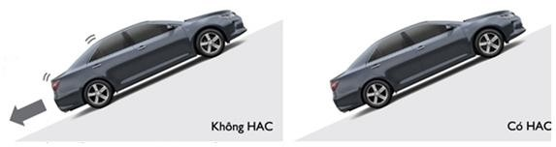

*Hình 3-36: Hệ thống hỗ trợ khởi hành ngang dốc*

* + - * 1. Hệ thống hỗ trợ đổ đèo (DAC): Khi xe xuống dốc, theo lực quán tính, sẽ kéo xe lao xuống với vận tốc tăng dần.

Nếu người lái xe sử dụng phanh quá nhiều có thể dẫn tới mất khả năng phanh của xe. Hệ thống hỗ trợ đổ đèo sẽ giúp xe sẽ từ từ lăn bánh một cách nhẹ nhàng và an toàn khi đang xuống dốc. Bên cạnh đó DAC thông thường sẽ có một nút kích hoạt đi cùng cho phép bạn chủ động hơn, có thể tùy ý sử dụng tính năng này theo ý muốn.

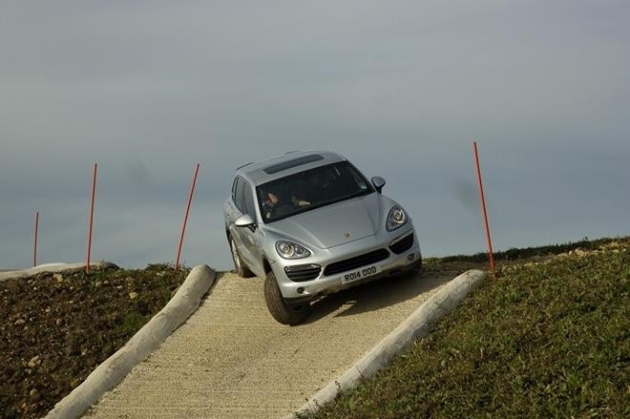

*Hình 3-37: Hỗ trợ xuống dốc*

**3.4.4.1.** Nguyên lý hoạt động:

1. [Hệ thống hỗ trợ khởi hành ngang dốc HAC](http://xehoigiatot.vn/he-thong-ho-tro-khoi-hanh-ngang-doc-hac-tranh-tut-doc-xe-o-to/a1248703.html) (Hill Start Assist Control) có nguyên lý hoạt động khá đơn giản bằng việc sử dụng con quay hồi chuyển xác định độ dốc mặt đường khi người lái xe đạp phanh dừng giữa dốc vì một lý do nào đó như: do tắc đường hay gặp chướng ngại vật. Khi người lái xe chuyển trạng thái từ chân phanh sang chân ga sẽ có một độ trễ chừng 1 giây thì ngay lập tức hệ thống điều khiển sẽ tác dụng lên chân phanh một lực đủ mạnh dựa trên những phản hồi về trạng thái độ dốc mặt đường để giữ xe dừng lại trong khoảng **3 giây** để người lái xe có đủ thời gian chuyển sang chân ga và ngay lập tức tính năng hỗ trợ khởi hành ngang dốc sẽ tắt và xe sẽ di chuyển.

**Chú ý:** Tính năng hỗ trợ khởi hành ngang dốc có tác dụng trong 3 giây cũng áp dụng tương tư như với khi xuống dốc và hệ thống này chỉ được áp dùng trên các dòng xe số tự động.

* Nhóm tiêu thụ điện : hệ thống đánh lửa (động cơ xăng), máy khởi động, hệ thống đèn chiếu sáng, hệ thống đèn tín hiêu, hệ thống đo lường và các phụ tải tiêu thụ điện khác.

1. Hệ thống hỗ trợ đổ đèo (DAC)

Sử dụng chung con quay hồi chuyển với cảm biến độ dốc mặt đường của [hệ thống hỗ trợ khởi hành ngang dốc HAC.](http://xehoigiatot.vn/he-thong-ho-tro-khoi-hanh-ngang-doc-hac-tranh-tut-doc-xe-o-to/a1248703.html) Sau khi bạn kích hoạt chức năng **hỗ trợ xuống dốc HDC** ngay lập tức hệ thống điều khiển sẽ nhận những tín hiệu phản hồi từ mặt đường để tác động giảm vòng tua máy để hãm tốc độ xe bằng động cơ lại tùy theo độ dốc hỗ trợ bạn đổ đèo an toàn.

**Chú ý:** nên nhớ trước khi bật tính năng này phải hãm phanh xe chạy dưới tốc độ **30km/h** và xe dùng động cơ để hãm vòng tua của bánh xe chứ không dùng phanh nên chắc chắn xe sẽ không có hiện tượng mất phanh.

## CHƯƠNG IV

**HỆ THỐNG ĐIỆN TRÊN XE ÔTÔ**

* 1. **- KHÁI NIỆM CHUNG**

Hệ thống điện trên ôtô để cung cấp điện năng cho hệ thống đánh lửa (động cơ xăng) và cho các nguồn tiêu thụ điện khác như máy khởi động, đèn chiếu sáng, đèn tín hiệu, các đồng hồ đo ...

Tất cả các thiết bị điện trên ôtô có thể chia thành hai nhóm (hình 4-1) :

* Nhóm nguồn điện : ắc quy, máy phát điện;

*Hình 4-1: Hệ thống điện trên ôtô*

1. *mô tơ khởi động, 2-máy phát, 3-dây điện hệ thống nạp, 4-đèn báo nạp, 5- hộp cầu chì, 6-cầu chì tổng, 7- bộ ổn định điện áp, 8-Cực dương ắc quy, 9-ắc quy.*

Ắc quy và máy phát điện được mắc song song. Khi máy phát điện không làm việc hoặc điện áp do máy phát điện phát ra chưa đạt trị số định mức (khi động cơ ôtô quay chậm) thì tất cả các nguồn tiêu thụ điện được ắc quy cung cấp.

Khi động cơ ôtô quay nhanh, điện áp do máy sinh ra lớn đến trị số định mức, thì máy phát điện sẽ cung cấp điện cho các bộ phận tiêu thụ điện và nạp điện cho ắc quy.

## - HỆ THỐNG NGUỒN ĐIỆN TRÊN ÔTÔ

* + 1. *- Ắc quy*

Ắc quy để tích trữ điện năng, cung cấp cho các phụ tải như:

* + Máy khởi động để khởi động động cơ,
  + Các phụ tải khác khi máy phát chưa làm việc, hoặc tốc độ quay của máy phát chưa đạt định mức.

Ắc quy a xít chì lắp trên ôtô được trình bày trên hình 4-2

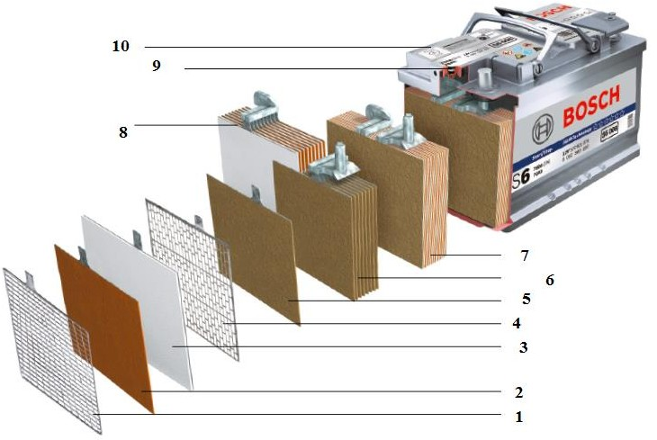

*Hình 4-2: Ắc quy a xít chì lắp trên ôtô*

1-lưới cực dương; 2- bản cực dương; 3-tấm cách điện; 4- lưới cực âm; 5-bản cực âm; 6-các tấm bản cực âm; 7-khối cực âm; 8-khối cực dương; 9-mắt hiển thị; 10-nắp.

Dung dịch điện phân gồm : a xít sunfurich (H2SO4) đặc pha với nước cất theo nồng độ quy định. Nếu nồng độ dung dịch quá đậm sẽ làm các tấm bản cực nhanh bị sun phát hoá, nếu quá loãng thì điện dung và điện thế của ắc quy giảm.

Nhìn trên mắt hiển thị (9) trên hình vẽ nếu có mầu xanh thì ắc quy còn tốt nếu màu đỏ hoặc vàng ắc quy đã hư hỏng hoặc không còn đảm bảo chất lượng và độ an toàn. Nên thay mới

* + 1. *- Máy phát điện*

Máy phát điện để phát ra điện năng cung cấp cho các phụ tải và nạp điện cho ắc quy ở những chế độ làm việc nhất định của động cơ.

Sơ đồ cấu tạo của máy phát điện xoay chiều

(loại thường dùng trên ôtô) được trình bày trên hình 4-3

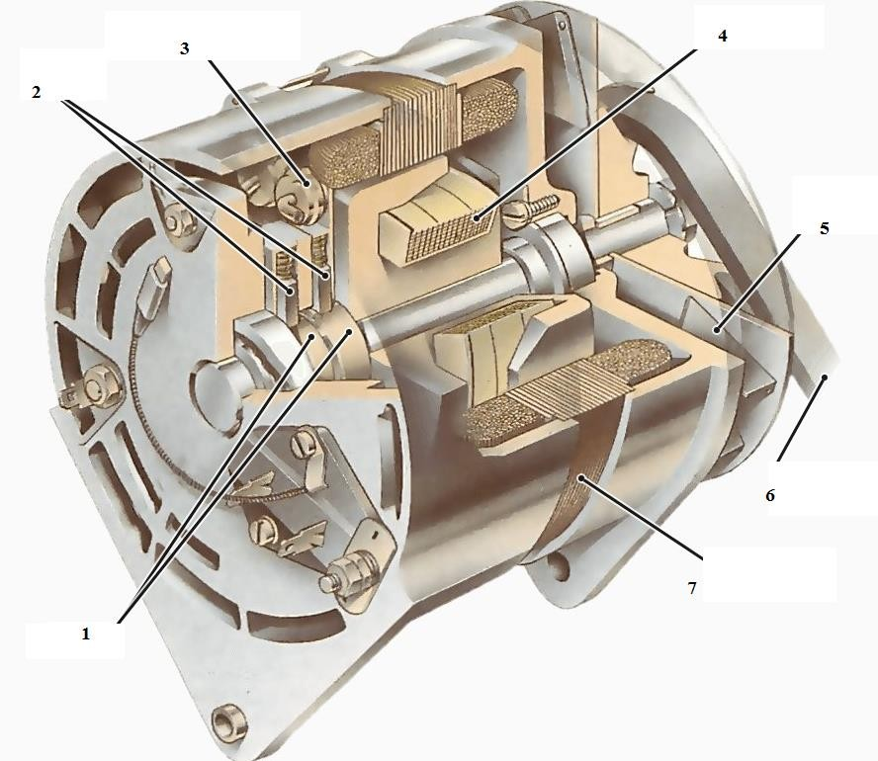

*Hình 4-3: Máy phát điện sử dụng trên ô tô*

1. *cổ góp; 2- chổi than; 3-tiết chỉnh lưu nắn dòng; 4-cuộn dây rô to; 5-quạt làm mát; 6-dây đai từ động cơ làm quay rô tô máy phát; 7-cuộn dây sta to.*

Khi động cơ ôtô làm việc, qua bộ truyền đai làm trục rô to quay, từ trường trong các cuộn dây của rôto quét qua các cuộn

dây phần ứng (Stato), làm từ thông biến thiên qua các cuộn dây sinh ra sức điện động cảm ứng và phát ra dòng điện có chiều và trị số thay đổi theo thời gian (gọi là dòng điện xoay chiều). Dòng điện xoay chiều theo các đầu dây qua bộ chỉnh lưu nắn thành dòng điện một chiều cung cấp cho phụ tải và nạp điện cho ắc quy.

* + 1. *- Bộ điều chỉnh điện*

Bộ điều chỉnh điện để điều chỉnh cho điện áp và cường độ dòng điện của máy phát luôn nằm trong phạm vi quy định, đồng thời cắt và nối dòng điện từ ắc quy tới máy phát trong những trường hợp cần thiết (rơ le dòng điện ngược).

Trên ôtô sử dụng nhiều loại điều chỉnh điện khác nhau :

* + Điều chỉnh điện cơ khí (loại rung đơn thuần);
  + Điều chỉnh điện bán dẫn có tiếp điểm điều khiển;
  + Điều chỉnh điện bán dẫn không có tiếp điểm điều khiển. Các loại bộ Điều chỉnh điện đều có ba bộ phận cơ bản :
  + Bộ điều khiển điện áp (rơ le điện áp) dùng để điều chỉnh cho điện áp của máy phát luôn ở giá trị định mức khi số vòng quay của trục khuỷu động cơ thay đổi;
  + Bộ điều chỉnh cường độ dòng điện (rơ le dòng điện) để đảm bảo cho máy phát không bị quá tải khi sử dụng quá nhiều phụ tải;
  + Bộ ngăn chặn dòng điện ngược (rơ le dòng điện ngược) dùng để tự cắt điện giữa ắc quy và máy phát khi điện áp ắc quy lớn hơn điện áp máy phát.

## - HỆ THỐNG ĐÁNH LỬA

Hệ thống đánh lửa được sử dụng trên động cơ xăng, dùng để biến dòng hạ áp có điện áp thấp (6V hoặc 12V) thành dòng điện cao áp có điện áp cao (12.000 V - 50.000 V) tạo ra tia lửa điện ở bu gi (nến đánh lửa)

Trên ôtô sử dụng nhiều loại hệ thống đánh lửa khác nhau như :

* + Hệ thống đánh lửa có tiếp điểm (hình 4-4);
  + Hệ thống đánh lửa bán dẫn không tiếp điểm (hình 4-6). Nguyên lý làm việc của hệ thống đánh lửa có tiếp điểm:

Khi khoá điện 2 đóng, cam 6 quay đóng dòng điện qua biến áp đánh lửa 8 (mô bin) tạo ra năng lượng điện tích trữ dưới dạng từ trường trong biến áp đánh lửa 8.

Khi cam 6 quay ngắt dòng điện qua máy biến áp 8, từ trường trong biến áp đánh lửa 8 bị mất đột ngột làm sản sinh ra sức điện động cảm ứng có điện áp cao (15.000 - 20.000V) trong cuộn dây thứ cấp. Dòng điện cao áp đi theo dây dẫn tới bộ chia điện 5. Tại đây con quay chia điện chia điện ra các bu gi đánh lửa theo thứ tự nổ của động cơ, để tạo ra tia lửa điện đốt cháy hỗn hợp nhiên liệu. Cuộn dây sơ cấp cũng đồng thời sinh ra sức điện động tự cảm (không cần thiết) tạo ra tia lửa điện ở tiếp điểm, để khắc phục, người ta sử dụng tụ điện 7.

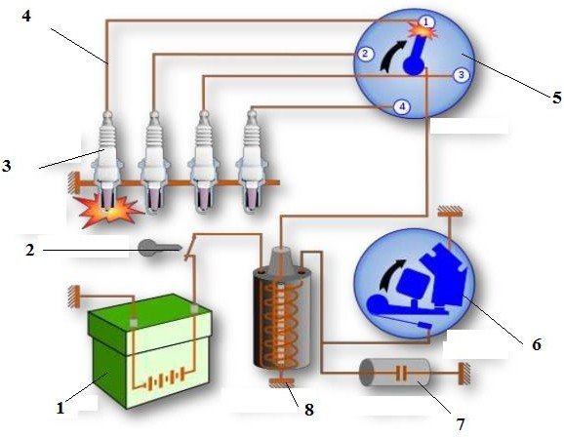

*Hình 4-4: Sơ đồ hệ thống đánh lửa có tiếp điểm*

1. *ắc quy; 2-khóa điện; 3-bugi đánh lửa; 4-dây cao áp; 5-bộ chia điện; 6-má vít; 7-tụ điện; 8-máy biến áp đánh lửa (mô bin).*



*Hình 4-5: Sơ đồ hệ thống đánh lửa điều khiển điện tử*

Khi người lái bật chìa khóa điện khởi động động cơ các tín hiệu vị trí trục khuỷu, tín hiệu tiếng gõ động cơ, … sẽ được gửi

về hộp điều khiển ECU, tại đây hộp điều khiển sẽ cấp tín hiệu điều khiển đánh lửa đến các mô bin cao áp để cấp nguồn cao áp đến các bu gi, thời điểm đánh lửa, thời gian đánh lửa được hộp điều khiển đánh lửa ICM và ECU quyết định tùy vào các điều kiện tín hiệu đầu vào.

## - MÁY KHỞI ĐỘNG ĐIỆN

Máy khởi động điện để khởi động động cơ bằng sức điện nhằm đảm bảo an toàn và giảm sức lao động cho người lái.

Sơ đồ cấu tạo máy khởi động điện được trình bày trên hình vẽ 4-7

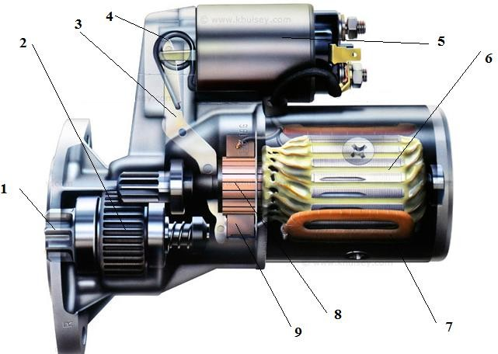

*Hình 4-7: Cấu tạo máy khởi động điện*

*1,2-Bánh răng dẫn động; 3-cần đẩy; 4-lò xo hồi vị; 5-rơ le điều khiển; 6-cuộn ứng; 7-cuộn kích thích; 8-cổ góp; 9-chổi than.*

Khi mở khoá điện, dòng điện đi từ ắc quy vào rơle điều khiển, kéo cần đẩy 3 đẩy bánh răng dẫn động 1 ăn khớp với

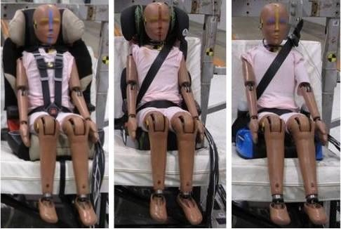vành răng trên bánh đà của động cơ đồng thời đóng mạch điện vào mô tơ khởi động làm quay bánh đà động cơ.

## CHƯƠNG V

**CÁC HỆ THỐNG AN TOÀN CHỦ ĐỘNG TRANG BỊ**

**TRÊN XE**

* 1. **DÂY ĐAI AN TOÀN (SEAT BELT)**
     1. Nguyên lý hoạt động

Khi xe ô tô di chuyển với một vận tốc nào đó, người lái và hành khách cũng đang di chuyển với tốc độ bằng với tốc độ của ô tô. Khi chiếc xe dừng lại đột ngột do va chạm với chướng ngại vật hay một ô tô khác, do lực quán tính người lái và hành khách vẫn di chuyển với tốc độ trước va chạm, dẫn đến người lái và hành khách có thể va chạm với vô lăng, kính chắn gió, nội thất trong xe gây nên các thương tích. Dây đai có nhiệm vụ giữ chặt người lái và hành khách trên ghế ngồi không cho người bay về trước và đập vào kính chắn gió hoặc va đập vào bảng đồng hồ khi chiếc xe đột ngột dừng lại.

* + 1. Phân loại dây đai an toàn:
  + Dây đai an toàn 3 điểm: thường được dùng trên các xe phổ thông hiện nay
  + Dây đai an toàn 4, 5 điểm được dùng trên các xe thể thao, xe đua
    - 1. (b) (c)

*Hình: 5-1 Dây dai an toàn*

## HỆ THỐNG TÚI KHÍ (AIR BAG)

* + 1. Khái niệm

Khi xe đâm vào xe khác hoặc vật thể cố định, nó dừng lại rất nhanh nhưng không phải ngay lập tức. Ví dụ nếu khi xe đâm vào Barie cố định với vận tốc 50 km/h, thì xe chỉ dừng lại hoàn toàn sau khoảng 0,1 giây hoặc hơn một chút. Ở thời điểm va đập, ba đờ sốc trước ngừng dịch chuyển nhưng phần còn lại của xe vẫn dịch chuyển với vận tốc 50 km/h. Xe bắt đầu hấp thụ năng lượng va đập và giảm tốc độ vì phần trước của xe bị ép lại. Trong quá trình va đập, khoang hành khách bắt đầu chuyển

động chậm lại hoặc giảm tốc, nhưng hành khách vẫn tiếp tục chuyển động lao về phía trước với vận tốc như vận tốc ban đầu trong khoang xe. Nếu người lái và hành khách không đeo dây an toàn, họ sẽ tiếp tục chuyển động với vận tốc 50 km/h cho đến khi họ va vào các vật thể trong xe. Trong ví dụ cụ thể này hành khách và người lái dịch chuyển nhanh như khi họ rơi từ tầng 3 xuống. Nếu người lái và hành khách đeo dây an toàn thì tốc độ dịch chuyển của họ sẽ giảm dần và do đó giảm được lực va đập tác động lên cơ thể họ. Tuy nhiên, với các va đập mạnh họ có thể vẫn va đập vào các vật thể trong xe nhưng với một lực nhỏ hơn nhiều so với những người không đeo dây an toàn. Túi khí giúp giảm hơn nữa khả năng va đập của mặt và đầu với các vật thể trong xe và hấp thụ một phần lực va đập lên người lái và hành khách.

* + 1. Nguyên lý hoạt động

Túi khí chỉ được sử dụng một lần, khi hoạt động nó sẽ tự làm hỏng chính nó. Va chạm chính diện hay bên sườn đều kích hoạt một loạt các cảm biến của xe bao gồm cảm biến gia tốc, cảm biến va chạm, cảm biết áp suất sườn, cảm biến áp suất phanh, con quay hồi chuyển, cảm biến trên ghế. Tất cả những cảm biến này cùng kết nối chặt chẽ tới bộ điều khiển túi khí ACU – bộ não đặc biệt của hệ thống túi khí. Bộ phận này sẽ quyết định triển khai hoạt động túi khí theo cách hợp lý nhất. Khi nhận ra thời điểm triển khai hoạt động của túi khí hợp lý, ACU kích hoạt các ngòi nổ để đốt hỗn hợp gây nổ, bắt đầu bơm phồng các túi khí.

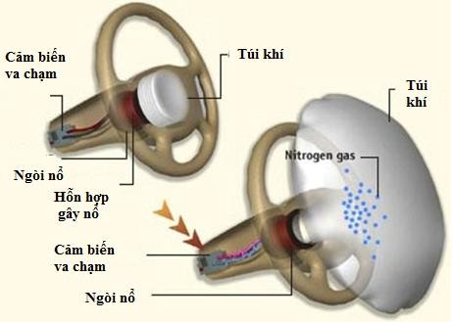

*Hình: 5-2 Hệ thống túi khí*

Lượng khí gas lớn nén trong thể tích nhỏ buộc túi khí bung ra khỏi vô-lăng hay các vị trí lắp đặt khác với vận tốc 320 km/h, toàn bộ quá trình này diễn ra trong khoảng thời gian 0,04 giây. Giai đoạn cuối cùng của túi khí sau khi bung là xẹp hơi, quá trình này cũng diễn ra ngay lập tức sau khi quá trình bơm phồng hoàn thành. Lượng khí ga sẽ thoát ra ngoài thông qua các lỗ thông hơi trên bề mặt túi khí, điều này cũng giúp cho người bị tai nạn tránh được các chấn thương bởi các tác động lớn.

*Chú ý: Khi túi khí đã bung ra, cần được lắp đặt bởi một đại lý chính hãng.*

## HỆ THỐNG PHÁT HIỆN ĐIỂM MÙ (B S M)

* + 1. Khái niệm

Điểm mù khi lái ôtô là các góc nhìn bạn không thể quan sát được thông qua gương chiếu hậu hoặc cả nhìn trực tiếp, qua đó nếu không xử lý tốt rất dễ gây tai nạn va chạm, điểm mù phụ thuộc vào kết cấu khoang xe, cách bố trí gương chiếu hậu của từng loại xe. Hệ thống cảnh báo điểm mù chủ động được phát triển để cảnh báo cho người lái xe biết khi có chướng ngại vật ở các điểm mù.

* + 1. Nguyên lý hoạt động

Hệ thống cảnh báo điểm mù chủ động: Hệ thống giám sát điểm mù bao gồm các bộ phát sóng điện tử được gắn trên gương chiếu hậu, quanh thân xe hay cản sau để phát ra sóng điện từ khi ô tô đang di chuyển. Ngoài ra, có thể lắp đặt thêm camera trên 2 gương chiếu hậu. Nếu một chiếc xe ở phía sau hoặc bên hông chạy quá sát xe của bạn thì bộ phát điện từ sẽ nhận và gửi tín hiệu về bộ điều khiển. Lúc này, hệ thống sẽ đưa ra cảnh báo như: phát âm thanh, rung vô-lăng, đồng thời hình ảnh sẽ hiển thị trên màn hình trung tâm giúp lái xe dễ dàng quan sát, thậm chí nhiều dòng xe ô tô còn đưa ra hướng dẫn giúp lái xe xử lý tình huống đang gặp phải.

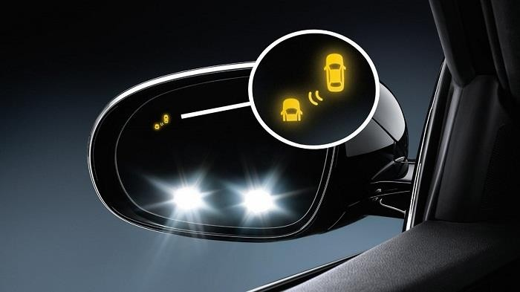

*Hình:5-3 hệ thống cảnh báo điểm mù có xe từ phía sau bên trái tiếp cận*

* + 1. *Vị trí điểm mù*

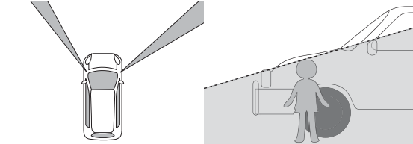

* + - 1. *(b)*

*Hình 5-4 a: Điểm mù cột trước Hình 5-4 b: Điểm mù phía trước*

## ĐÈN PHA CHỦ ĐỘNG

*5.3.4. Sử dụng*

*Hình 5-4 c: Điểm mù phía sau*

* + 1. *Khái niệm:*

**Hệ thống đèn pha chủ động** phát hiện ra những chiếc xe đi ngược chiều vào ban đêm, chuyển đèn pha từ đèn chính thành đèn chiếu mờ tự động.

## Nguyên lý hoạt động

Một cảm biến thường gắn trên gương chiếu hậu phát hiện đèn pha và đèn hậu của những chiếc xe phía trước. Nếu con đường phía trước thông thoáng, đèn cốt được kích hoạt và đèn sẽ tự động mờ đi khi chiếc xe khác đi vào tầm chắn. Người lái sẽ không cần phải bỏ tay ra khỏi vô-lăng để điều chỉnh đèn.

## Sử dụng Hệ thống đèn pha chủ động

Hệ thống cảnh báo điểm mù được áp dụng cho cả trường hợp xe chạy tiến và lùi xe, nhất là trong trường hợp

chuyển làn, chuyển hướng. Nút bấm kích hoạt hệ thống có thể được tích hợp trên vô lăng hoặc trên bảng đồng hồ.

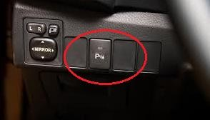

*Hình: 5-5: Nút bấm điều khiển cảnh báo điểm mù*

Nếu bạn thường xuyên lái xe trên những con đường đồng quê vào ban đêm, hệ thống đèn pha chủ động có thể khá hữu ích.

## HỆ THỐNG CẢNH BÁO CHỆCH LÀN ĐƯỜNG

* + 1. Khái niệm:

Chệch làn đường là hiện tượng xe đột ngột bị đi chệch hướng chuyển động ổn định do người lái xe mất tập trung (đang sử dụng điện thoại, với tay lấy một cái gì đó ở ghế sau hoặc đơn giản là mất tập trung do hệ thống giải trí trên xe). Để khắc phục

một giải pháp được các chuyên gia áp dụng đó là sử dụng hệ thống cảnh báo làn đường khi có dấu hiệu đi lệch

* + 1. Nguyên lý hoạt động:

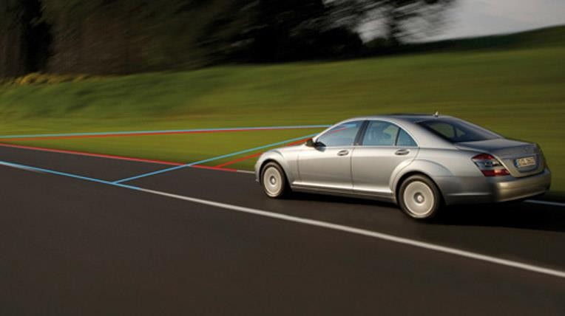Camera gắn trên kính chắn gió giám sát vạch kẻ làn đường hai bên, hệ thống sẽ phân tích hình ảnh camera gửi về kết hợp với tín hiệu đèn báo rẽ. Nếu hình ảnh camera gửi về báo xe đi chệch làn đường mà không có tín hiện đèn báo rẽ, hệ thống sẽ đưa ra cảnh báo khi lái xe đi lệch khỏi làn đường (có thể là âm thanh, hoặc rung vô lăng).

*Hình 5-6: camera giám sát vạch kẻ làn đường ở* hai bên

* + 1. *Cách sử dụng:*

- Chỉ cần bấm nút chức năng rên vô lăng (hình vẽ)

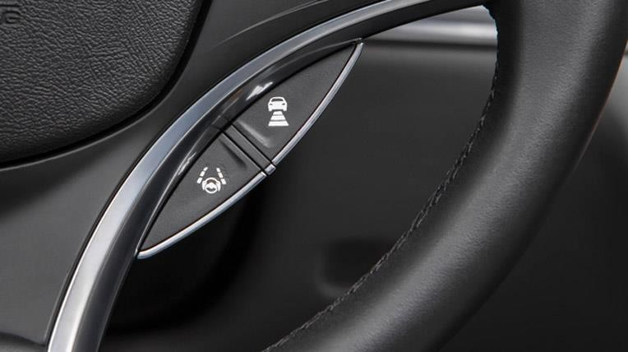

*Hình 5-7: Phím chức năng tích hợp trên vô lăng*

## HỆ THỐNG HỖ TRỢ TỰ GHÉP XE VÀO NƠI ĐỖ

* + 1. **Khái niệm:**

Hệ thống hỗ trợ ghép xe vào nơi đỗ sẽ hỗ trợ người lái đánh và trả lái tự động để ghép xe vào nơi đỗ còn các thao tác, phanh, ga, bật đèn xin đường và gài số người lái vẫn phải thực hiện.

## Nguyên lý hoạt động:

Sau khi người lái chọn chỗ đỗ và kích hoạt hệ thống hỗ trợ ghép xe vào nơi đỗ, các camera phía sau và bộ thu phát sóng siêu âm sẽ hoạt động gửi tín hiệu về bộ xử lý để ra lệnh cho hệ thống lái hoạt động (lấy, trả lái tự động), người lái xe sẽ theo dõi và điều chỉnh chân ga (hệ thống có thể phối hợp ra lệnh để tăng giảm ga trên một số xe ô tô), chân phanh khi việc ghép xe

hoàn thành, người lái xe đạp chân phanh, về số và tắt đèn xin đường.

## CHƯƠNG VI

**HỆ THỐNG TỰ CHẨN ĐOÁN TRÊN Ô TÔ VÀ CÁC HƯ HỎNG THÔNG THƯỜNG**

Trên thị trường ô tô thương mại ở Việt Nam hiện nay có nhiều hãng cung cấp nên chủng loại phương tiện phong phú đa dạng về chủng loại, từ những loại xe có mức giá trung bình được trang bị các thiết bị cơ bản đến những loại xe hạng sang được trang bị các thiết bị hiện đại nhất hiện nay. Trong khuôn khổ nội dung chương trình đào tạo người lái xe, tài liệu trang bị cho người lái xe các kiến thức cơ bản về kỹ thuật chẩn đoán trên ô tô để nhận biết các vấn đề trục trặc xảy ra đối với phương tiện mình đang điều khiển.

Hệ thống tự chẩn đoán và báo lỗi trên ô tô

Ngoài những dấu hiệu về âm thanh, độ rơ, mùi vị … mà người lái có thể nhận biết, trên các xe ô tô hiện nay đều có trang bị hệ thống tự chẩn đoán để đưa ra các cảnh báo cho người lái xe:

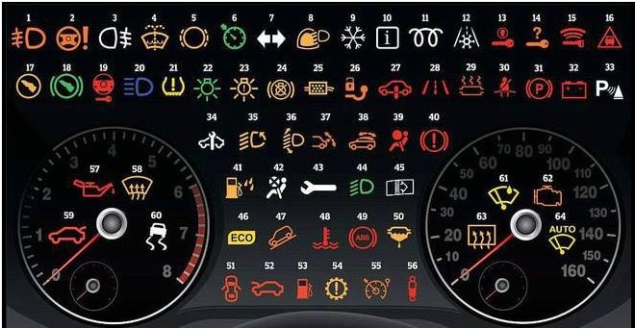

*Hình 5.1: Tín hiện cảnh báo của hệ thống chẩn đoán trên ô tô*

|  |  |  |  |
| --- | --- | --- | --- |
| TT | Báo  hiệu | Ý nghĩa | Biện pháp |
| 1 |  | Đèn sƣơng mù đang bật sáng (trƣớc) | Báo hiệu |
| 2 |  | Đèn cảnh báo trợ lực lái điện | Cấn sửa chữa |
| 3 |  | Đèn sƣơng mù bật sáng(sau) | Báo hiệu |
| 4 |  | Đèn cảnh báo nƣớc rửa kính ở mức thấp | Cần bổ sung nƣớc  rửa kính |
| 5 |  | Đèn cảnh báo má phanh | Cần sửa chữa |
| 6 |  | Đèn báo bật hệ thống điều khiển hành trình | Báo hiệu |
| 7 |  | Đèn báo rẽ | Báo hiệu |
| 8 |  | Đèn báo cảm ứng mƣa và ánh sáng |  |
| 9 |  | Đèn báo chế độ lái mùa đông | Báo hiệu |
| 10 |  | Đèn báo thông tin | Có thông  tin cảnh báo |
| 11 |  | Đèn báo sấy nóng bugi/dầu diesel | Báo hiệu |

|  |  |  |  |
| --- | --- | --- | --- |
| 12 |  | Đèn cảnh báo trời sƣơng giá | Cảnh báo |
| 13 |  | Đèn báo bật công tắc khóa điện | Báo hiệu |
| 14 |  | Đèn báo chìa khóa không nằm trong ổ | Cảnh báo |
| 15 |  | Đèn cảnh báo khóa bấm điều khiển từ xa sắp hết pin | Cần sửa chữa |
| 16 |  | Đèn cảnh báo khoảng cách | Dừng lại kiểm tra |
| 17 |  | Đèn báo nhấn chân côn | Phải đạp bàn đạp ly hợp để khởi động  động cơ |
| 18 |  | Đèn báo nhấn chân phanh | Phải đạp bàn đạp phanh để khởi động và chuyển số R hoặc  D |
| 19 |  | Đèn báo khóa vô-lăng | Cảnh báo |
| 2 |  | Đèn báo bật đèn pha | Báo hiệu |
| 21 |  | Đèn báo áp suất lốp ở mức thấp | Phải bổ  bơm lốp đủ áp suất |

|  |  |  |  |
| --- | --- | --- | --- |
| 22 |  | Đèn báo bật đèn chiếu sáng gần | Báo hiệu |
| 23 |  | Đèn báo lỗi đèn chiếu sáng và tín hiệu | Kiểm tra  thay thế bóng đèn |
| 24 |  | Đèn cảnh báo đèn phanh đỗ | Nhả phanh đỗ |
| 25 |  | Đèn cảnh báo bộ lọc hạt diesel | Cần thay thế lọc nhiên liệu  diesel |
| 26 |  | Đèn báo lỗi móc kéo | Kiểm tra, sửa chữa |
| 27 |  | Đèn cảnh báo lỗi hệ thống treo | Kiểm tra, sửa chữa |
| 28 |  | Đèn cảnh báo chuyển làn đƣờng | Quan sát, xử lý |
| 29 |  | Đèn cảnh báo lỗi bộ chuyển đổi xúc tác | Kiểm tra, sửa chữa |
| 30 |  | Đèn báo không thắt dây an toàn | Cài dây an toàn |
| 31 |  | Đèn báo phanh đỗ xe | Nhả phanh đỗ |
| 32 |  | Đèn cảnh báo hết ắc-quy/lỗi máy phát điện | Kiểm tra, sửa chữa |
| 33 |  | Đèn báo hỗ trợ đỗ xe | Báo hiệu |

|  |  |  |  |
| --- | --- | --- | --- |
| 34 |  | Đèn báo xe cần đến trạm bảo dƣỡng | Cần đến  trạm bảo dƣỡng |
| 35 |  | Đèn báo hệ thống chiếu sáng thích ứng | Báo hiệu |
| 36 |  | Đèn báo điều chỉnh khoảng sáng đèn pha | Báo hiệu |
| 37 |  | Đèn cảnh báo cánh gió sau | Cánh gió  sau đang mở |
| 38 |  | Đèn cảnh báo mui của xe mui trần | Mui xe đang đóng,  mở |
| 39 |  | Đèn cảnh báo túi khí | Kiểm tra, sửa chữa |
| 40 |  | Đèn cảnh báo phanh tay | Nhả phanh tay hoặc bổ sung  dầu phanh |
| 41 |  | Đèn báo nƣớc vào bộ lọc nhiên liệu | Cần thay lọc nhiên  liệu |
| 42 |  | Đèn báo tắt hệ thống túi khí | Báo hiệu |
| 43 |  | Đèn báo lỗi xe | Cần đến  trạm bảo dƣỡng |
| 44 |  | Đèn báo bật đèn cos | Báo hiệu |

|  |  |  |  |
| --- | --- | --- | --- |
| 56 |  | Đèn báo giảm xóc | Kiểm tra, sửa chữa |
| 57 |  | Đèn báo áp suất dầu ở mức thấp | Dừng lại,  kiểm tra |
| 58 |  | Đèn báo làm tan băng trên kính chắn gió | Chế độ tan  băng đang bật |
| 59 |  | Đèn báo cốp xe mở | Cảnh báo cốp xe  chưa được đóng chặt |
| 60 |  | Đèn báo tắt hệ thống cân bằng điện tử | Kiểm tra, sửa chữa |
| 61 |  | Đèn báo cảm ứng mưa | Kiểm tra,  sửa chữa |
| 62 |  | Đèn cảnh báo động cơ/khí thải | Kiểm tra,  sửa chữa |
| 63 |  | Đèn báo làm tan băng trên cửa  sổ sau | Báo hiệu |
| 64 |  | Đèn báo cần gạt kính chắn gió tự  động | Báo hiệu |

trặc:

|  |  |  |  |
| --- | --- | --- | --- |
| 45 |  | Đèn báo bộ lọc gió bị bẩn | Vệ sinh lọc gió |
| 46 |  | Đèn báo chế độ lái tiết kiệm nhiên liệu | Báo hiệu |
| 47 |  | Đèn báo bật hệ thống hỗ trợ đổ đèo | Báo hiệu |
| 48 |  | Đèn cảnh báo nhiệt độ | Dừng lại gọi cứu hộ |
| 49 |  | Đèn cảnh báo lỗi hệ thống phanh chống bó cứng | Kiểm tra, sửa chữa |
| 50 |  | Đèn cảnh báo bộ lọc nhiên liệu diesel | Kiểm tra, thay lọc  nhiên liệu |
| 51 |  | Đèn báo cửa xe mở | Cảnh báo mở cửa |
| 52 |  | Đèn báo nắp capô mở | Cảnh báo chƣa đóng chặt nắp  capô |
| 53 |  | Đèn báo xe sắp hết nhiên liệu | Cần bổ sung nhiên  liệu |
| 54 |  | Đèn cảnh báo lỗi hộp số tự động | Kiểm tra, sửa chữa |
| 55 |  | Đèn báo giới hạn tốc độ | Giảm tốc độ |

* 1. Các dấu hiện nhận biết động cơ đang gặp vấn đề trục
     1. Đèn báo kiểm tra động cơ trên bảng đổng hồ bật sáng Khi đèn báo kiểm tra động cơ trên bảng đồng hồ bật sáng,

người lái cần đưa xe đến trạm bảo dưỡng để kiểm tra, sửa chữa.

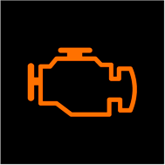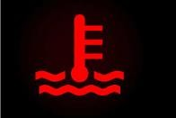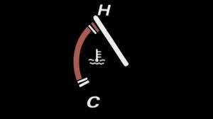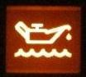

*(a) (b) (c) (d) Hình 6.2: Các dấu hiệu nhận biết động cơ đang gặp sự cố*

* + 1. Đồng hồ báo quá nhiệt động cơ

Khi đèn báo quá nhiệt như hình (b), hoặc đồng hồ báo nhiệt như hình (c), nhiệt độ nước làm mát động cơ quá ngưỡng quy định gây nguy hiểm cho động cơ, người lái xe phải nhanh chóng dừng xe an toàn và gọi cứu hộ.

* + 1. Đèn báo thiếu dầu động cơ bật sáng

Khi đèn báo như hình (d) bật sáng, người lái xe phải nhanh chóng dừng xe, tắt động cơ, kiểm tra mức dầu, nếu mức dầu đảm bảo như quy định, cần kiểm tra lọc dầu (có thể xảy ra trường hợp tắc lọc dầu).

* + 1. Động cơ phát ra tiếng gõ lạ

Khi động cơ ô tô phát ra tiếng gõ lạ, người lái xe cần tìm chỗ để đỗ xe an toàn, kiểm tra trên bảng đồng hồ các đèn báo có bật sáng. Nếu có đèn báo bật sáng, kiểm tra theo hướng dẫn. Nếu không có đèn bật sáng cần tìm trạm bảo dưỡng gần nhất để kiểm tra.

* + 1. Động cơ phát ra tiếng rít

Động cơ liên tục phát ra tiếng rít, người lái xe cần tìm chỗ đỗ xe an toàn, để động cơ hoạt động, mở nắp khoang động cơ, thử tắt bật hệ thống điều hòa. Nếu khi tắt hệ thống điều hòa mà hết tiếng rít thì dây đai dẫn động máy nén của hệ thống điều hòa trượt do bị trùng hoặc bị hỏng không bám được vào puli, cần đưa xe đến trạm bảo dưỡng để tăng dây đai hoặc thay thế.

Động cơ phát ra tiếng rít khi người lái xe đánh tay lái, dây đai dẫn động máy trợ lực tay lái bị trùng trượt do bị trùng hoặc bị hỏng không bám được vào puli, cần đưa xe đến trạm bảo dưỡng để tăng dây đai hoặc thay thế.

Động cơ phát ra tiếng rít đi kèm đèn báo quá nhiệt động cơ bật sáng hoặc đồng hồ báo nhiệt ở trên mức trung bình. Dây đai dẫn động bơm nước làm mát bị trượt do bị trùng, bị hỏng hoặc bơm nước làm mát bị hỏng gây quá tải dây đai dẫn động, người lái xe cần nhanh chóng tìm chỗ đỗ an toàn, gọi cứu hộ.

* + 1. Chảy dầu dưới gầm ô tô

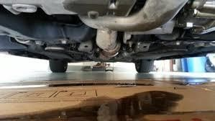 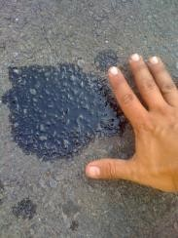

*Hình 6.3: dầu rò rỉ dưới gầm xe*

Khi phát hiện có dầu rò rỉ dưới gầm xe người lái xe cần xác định loại dầu bị rò rỉ để thực hiện:

* + - 1. Dầu rò rỉ là dầu bôi trơn động cơ (thường có mầu nâu sẫm hoặc đen độ nhớt trung bình)

Khi phát hiện phía dưới gầm xe có dầu bôi trơn động cơ rò rỉ kèm theo đèn báo mức dầu trên xe bật sáng hoặc đèn báo kiểm tra động cơ bật sáng. Nếu mức dầu bôi trơn thấp hơn quy định và dầu rò rỉ nhiều như hình (a), người lái xe cần gọi cứu hộ để đưa xe về trạm bảo dưỡng; Nếu mức độ rò rỉ dầu ít như hình (b), cần bổ sung đủ dầu bôi trơn và đưa xe về trạm bảo dưỡng để kiểm tra sửa chữa.

 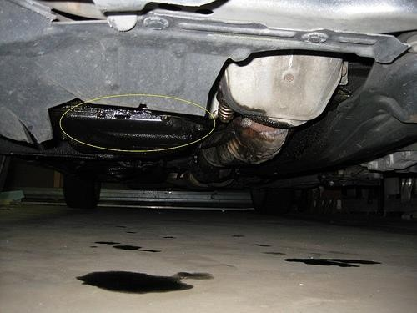

* + - * 1. *(b)*

*Hình 6.4: Rò rỉ đầu bôi trơn động cơ*

* + - 1. Dầu rò rỉ là dầu hộp số điều khiển cơ khí (có màu vàng trong, độ nhớt cao hơn dầu bôi trơn động cơ)

Khi ô tô chuyển động hộp số phát ra tiếng kêu to, rung và dầu chảy nhiều hình (a), cần dừng xe gọi cứu hộ để kiểm tra sửa chữa; nếu khi chạy hộp số không phát ra tiếng kêu lạ và dầu chảy ít hình (b), người lái xe cần đưa xe đến trạm bảo dưỡng để kiểm tra thay gioăng, phớt làm kín của hộp số.

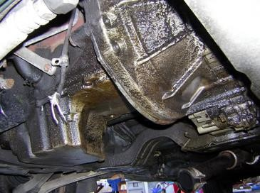

* + - * 1. *(b)*

*Hình 6.5: Rò rỉ dầu hộp số*

* + - 1. Dầu rò rỉ là dầu hộp số tự động (thường có màu đỏ, độ nhớt thấp, có mùi đặc trưng, vị trí rò rỉ phía sau động cơ)



*Hình 6.6: dầu rò rỉ từ hộp số tự động*

Khi lượng dầu rò rỉ nhiều như trên hình và đèn báo hỏng hộp số hình (b), đèn báo quá nhiệt dầu hộp số (c) bật sáng, người lái xe cần dừng xe và gọi cứu hộ.

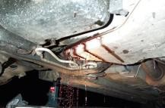 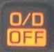



(*a) (b) (c) (d) Hình 6.7: Đèn báo hiệu trên bảng đồng hồ bật sáng*

Khi đèn O/D chớp sáng liên tục báo lỗi hộp số tự động, người lái xe cần kiểm tra mức dầu hộp số. Nếu mức dầu hộp số thấp hơn quy định, cần kiểm tra mức độ rò rỉ và bổ sung dầu hộp và đưa xe đến xưởng bảo dưỡng để kiểm tra, sửa chữa

* + - 1. Dầu rò rỉ là dầu phanh (dầu có màu đỏ và có mùi đặc trưng)



*Hình 6.8: Đèn báo dầu phanh bật sáng*

Người lái xe cần mở nắp khoang động cơ, kiểm tra mức dầu phanh, kiểm tra đường ống phanh, kiểm tra các bánh xe. Nếu mức dầu phanh thấp hơn mức quy định và lượng dầu rò rỉ lớn, vị trí rò rỉ trên đường ống phanh hoặc ở khu vực bánh xe, cần gọi cứu hộ để kiểm tra sửa chữa; Nếu mức dầu phanh thấp hơn quy định và lượng dầu rò rỉ nhỏ, hiệu lực phanh vẫn còn, người lái xe cần bổ sung dầu phanh và đưa xe đến xưởng bảo dưỡng để kiểm tra và sữa chữa.

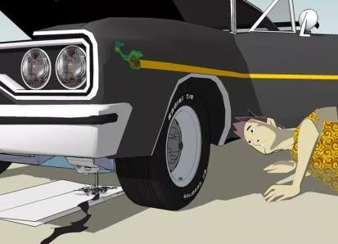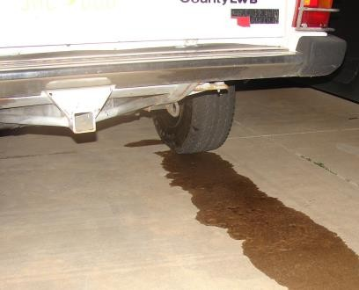

* + - * 1. *(b)*
  1. 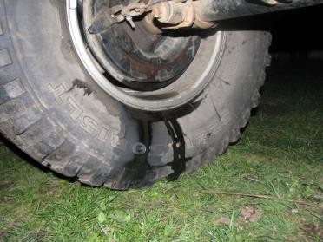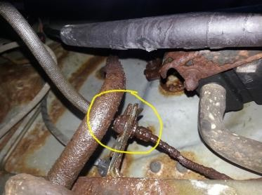Các dấu hiệu nhận biết hệ thống phanh gặp vấn đề trục trặc:

*(c) (d)*

*Hình 6.9: Rò rỉ dầu phanh*

*(a) rò rỉ dầu dưới gầm xe; (b), (c) rò rỉ dầu phanh trên bánh xe,*

*(d) rò rỉ dầu phanh trên đường ống.*

* + - 1. Dầu rò rỉ là dầu trợ lực lái (đánh lái nặng hơn bình thường, dầu trợ lực lái thường có màu đỏ, vị trí rò rỉ ở phía trước)

Khi thấy có dầu trợ lực lái rò rỉ kèm theo đánh lái thấy nặng hơn bình người lái xe cần dừng xe mở nắp khoang động cơ, kiểm tra mức dầu trợ lực lái, nếu dầu trợ lực lái thiếu nhiều, mức độ rò rỉ dầu lớn, cần gọi cứu hộ để kiểm tra sửa chữa; Nếu dầu trợ lực lái thiếu ít, mức độ rò rỉ nhỏ, cần đưa xe về xưởng bảo dưỡng để kiểm tra, sửa chữa.

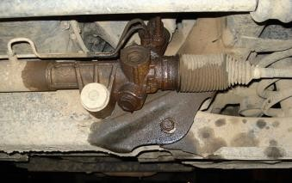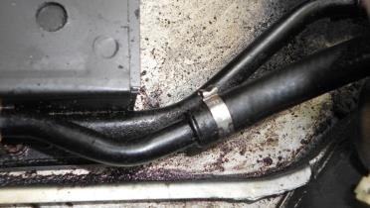

* + - * 1. *(b)*

*Hình 6.10: Chảy dầu hệ thống lái*

1. *Rò rỉ dầu trợ lực lái trên cơ cấu lái; (b) rò rỉ dầu trợ lực lái trên đường ống dẫn.*
   1. *(b)*

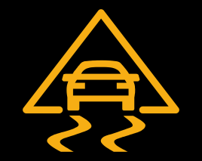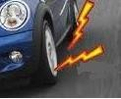

*(c) (d)*

*Hình 6.11: báo lỗi hệ thống phanh*

* + 1. Đèn báo phanh đỗ bật sáng

Khi đã hạ hết phanh đỗ nhưng đèn báo phanh đỗ vẫn bật sáng có nghĩa là dầu phanh đang thiếu hình (a), cần kiểm tra và bổ sung dầu phanh.

* + 1. Đèn báo hệ thống ABS gặp sự cố

Khi động cơ đã nổ đều nhưng đèn báo hệ thống ABS gặp sự cố vẫn bật sáng như trên hình (b). Nếu phanh xe còn hiệu lực, lúc này hệ thống chống bó cứng khi phanh đã gặp sự cố, xe vẫn có thể đi được nhưng hệ thống chống bó cứng khi phanh bị vô hiệu hóa, người lái xe cần giảm tốc độ, đi chậm và đưa xe đến trạm bảo dưỡng để kiểm tra, sửa chữa. Nếu phanh xe bị mất hiệu lực, người lái xe cần tìm cách dừng và đỗ xe an toàn, gọi cứu hộ để đưa xe về trạm bảo dưỡng kiểm tra, sửa chữa.

* + 1. Đèn báo hệ thống phân bổ lực phanh gặp sự cố

Khi động cơ đã nổ đều nhưng đèn báo hệ thống phân bổ lực phanh (hệ thống cân bằng điện tử) vẫn bật sáng, lúc này hệ thống phân bổ lực phanh đang bị lỗi, hệ thống phân bổ lực phanh của xe bị vô hiệu hóa. Nếu phanh xe còn hiệu lực xe vẫn có thể đi được với tốc độ chậm nhưng cần đưa xe đến xưởng bảo dưỡng để kiểm tra, sửa chữa.

* + 1. Khi xe chạy ở bánh xe phát ra tiếng kêu “két két” theo chu kỳ hoặc liên tục như hình (d), báo hiệu má phanh đã mòn cần thay thế.
    2. Khi người lái đạp phanh, lực đạp phanh lớn hơn bình thường (đạp phanh nặng, hiệu lực phanh kém), bộ trợ lực phanh đã bị hỏng, người lái xe cần giảm tốc độ đi chậm (nếu xe còn khả năng phanh) và đưa xe đến trạm bảo dưỡng để kiểm tra, sửa chữa. Nếu không còn khả năng phanh xe, người lái xe phải tìm chỗ đỗ xe an toàn và gọi cứu hộ.
    3. Khi người lái đạp phanh, hành trình bàn đạp phanh lớn bất thường, người lái xe cần giảm tốc độ, nhanh chóng tìm chỗ đỗ an toàn và gọi cứu hộ để đưa xe về trạm bảo dưỡng kiểm tra, sửa chữa.
    4. Khi người lái đạp phanh, xe bị chệch hướng chuyển động (nhao sang một bên), hiện tượng này có thể do lực phanh trên các bánh xe không đều nhau do khe hở giữa má phanh và đĩa phanh hoặc tang trống giữa các bánh xe không đều nhau; độ mòn má phanh giữa các bánh xe không đều nhau hoăc một nguyên nhân nào đó mà chất bẩn dính lên má phanh làm cho lực ma sát trên các bánh xe không đều nhau. Trong trường hợp nay người lái xe cần tìm chỗ đỗ xe an toàn.
  1. Các dấu hiện nhận biết hệ thống truyền lực gặp sự cố
     1. Không cắt được ly hợp

Khi người lái xe đạp hết hành trình bàn đạp ly hợp để vào chuyển số, tuy nhiên không thể ra số được hoặc ra số rồi nhưng không vào số được, do ly hợp không cắt được, lúc này cần tìm chỗ an toàn dừng xe kiểm tra dẫn động từ bàn đạp ly hợp đến ly

hợp (có thể đứt dây dẫn động hoặc dẫn động thủy lực từ bàn đạp đến ly hợp bị hỏng), lúc này người lái xe cần gọi cứu hộ.

* + 1. Trượt ly hợp

Khi người lái xe đã vào số, nhả hết hành trình bàn đạp ly hợp và tăng ga nhưng xe vẫn không tăng tốc độ kèm theo có mùi khét, lúc này ly hợp đã bị trượt (do đĩa ly hợp mòn quá, lò xo bàn ép quá yếu không đủ lực ép …), người lái cần giảm ga, vào số thấp cho xe đi chậm, tránh tăng ga đột ngột, đưa xe đến trạm bảo dưỡng để kiểm tra sửa chữa.

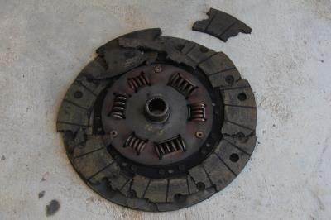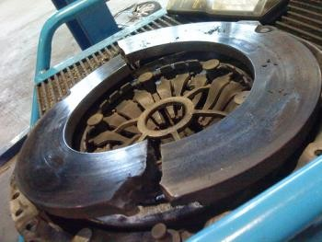

* + - 1. *(b)*

*Hình 6.12: Hỏng ly hợp*

* + - * 1. *hỏng đĩa ly hợp; (b) hỏng bàn ép*
    1. Không vào được số, vào số khó khăn hoặc chỉ đi được một số

Khi người lái đạp hết hành trình bàn đạp lý hợp để vào số, tuy nhiên không vào được số hoặc vào được số nhưng phát ra tiếng kêu lớn, lúc này hệ thống dẫn động chuyển số hoặc hộp số đã bị kẹt, cần tìm chỗ đỗ xe an toàn, gọi cứu hộ.



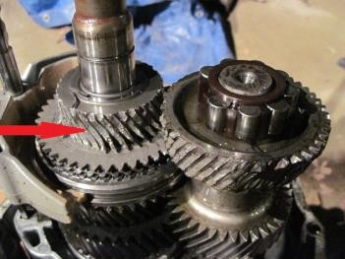*Hình 6.13: Bánh răng của hộp số bị xứt*

* 1. Hệ thống truyền lực phát ra tiếng kêu

Khi chạy xe với tốc độ ổn định, từ dưới gầm liên tục phát ra tiếng kêu theo chu kỳ, kèm theo xe bị rung với tần số cao, hệ thống truyền lực đã gặp vấn đề, người lái xe cần giảm tốc độ, đi chậm và đưa xe về trạm bảo dưỡng để kiểm tra sửa chữa.

6.4.1. Cầu chủ động bị hỏng

Khi người lái đã vào số, nhả bản đạp ly hợp, tuy nhiên xe không thể chuyển động, có thể cầu chủ động đã hỏng

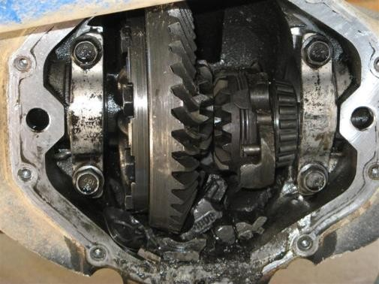

*Hình 6.14: bộ vi sai của cầu chủ động bị hỏng*

* 1. Các dấu hiện nhận biết hệ thống lái gặp sự cố

*Hình 6.15: Dấu hiệu hệ thống lái gặp sự cố*

Trên bảng đồng hồ đèn cảnh báo hệ thống lái như trên hình

(a) bật sáng, độ rơ vành vô lăng lớn như trên hình (b) , lực đánh lái không đều (lúc nặng lúc nhẹ), xe đi lệch hướng khi xe đang đi thẳng trên đường bằng (đường không bị nghiêng sang hai bên);

Khi gặp tình huống như trên người lái xe cần tìm chỗ đỗ xe an toàn, đầu tiên cần kiểm tra áp suất bánh xe, nếu áp suất trên một bên bánh xe lái bị giảm (độ cao của lốp nhỏ hơn lốp còn lại) thì xe xảy ra tình trạng xe đi lệch hướng (mặc dù xe đang đi trên đường thằng và bằng), cần bơm bổ sung áp suất cho lốp xe theo quy định hoặc thay lốp dự phòng để tiếp tục hành trình. Trong trường hợp không gặp sự cố với bánh xe, người lái xe cần gọi cứu hộ để xe về trạm bảo dưỡng để kiểm tra và sửa chữa.

* 1. Các dấu hiện nhận biết hệ thống chuyển động (bánh xe) gặp sự cố

Khi trên bảng đồng hồ đèn cảnh báo áp suất lốp bật sáng, hoặc một bên xe bị nghiêng, tay lái nặng về một bên mặc dù xe đang đi trên đường bằng phẳng, người lái xe cần tìm chỗ an toàn đỗ xe và tiến hành kiểm tra lốp xe, bằng mắt thường có thể kiểm tra chiều cao lốp xe để phát hiện lốp bị giảm áp suất (bị xẹp), trong trường hợp này bánh xe bị thoát hơi, có thể do cán phải đinh như hình (c) hoặc rò khí ở chân van, mép tanh lốp, người lái xe cần tiến hành thay lốp dự phòng đề tiếp tục hành trình.

 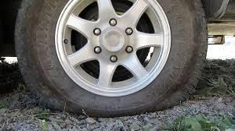

*(a) (b)*

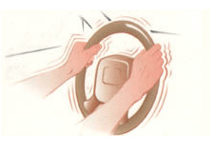

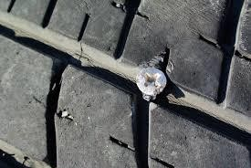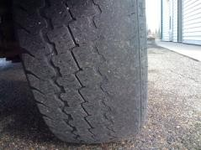

*(c) (d) (e) Hình 6.16: các dấu hiệu bánh xe gặp sự cố*

Khi xe chạy ở tốc độ thấp vẫn bình thường, tuy nhiên khi xe chạy ở tốc độ cao tay lái rung lắc như trên hình (e) và không kèm theo tiếng động lạ từ hệ thống gầm xe, hiện tượng này gây ra bởi sự mất cân bằng động trên các bánh xe dẫn hướng hoặc lốp xe mòn không đều hoặc quá mòn như hình (d), người lái xe cần giảm tốc độ để đảm bảo an toàn và đưa xe đến trạm bảo dưỡng để kiểm tra, cân bằng động bánh xe hoặc thay lốp mới.

* 1. Các dấu hiệu nhận biết hệ thống an toàn (dây đai an toàn, túi khí, các cửa) trên xe gặp sự cố

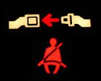

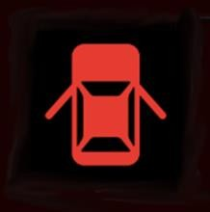

1. *(b) (c) Hình 6.17: đèn cảnh báo hệ thống an toàn*

Khi đèn cảnh báo thắt dây an toàn trên xe nhấp nháy như trên hình (a) kèm theo âm thanh cảnh báo, người lái xe cần phải tìm chỗ đỗ an toàn và cài dây an toàn.

Khi đèn cảnh báo chưa đóng chặt cửa như hình (b) vẫn còn sáng, điều đó có nghĩa trên xe còn có cửa đóng chưa chặt, người lái xe cần tìm chỗ đỗ an toàn, kiểm tra, đóng chặt các cửa để đảm bảo an toàn.

Khi đèn cảnh báo hệ thống túi khí bật sáng như trên hình

1. người lái xe cần đưa xe đến trạm bảo dưỡng để kiểm tra sửa chữa.
   1. Dấu hiệu nhận biết Ắc quy, hệ thống nạp điện trên xe gặp sự cố

Khi người lái xe bật chìa khóa ở vị trí khởi động động cơ nhưng hệ thống khởi động không hoạt động hoặc chỉ phát ra âm thanh đóng mở rơ le “tạch tạch”, lúc này điện áp của ắc quy không đủ để khởi động động cơ. Người lái xe cần kiểm tra bình ắc quy như đã nêu tại mục *6.3.3.1* của tài liệu này, nếu ắc quy đã hỏng, cần thay ắc quy mới. Nếu ắc quy chưa hỏng, cần phải đưa ắc quy đi nạp điện hoặc sử dụng một bình ắc quy khác nối song song để khởi động động cơ, sau đó để xe tự nạp điện (tuy nhiên trong trường hợp này cần kiểm tra để tìm nguyên nhân hết điện ở ắc quy).



*Hình 6.18: Kết nối ắc quy để khởi động động cơ*

Khi động cơ đã nổ đều, tuy nhiên đèn báo như trên hình vẫn bật sáng, có nghĩa là hệ thống nạp điện trên xe hoặc ắc quy

của xe đã gặp sự cố, cần đưa xe đến xưởng bảo dưỡng để kiểm tra, sửa chữa.



*Hình 6.19: Đèn báo lỗi hệ thống cung cấp điện trên ô tô*

## CHƯƠNG VII

**NỘI QUI XƯỞNG VÀ KỸ THUẬT AN TOÀN SỬ DỤNG ĐỒ NGHỀ**

* 1. **- NỘI QUY XƯỞNG BẢO DƯỠNG SỬA CHỮA**

Mỗi xưởng bảo dưỡng sửa chữa đều có nội quy. Xưởng trưởng có nhiệm vụ phổ biến cặn kẽ cho học sinh trước khi bắt đầu thực tập và nhấn mạnh các điểm sau :

* Học sinh đến xưởng lần đầu phải được phổ biến cặn kẽ các quy tắc an toàn lao động và phòng chống cháy, nổ.
* Học sinh đến xưởng thực tập phải đúng giờ quy định và mặc trang phục lao động, không đi giầy hoặc dép có đế trơn, đeo phù hiệu lên ngực, có sổ thực tập ghi chép đầy đủ.
* Học sinh phải chấp hành nghiêm chỉnh kỷ luật lao động, các qui định về an toàn lao động, vệ sinh công nghiệp.
* Học sinh phải chấp hành theo sự hướng dẫn của giáo viên, không được tự ý sử dụng các máy móc, thiết bị của xưởng thực tập, đặc biệt là các máy công cụ, các thiết bị khí nén có sử dụng điện.
  + Học sinh phải làm đúng sự phân công và hướng dẫn của giáo viên theo các vị trí làm việc, không đi lại lộn xộn, không tự ý thay đổi vị trí làm việc.
  + Chỗ làm việc phải sạch sẽ và ngăn nắp (không được vứt bừa bãi các chi tiết, dụng cụ, đồ nghề ...). Cấm để dầu mỡ dây trên nền nhà gây trơn trượt.
  + Cấm hút thuốc lá trong xưởng thực tập và chấp hành nghiêm các quy định về phòng chống cháy,nổ.
  + Hết giờ thực tập, phải bàn giao dụng cụ, đồ nghề cho xưởng.

## - AN TOÀN LAO ĐỘNG KHI BẢO DƯỠNG SỬA CHỮA XE ÔTÔ.

* + 1. *- Những qui định chung*

Khi làm bảo dưỡng kỹ thuật xe ôtô, người lái xe phải thực hiện những qui định sau đây:

* Trong khi làm việc phải sử dụng các trang bị phòng hộ cần thiết, phù hợp với yêu cầu an toàn lao động.
* Sử dụng các dụng cụ đồ nghề có chất lượng tốt như: Búa phải được chêm chặt, cờ lê phải đúng cỡ, không được rạn nứt ...;
* Kê kích xe phải đảm bảo chắc chắn ở độ cao vừa phải. Không được chui xuống gầm xe khi đang kích xe.
* Khi thực hiện bảo dưỡng kỹ thuật ôtô, phải kéo phanh tay và gài số ''0'' (số mo)
* Khi kiểm tra những chỗ không nhìn được bằng mắt, không được dùng tay mà phải dùng các thiết bị khác.
  + 1. *- An toàn khi thực hiện các công việc về tháo, lắp*
* Khi cần tháo lắp lốp, điều chỉnh phanh phải kê kích xe cẩn thận trên nền đất cứng và không bị trơn trượt;
* Khi tháo lắp các bu lông, đai ốc phải đảm bảo lực xiết đúng quy định. Khi xiết không được dùng hai tay, không được dùng búa để đánh vào miệng clê cho ăn khớp với đai ốc, không được dùng clê quá mỏng so với chiều dày của đai ốc (tối thiểu bằng 2/5 chiều dày của đai ốc);
* Khi xe đang nổ máy, không nên chui xuống gầm xe để kiểm tra hoặc điều chỉnh.
  + 1. *- An toàn khi thực hiện công việc săm lốp.*
* Khi tháo lốp, trước tiên phải xả hết hơi trong lốp, tiến hành tháo theo trình tự quy định.
* Trước khi bơm lốp phải kiểm tra vành hãm, nên đặt lốp trong lồng bảo hiểm, đề phòng vành hãm bị bật ra.
* Khi bơm lốp tại xe, nếu áp lực hơi dưới 40% tiêu chuẩn quy định, phải kích xe lên rồi mới bơm, hoặc phải tháo bánh xe ra rồi mới bơm.
  + 1. *- An toàn đối với công việc bảo dưỡng động cơ*
* Khi cần cho động cơ nổ tại chỗ phải kéo phanh tay, gài số ''0'' chèn chặt bánh xe
* Khi thử điện cao áp không được dùng tay mà phải dùng tuốc nơ vít cán gỗ hoặc cán nhựa cách điện.
* Nếu nước trong két nước bị sôi, khi cần phải đổ thêm thì phải tắt máy, đợi cho nước hết sôi mới được mở nắp két nước, để tránh nước sôi phụt ra sẽ bị bỏng.
* Khi đổ xăng vào thùng nhiên liệu của xe, không để xăng dây ra chân tay, quần áo, không được dùng miệng để hút xăng; Không đổ xăng ở đầu hướng gió tránh đưa hơi xăng vào mặt.
* Khi kiểm tra vòi phun của động cơ diesel tại xe, phải có thiết bị chuyên dùng để thử.

## - DỤNG CỤ ĐỒ NGHỀ DÙNG CHO LÁI XE

* + 1. *- Kích nâng, hạ và chèn bánh xe*

***a*** *-* Kích nâng hạ

Kích nâng hạ ôtô có nhiều loại, có sức nâng lớn nhất của nó từ vài tấn đến vài trăm tấn. Kích dùng cho lái xe là loại xách tay có sức nâng khoảng 3 đến 12 tấn. Về mặt cấu tạo có kích dầu, kích vít, và kích răng (hình 5.1). Kích dầu tạo ra áp lực bằng bơm dầu, thao tác bằng tay. Khi kích thì vặn chặt van khống chế rồi bơm dầu để nâng ôtô lên. Khi hạ ôtô xuống thì nới van khống chế ra.

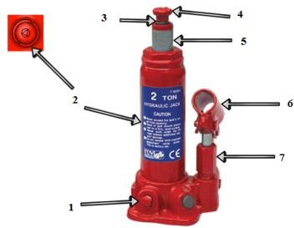 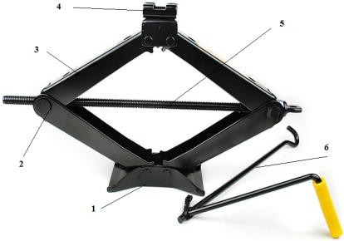

* + - 1. *(b)*

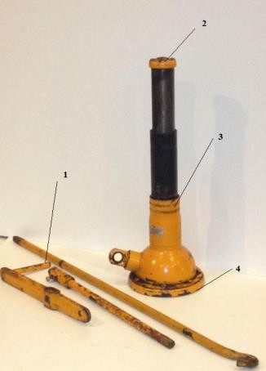 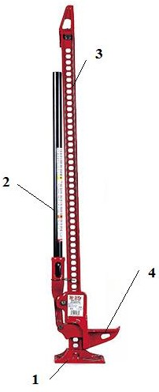

*(c) (d)*

*Hình 7.1: Các loại kích xách tay*

*Hình (a) Kích thủy lực, 1-van xả; 2-lỗ bù dầu; 3-ê cu tăng chiều dài; 4-đầu kích; 5-piston nâng kích; 6-đầu piston bơm; 7- xylanh bơm.*

*Hình (b) kích chữ A, 1-chân đế kích; 2-ecu; 3-càng nâng; 4-đầu kích; 5-trục vít; 6-tay quay;*

*Hình (c) Kích trục vít tự hãm, 1-tay quay; 2-đầu kích; 3-thân kích; 4-chân đế.*

*Hình (d) Kích răng, 1-chân đế; 2-tay kích; 3- thanh răng; 4- vấu kích.*

Khi dùng kích phải chú ý trọng lượng của ôtô cần nâng phù hợp với sức nâng của kích. Nếu quá tải kích sẽ hỏng. Chú ý đặt kích phải thẳng góc với mặt đất, đầu kích phải vuông góc với vị trí nâng và đệm gỗ và đầu kích để phòng bị trượt. Sau khi kích phải kê ôtô cho chắc chắn mới được chui vào gầm.

***b -*** Chèn bánh xe

Chèn bánh xe là một khối có dạng tam giác vuông làm bằng gỗ hoặc kim loại, dùng để giữ bánh xe tại chỗ, không cho phép ôtô tự di trượt, đảm bảo an toàn cho người đang thao tác dưới gầm xe ôtô. Chú ý khi nâng ôtô phải kéo phanh và chèn bánh xe chắc chắn. Chèn còn gĩư cho ôtô đỗ trên dốc được an toàn.

* + 1. *- Dụng cụ đồ nghề cần mang theo xe*

Trên xe có sẵn đồ nghề để lái xe để có thể thực hiện bảo dưỡng trên đường và sửa chữa những hư hỏng thông thường phát sinh trong quá trình chạy xe.

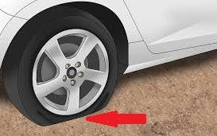

### Hình 7.2: Bộ đồ nghề cần mang theo xe 1-tay quay kích; 2-kích; 3,4 tuýp tháo lốp

* + 1. *Thay bánh xe*

Trong quá trình lưu thông trên đường không tránh khỏi có lúc xe bị thủng lốp và cần thay thế lốp dự phòng để tiếp tục hành trình.

Để thay lốp xe, Người lái xe cần đưa xe đến vị trí thích hợp trên đường (thường là chỗ đường đủ rộng có lề đường có mặt phẳng) bật đèn cảnh báo để báo hiệu dừng khẩn cấp, kéo phanh tay (đặt cần số ở vị trí P đối với xe số tự động), đặt cảnh báo phía sau xe (nếu trên xe có sẵn hoặc cành cây) để báo hiệu cho các xe đi phía sau biết, lấy bộ dụng cụ thay lốp dự phòng có sẵn trong xe bao gồm: lốp dự phòng, kích tay quay kích, tuýp tháo lốp, chèn bánh xe (hoặc bất cứ vật cứng có thể chèn đề bánh xe không dịch chuyển).

*Hình 7.3: bánh xe bị mất áp suất*

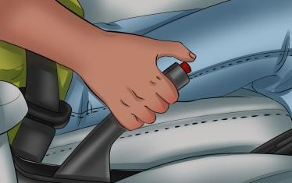 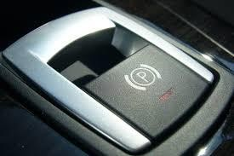

*Hình 7.4: Kéo phanh tay*

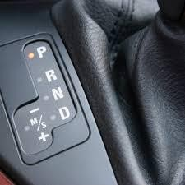 

*Hình 7.4: đặt cảnh báo*

Thực hiện các thao tác: Bước 1: chèn bánh xe

Có thể dùng chèn bánh xe chuyên dụng hoặc bất kỳ vật cứng nào phù hợp để chèn bánh xe

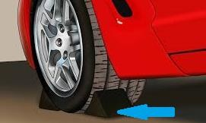

*Hình 7.5: Chèn bánh xe*

Bước 2: nới ecu bánh xe

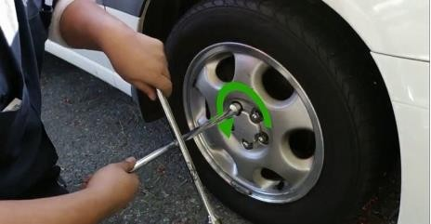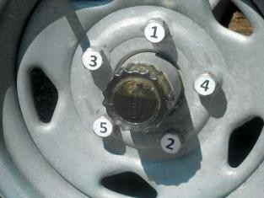

*( a) (b)*

*Hình 7.6: Nới ốc bánh xe*

Bước 3: kích xe

Trên xe có các vị trí để đặt kích như trên hình (b),

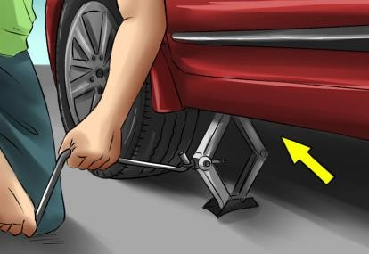 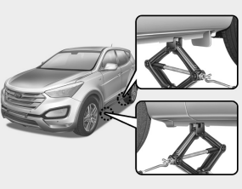

* + - 1. *(b) vị trí kích trên xe con Hình 7.7: Kích xe*

Bước 4: mở hoàn toàn các ecu lắp bánh xe

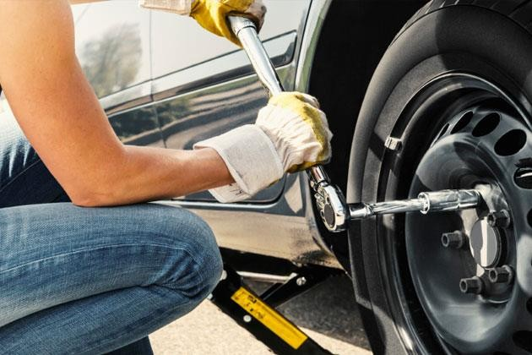

*Hình 7.8: Mở ốc bánh xe*

Bước 5: tháo bánh xe khỏi xe

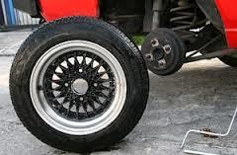

*Hình 7.9 : tháo bánh xe*

Bước 6: lắp lốp dự phòng

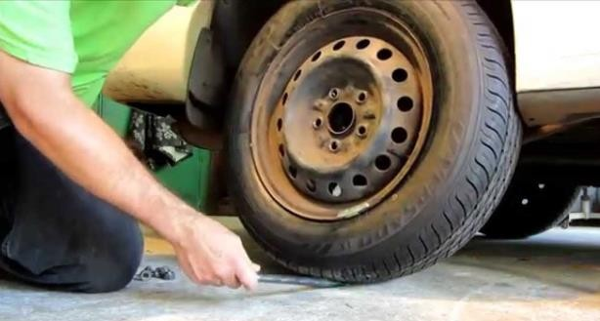

*Hình 7.10: lắp bánh xe*

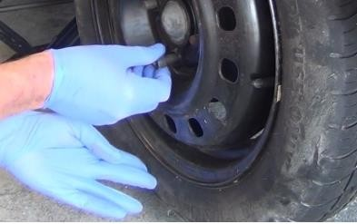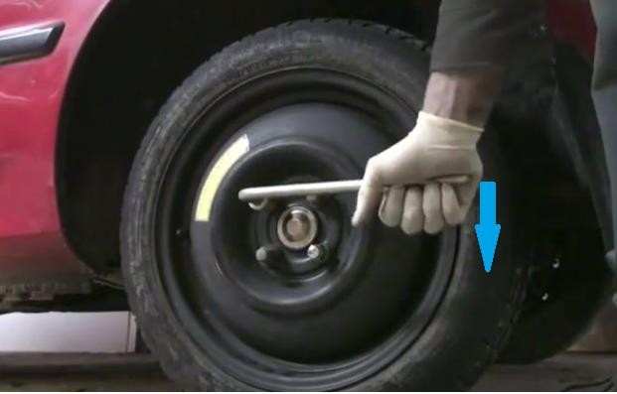Bước 7: lắp các ecu bánh xe vừa đủ lực

Bước 8: hạ kích

*Hình 7.11: lắp các e cu bánh xe*

*Hình 7.13: siết chặt các ốc lắp bánh xe*

## Bước 10: thu, cất cảnh báo trước khi rời đi.

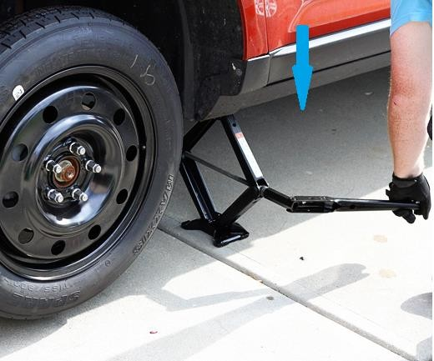

*Hình 7.12: Hạ kích*

Bước 9: thực hiện siết chặt các ecu bánh xe.

## CHƯƠNG VIII

**BẢO DƯỠNG KỸ THUẬT XE ÔTÔ**

Để thực hiện khoản 1 và 5 điều 50 của Luật giao thông đường bộ, nhằm đáp ứng tiêu chuẩn an toàn kỹ thuật và bảo vệ môi trường, tất cả các loại xe ôtô tham gia giao thông đường bộ phải thực hiện quy định về bảo dưỡng kỹ thuật và sửa chưã do Bộ Giao thông vận tải ban hành, hoặc hướng dẫn về bảo dưỡng kỹ thuật của nhà sản xuất.

## - MỤC ĐÍCH, TÍNH CHẤT CỦA BẢO DƯỠNG KỸ THUẬT XE ÔTÔ.

Bảo dưỡng kỹ thuật xe ôtô nhằm mục đích duy trì tình trạng kỹ thuật luôn luôn tốt, giảm cường độ hao mòn các chi tiết, ngăn ngừa và phát hiện kịp thời hư hỏng của các cụm, tổng thành, hệ thống ..., để có biện pháp khắc phục kịp thời.

Bảo dưỡng kỹ thuật xe ôtô có tính chất cưỡng bức, dự phòng và có kế hoạch.

## - NỘI DUNG VÀ PHÂN CẤP BẢO DƯỠNG KỸ THUẬT

Nội dung của bảo dưỡng kỹ thuật xe ôtô bao gồm các công việc: Làm sạch, kiểm tra, xiết chặt, điều chỉnh, bôi trơn, bổ xung nhiên liệu, nước làm mát.

Bảo dưỡng kỹ thuật ôtô được chia làm hai cấp:

* Bảo dưỡng kỹ thuật thường xuyên (bảo dưỡng kỹ thuật hàng ngày) chủ yếu do lái, phụ xe hoặc do các trạm bảo dưỡng sửa chữa thực hiện.
* Bảo dưỡng kỹ thuật định kỳ: Do các trạm bảo dưỡng sửa chữa được đầu tư thiết bị, có đủ thợ lành nghề và chuyên gia kỹ thuật thực hiện.

## - BẢO DƯỠNG KỸ THUẬT THƯỜNG XUYÊN

Bảo dưỡng kỹ thuật thường xuyên được thực hiện trước hoặc sau mỗi ngày hoạt động của xe, hoặc trong thời gian xe hoạt động.

Bảo dưỡng kỹ thuật thường xuyên bao gồm các phần việc: bảo dưỡng mặt ngoài xe (quét dọn, rửa, lau chùi); Kiểm tra, điều chỉnh xiết chặt các bộ phận bắt nối, bổ xung thêm nhiên liệu, dầu bôi trơn và nước làm mát động cơ.

Thực hiện tốt bảo dưỡng kỹ thuật thường xuyên sẽ mang lại những lợi ích thiết thực sau:

* Nâng cao độ tin cậy và kéo dài tuổi thọ của xe;
* Tiết kiệm được nhiên liệu;
* Tạo điều kiện để lái xe an toàn.
  + 1. *- Bảo dưỡng kỹ thuật mặt ngoài*

Việc bảo dưỡng kỹ thuật mặt ngoài đúng phương pháp sẽ làm cho xe ôtô sạch sẽ, bóng, đẹp và có khả năng chống ăn mòn.

Những nguyên nhân chủ yếu gây ăn mòn là:

* Sự tích tụ của muối, bụi bẩn và hơi ẩm ở những vị trí khó quan sát;
* Lớp sơn ngoài hoặc lớp sơn lót bị tróc do các va chạm.

Để tránh ăn mòn phải rửa xe thường xuyên bằng nước sạch, không dùng các hoá chất tẩy rửa. Nếu sử dụng xe ở vùng nhiều chất muối phải phun rửa gầm xe ít nhất mỗi tháng một lần.

Nên sử dụng dầu đánh bóng hoặc sáp đánh bóng để giữ cho vỏ xe ôtô có độ bóng đẹp như mới

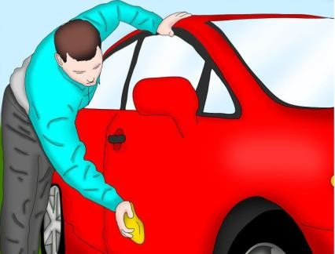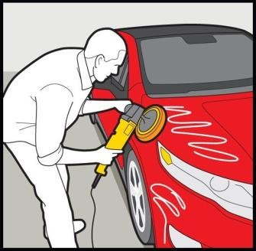

Tránh đổ dầu quá đầy (Vượt qúa vạch ''MAX'') vì khi đó dễ gây muội than làm giảm tuổi thọ động cơ.

Sau khi đổ thêm dầu cần kiểm tra mức dầu trên thước thăm dầu một lần nữa.

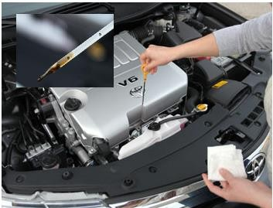.

*Hình 8.1: Đánh bóng mặt ngoài xe ôtô*

* + 1. *- Kiểm tra, bảo dưỡng động cơ và gầm xe.*
       1. *- Kiểm tra, bổ xung mức dầu bôi trơn động cơ.*

Việc kiểm tra và bổ xung dầu bôi trơn thường xuyên là rất cần thiết vì nó kéo dài tuổi thọ của động cơ. Khi kiểm tra, xe ôtô cần đỗ trên đường bằng phẳng và ở thời điểm dầu bôi trơn đã về hết các te chứa dầu.

Phương pháp kiểm tra được tiến hành như sau:

* Rút thước thăm dầu ra và dùng một miếng giẻ để lau sạch;
* Cắm lại thước thăm dầu ở mức sâu hết hành trình;
* Rút thước thăm dầu ra và kiểm tra mức dầu bám trên phần cuối của thước.

Mức dầu nằm ở giữa vạch ''MIN'' và vạch ''MAX'' là phù

*Hình 8.2: Kiểm tra mức dầu động cơ*

* + - 1. *- Kiểm tra, bổ xung nước làm mát động cơ*

Để tránh bị bỏng, không được mở nắp két nước để kiểm tra khi nước trong két nước còn đang sôi;

hợp.

Nếu mức dầu ở dưới hoặc chỉ ở trên vạch ''MIN'' một chút,

cần đổ thêm dầu cùng loại với dầu đang dùng trong động cơ.

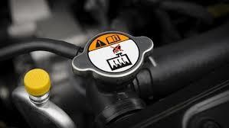

*Hình 8.3: Cảnh báo không được mở nắp két nước khi nước trong két còn nóng sôi.*

Mức nước làm mát được coi là đủ nếu nó nằm giữa vạch “MIN” và “MAX” ghi trên bình nước phụ. Nếu mức nước thấp dưới vạch “MIN” thì phải đổ thêm nước làm mát, cùng với loại nước đang dùng trong hệ thống.

Nước làm mát phải là nước sạch, hoặc nước sạch pha thêm chất chống ăn mòn.

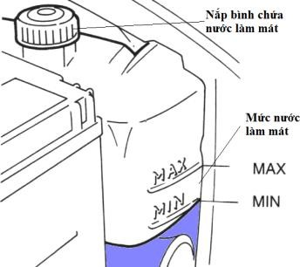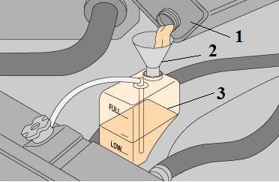

*Hình 8.4: Bổ xung nước làm mát động cơ*

1. *can chứa nước làm mát; 2-phễu rót; 3- bình chứa nước làm mát của động cơ.*
   * + 1. *- Kiểm tra, xả nước trong bộ lọc nhiên liệu*

Nhiên liệu dùng trong động cơ thường lẫn nước và cặn bẩn, do vậy cần kiểm tra và xả nước cũng như cặn bẩn trong bộ lọc nhiên liệu ra ngoài.

Khi đèn báo của bộ lọc nhiên liệu sáng lên và còi kêu hoặc khi kiểm tra thấy có nước và cặn bẩn, trong bộ lọc nhiên liệu cần phải tháo và xả ra ngay.

Đặt một khay nhỏ dưới nút xả để hứng nước. Vặn nút xả ngược chiều kim đồng hồ khoảng từ 2 đến 2,5 vòng ( Nếu vặn quá sẽ gây rỉ nước xung quanh nút xả ).

Vận hành bơm xả cho đến khi nhiên liệu bắt đầu chảy ra.

Sau khi xả, vặn chặn lại nút xả.

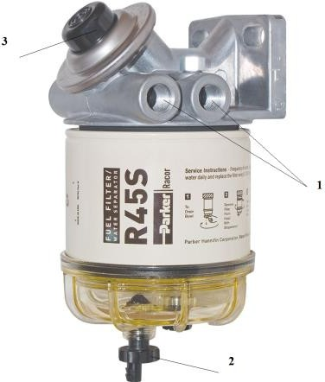

*Hình 8.4: Lọc nhiên liệu*

*1-đường nhiên liệu ra, vào; 2-van xả nước; 3-bơm tay*

* + - 1. *- Kiểm tra, xả không khí lẫn trong hệ thống nhiên liệu động cơ Diesél*

Cần kiểm tra và xả không khí (xả air) lẫn trong hệ thống nhiên liệu đông cơ Diesél.

Thực hiện xả không khí theo trình tự sau:

* + Xoay nắp ở bơm tay nhiên liệu theo chiều ngược chiều kim đồng hồ;
  + Bơm nhiên liệu cho đến khi thấy căng tay. Giữ tay bơm (Như hình 8.4) và nới nút xả không khí của bộ lọc thô (lần 1) sau đó đóng nhanh nút xả không khí;
  + Làm lại bước xả không khí cho đến khi nhiên liệu hết

bọt;

* + Xả không khí bộ lọc tinh (lần 2) và bơm dầu theo các bước như bộ lọc thô;

Sau khi xả không khí phải vặn chặt các nút xả lại

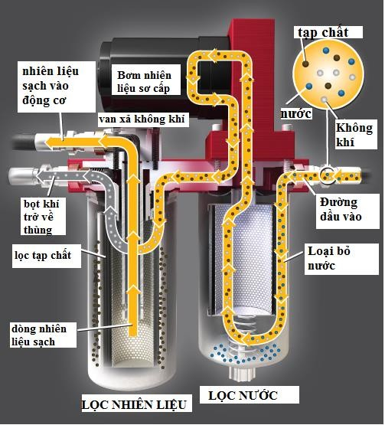

*Hình 8.5: Xả không khí bộ lọc nhiên liệu*

* + - 1. *- Kiểm tra, điều chỉnh dây đai*

Phải kiểm tra chất lượng và điều chỉnh độ căng của các dây đai dẫn động trong lúc động cơ không hoạt động.

Nếu dây đai bị rạn nứt, bong sờn, mòn quá mức, biến đổi màu phải thay thế bằng dây đai cùng loại;

Kiểm tra độ căng của dây đai bằng cách ấn ngón tay cái vào đúng điểm giữa dây đai một lực khoảng 10 KG, độ võng xuống không vượt quá độ võng cho phép quy định cho từng loại xe (khoảng 10mm). Nếu dây đai chùng hoặc căng quá phải điều chỉnh để bảo đảm độ căng đúng quy định (đối với động cơ có bộ tăng dây dai tự động, khi dây đai chùng quá ngưỡng của bộ tăng dây đai, cần thay dây đai mới).

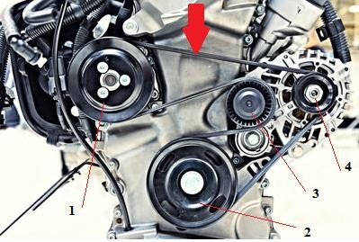

*Hình 8.6: Kiểm tra, điều chỉnh dây đai*

*1-Máy nén của hệ thống điều hòa không khí; 2-puli trục khuỷu; 3-bộ tăng đai tự động; 4-máy phát.*

* + - 1. *- Kiểm tra áp suất hơi lốp*

Áp suất hơi lốp không đảm bảo tiêu chuẩn có thể làm giảm tuổi thọ của lốp và làm cho xe chuyển động không an toàn.

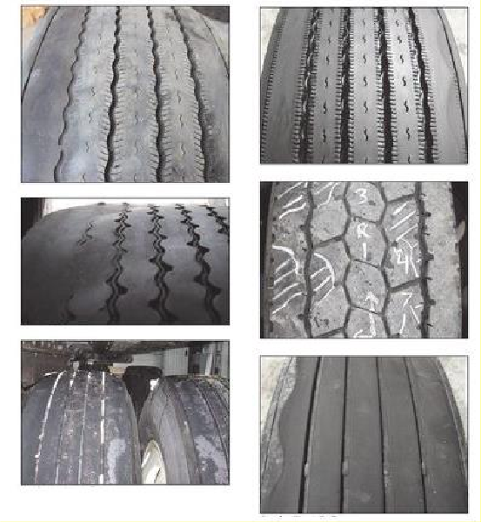Áp suất hơi lốp thấp làm lốp mòn nhanh, tăng tiêu hao nhiên liệu. áp suất hơi lốp cao làm xe xóc, và dễ nổ lốp. Vì vậy, cần phải kiểm tra áp suất hơi lốp.

Khi kiểm tra áp suất hơi lốp cần tuân theo các hướng dẫn

sau:

+ Chỉ được kiểm tra áp suất hơi lốp khi lốp nguội

(không nóng);

+ Dùng đồng hồ đo áp suất hơi lốp để kiểm tra;

+ Không được xì hay giảm áp suất hơi lốp khi xe vận

hành;

+ Sau khi kiểm tra áp suất hơi lốp cần đậy các nắp van

bơm hơi lốp.

* + - 1. *- Kiểm tra, thay thế và đảo lốp xe.*

Kiểm tra độ mòn của lốp bằng cách xem chiều sâu của các rãnh hoa lốp đã chạm vạch giới hạn mòn chưa. Nếu lốp đã bị mòn phải thay lốp mới.

Hàng ngày phải thường xuyên kiểm tra các lốp xem chúng có bị nứt hoặc rạn không. Khi người lái xe thấy hiện tượng lốp mòn không đều trên hinh 8-7, cần đưa xe đến các trạm bảo dưỡng sửa chữa để tìm nguyên nhân gây mòn lốp xe không đều. Khi lốp mòn ở hai bên nhiều hơn như hình (b) áp suất lốp thấp hơn quy định của nhà sản xuất. Khi lốp mòn ở giữa nhiều hơn, áp suất lốp lớn hơn áp suất quy định của nhà sản suất

Khi lốp mòn một bên như hình (c, d, e, f, g) hệ thống lái và gầm có độ rơ lớn hơn quy định. Cần đưa xe đến xưởng bảo dưỡng để kiểm tra và khắc phục.

Khi thay thế một lốp mới, chỉ được dùng lốp cùng cỡ, cùng kết cấu như chiếc lốp cũ.

*Hình 8.7: các dạng mòn lốp không đều*

*Hình (a) lốp bị mòn hai bên: Ấp suất lốp nhỏ hơn quy định của nhà sản xuất*

*Hình (b), lốp bị mòn không đều (bên phải mòn hình sóng nhiều hơn bên trái)*

*Hình (c) lốp có một bên mòn đều ở cả bề mặt Hình (d) Lốp mòn không đều trên các hoa lốp*

Do lốp trước và lốp sau có điều kiện hoạt động khác nhau nên độ mòn hoa lốp của chúng cũng khác nhau. Để bảo đảm độ mòn hoa lốp và tuổi thọ của các lốp đều bằng nhau, phải tiến hành đảo lốp.

Thực hiện đảo lốp theo hình vẽ 8.8

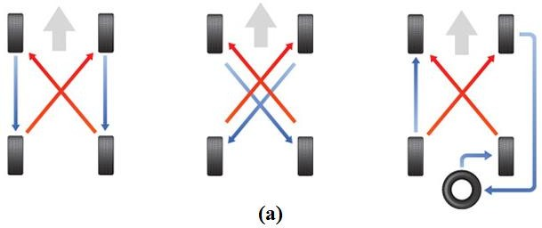

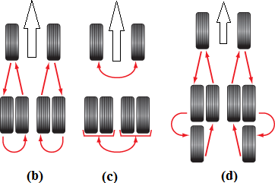

*Hình 8.8: Đảo lốp xe ôtô*

1. *Đảo lốp xe ôtô con 04 bánh xe*
2. *Đảo lốp xe ôtô 06 bánh xe giống nhau*
3. *Đảo lốp ôtô 06 bánh xe có 02i bánh trước khác 04 bánh sau*

*d) Đảo lốp ô tô 8 bánh xe*

* + - 1. *- Kiểm tra, xiết chặt các đai ốc bánh xe*

Các đai ốc bánh xe bên phải có ren phải và các đai ốc bánh xe bên trái có ren trái.

Khi kiểm tra và xiết chặt các đai ốc bánh xe hoặc khi đảo lốp phải xiết chặt các đai ốc theo đúng quy định về ren (trái, phải) và về thứ tự (hình 8.9).

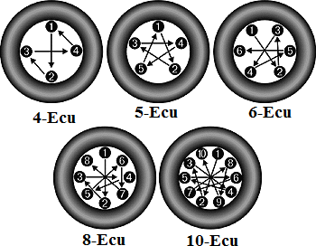

*Hình 8.9: Thứ tự xiết đai ốc bánh xe*

* + - 1. *-* Kiểm tra, bổ xung dung dịch rửa kính chắn gió phía trước

Phải kiểm tra mức dung dịch trong bình đựng dung dịch phun rửa kính chắn gió phía trước. Nếu mức dung dịch không đủ phải bổ xung đúng loại dung dịch rửa kính chắn gió, không dùng dung dịch làm mát động cơ để thay thế, không trộn lẫn nước thường với dung dịch rửa kính.

Trình tự thực hiện:

-Mở nắp khoang máy (ca pô): tìm lẫy mở nắp khoang máy, kéo lẫy để mở như hình vẽ (a) ;

- Mở nắp khoang máy, chống nắp khoang máy như hình vẽ

1. ;
   * 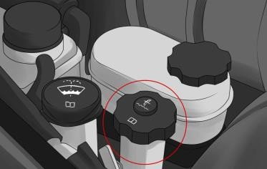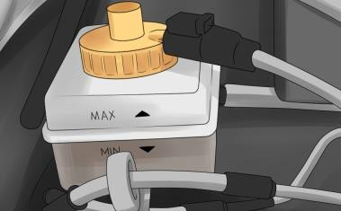Tìm nắp bình chứa dung dịch rửa kính (hình c);
   * Thực hiện đổ thêm dung dịch rửa kính nếu thiếu như hình

(d).

* + Thực hiện kiểm tra như hình (đ)

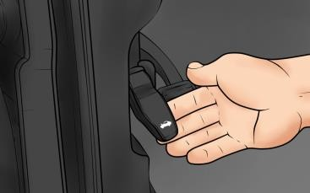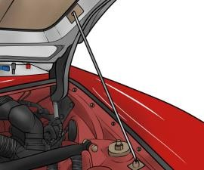*Hình 6.11: Kiểm tra, bổ sung dầu ly hợp*

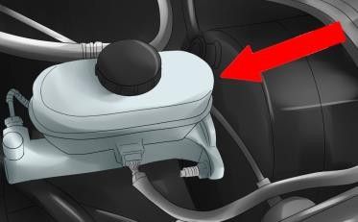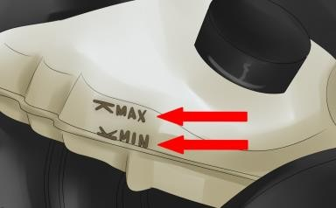(a) (b)

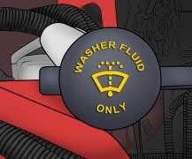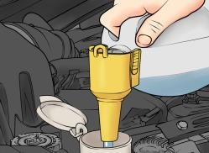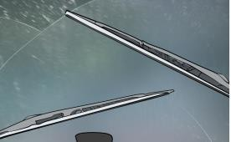

1. (d) (đ)

*Hình 8.10: Kiểm tra, bổ sung dung dịch rửa kính chắn gió*

* + - 1. *-* Kiểm tra, bổ sung dầu ly hợp

Dầu phanh và dầu ly hợp, trong qúa trình sử dụng bị hao hụt, vì vậy phải kiểm tra và bổ sung thêm cho đủ mức quy định.

Mức dầu trong bình chứa không được quá vạch '' MAX'' và cũng không được dưới vạch '' MIN'' ghi trên bình đựng dầu.

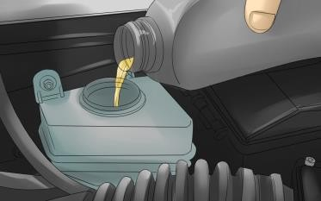*Hình 8.12: Kiểm tra bổ sung dầu phanh*

* + - 1. *-* Kiểm tra, bổ sung mức dầu trợ lực lái.

Kiểm tra mức dầu bằng thước đo, nếu mức dầu không đủ phải bổ sung đúng loại dầu trợ lực lái. Nếu kiểm tra khi dầu lạnh, mức dầu phải ở vị trí ''COLD'' ( lạnh). Nếu kiểm tra khi dầu nóng mức dầu phải ở vị trí '' HOT'' ( nóng). Nếu thiếu phải bổ sung cho đủ mức quy định.

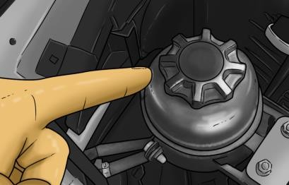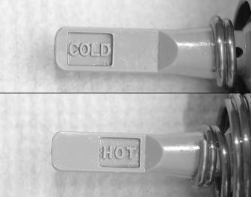KG). Nếu số nấc đếm được khoảng 7 đến 9 là tốt. Nếu đếm được nhiều hoặc ít hơn phải đưa xe ôtô cho thợ điều chỉnh lại.

*Hình 8.13: Kiểm tra bổ sung mức dầu trợ lực lái*

* + - 1. *-* Kiểm tra điều chỉnh sự hoạt động của vô lăng lái

Việc kiểm tra được tiến hành khi ôtô đứng yên. Quay nhẹ vô lăng lái về hai phía, độ dơ góc không được lớn hơn quy định đối với từng loại xe ôtô ( từ 25 đến 40 mm).

Nếu độ dơ góc lớn hơn quy định phải đưa xe ôtô vào trạm bảo dưỡng, sửa chữa để thợ lành nghề điều chỉnh lại.

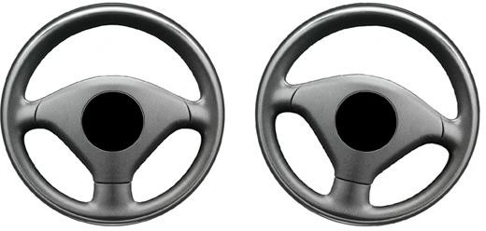

*Hình 8.14: Kiểm tra độ dơ góc của vô lăng lái*

* + - 1. *-* Kiểm tra, điều chỉnh phanh tay

Kéo từ từ cần điều khiển phanh tay tới mức có thể và đếm số lượng nấc phanh tay khi kéo (với lực kéo khoảng 20

*Hình 8.15: Kiểm tra phanh tay*

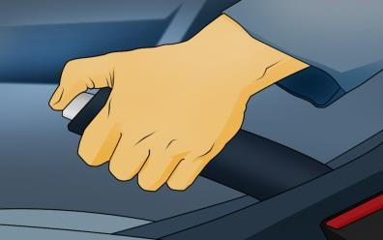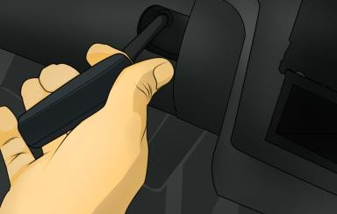

* + - 1. *-* Kiểm tra, điều chỉnh hành trình của bàn đạp ly hợp

Việc kiểm tra hành trình tự do của bàn đạp ly hợp được tiến hành khi ôtô đứng yên. Dùng ngón tay ấn nhẹ xuống bàn đạp cho đến khi thấy nặng tay thì dừng lại. Sau đó đo khoảng dịch chuyển của bàn đạp,đó chính là hành trình tự do. Hành trình tự do phải ở trong giới hạn từ 15 mm đến 30 mm. Nếu hành trình tự do cao hay thấp hơn mức quy định thì phải điều chỉnh lại.

Việc kiểm tra hành trình làm việc toàn bộ của bàn đạp ly hợp được tiến hành khi ôtô đứng yên.Dùng chân đạp mạnh vào bàn đạp cho đến khi hết hành trình thì dừng lại. Đo khoảng cách dịch chuyển nêu trên, đó chính là hành trình làm việc toàn bộ của ly hợp. Hành trình làm việc toàn bộ của bàn đạp ly hợp cần phải nhỏ hơn khoảng cách từ mặt sàn buồng lái tới mặt trên của bàn đạp ly hợp. Nếu điều kiện trên không đảm bảo cần phải điều chỉnh lại và phải căn cứ vào quy định của từng loại xe.

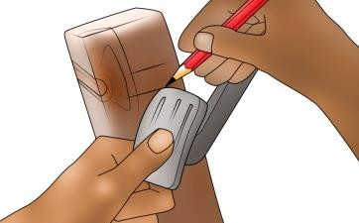 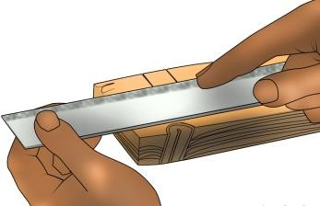

*Hình (a)*

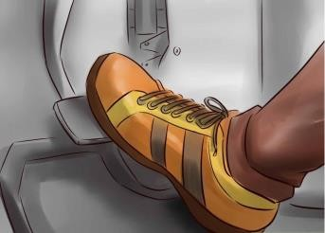

*Hình (b)*

*Hình 8.16: Kiểm tra bàn đạp ly hợp*

vào bàn đạp cho đến khi hết hành trình thì dừng lại. Đo khoảng cách dịch chuyển nêu trên, đó chính là hành trình làm việc toàn bộ của bàn đạp phanh. Hành trình làm việc toàn bộ của bàn đạp phanh cần phải nhỏ hơn khoảng cách từ mặt sàn buồng lái tới mặt trên của bàn đạp phanh. Nếu điều kiện trên không đảm bảo cần phải điều chỉnh lại và phải căn cứ vào quy định của từng loại xe.

*hợp*

**a** - *Kiểm tra hành trình tự do*

**b** - *Kiểm tra hành trình làm việc toàn bộ của bàn đạp ly*

* + - 1. *-* Kiểm tra, điều chỉnh hành trình của bàn đạp phanh Việc kiểm tra hành trình tự do của bàn đạp phanh được tiến
         1. 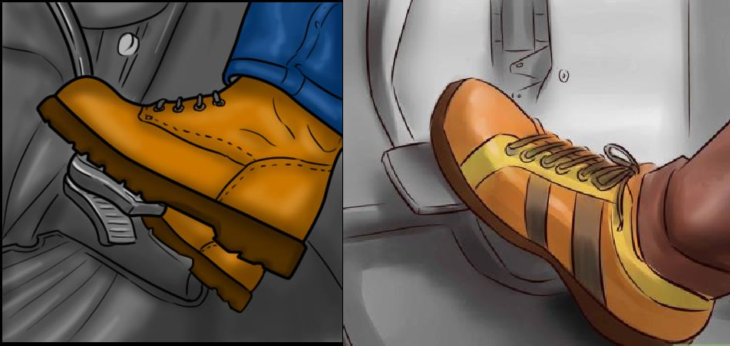*(b)*

*Hình 8.17: Kiểm tra bàn đạp phanh*

1. *Kiểm tra hành trình tự do*
2. *Kiểm tra hành trình làm việc toàn bộ*

hành khi ôtô đứng yên. Trước khi kiểm tra hành trình tự do cần xả hết không khí lẫn trong dầu phanh ra ngoài (đối với phanh dầu). Khi kiểm tra,dùng ngón tay ấn nhẹ xuống bàn đạp cho đến khi thấy nặng tay thì dừng lại. Sau đó, đo khoảng dịch chuyển của bàn đạp, đó chính là hành trình tự do. Hành trình tự do của bàn đạp phanh thường ở trong giới hạn từ 3 mm đến 6 mm. Nếu hành trình tự do cao hay thấp hơn mức quy định thì phải điều chỉnh lại.

Việc kiểm tra hành trình làm việc toàn bộ của bàn đạp phanh được tiến hành khi ôtô đứng yên. Dùng chân đạp mạnh

* + 1. *- Bảo dưỡng các thiết bị điện*
       1. *- Kiểm tra bình điện ( ắc quy)*

Khi kiểm tra tình trạng và mức dung dịch của ắc quy cần thực hiện theo các nội dung sau:

* + Kiểm tra độ mòn của các đầu cực ắc quy;
  + Kiểm tra và vặn chặt đai ốc ở đầu cực ắc quy;
  + Khi thấy xuất hiện bột màu trắng hoặc xanh trên bề mặt của cực ắc quy phải rửa sạch bằng dung dịch nứơc ấm hoặc Soda. Sau đó lau sạch các đầu cực bằng nước thường rồi dùng

vải hoặc giấy để lau khô. Phủ lên đầu cực một lớp mỡ đặc biệt để tránh hiện tượng ôxy hoá;

* + Kiểm tra vỏ ắc quy xem có bị rạn nứt hay không. Nếu bị rạn nứt phải thay thế bằng ắc quy cùng loại;
  + Kiểm tra mức dung dịch điện phân, nếu mức dung dịch điện phân thấp hơn “mức thấp” phải mở nút thông hơi đổ thêm nước cất vào tất cả các ngăn và không đổ vượt quá “mức cao “.Sau khi đã bổ sung đủ vặn nút thông hơi lại cẩn thận;

Nếu không có vạch mức dung dịch điện phân trên ắc quy, thực hiện đổ bổ sung dung dịch cách mặt nắp bình ắc quy 10 mm.

Đối với xe ôtô sử dụng ắc quy bảo dưỡng tự do (MF) không có nút làm kín, không cần kiểm tra bảo dưỡng như các ắc quy thông thường khác, chỉ cần kiểm tra tình trạng của ắc quy qua “ mắt kiểm tra “ trên đỉnh ắc quy như hình

*Hình (a) điện cực của ắc quy bị ô xy hóa Hình (b) Vệ sinh điện cực ắc quy*

*Hình (c) Bổ sung dung dịch điện phân*

*Hình (d) Mắt kiểm tra ắc quy (khi mắt có màu đỏ, cần phải thay; mắt trong không màu, ắc quy cần được sạc; mắt màu xanh, ắc quy đã được nạp đầy, sẵn sàng sử dụng).*

* + - 1. *-* Kiểm tra, và thay thế cầu chì

Nếu đèn pha hoặc các bộ phận tiêu thụ điện khác không hoạt động, cần phải kiểm tra các cầu chì. Vị trí cầu chì phụ thuộc vào bố trí chung của từng loại xe ôtô.

Để thay thế cầu chì cần tháo nắp hộp và tìm cầu chì bị hư hỏng để thay thế. Chỉ thay thế cầu chì mới sau khi đã khắc phục được nguyên nhân gây ra cháy nó.

Chỉ được sử dụng loại cầu chì đúng tiêu chuẩn, việc sử dụng cầu chì khác loại hoặc không đúng trị số có thể gây ra những hư hỏng khác cho hệ thống điện.

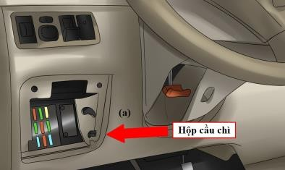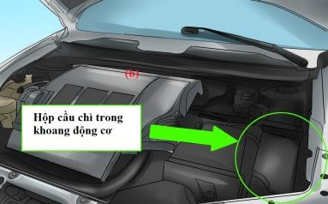

* + - * 1. *(b)*

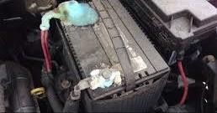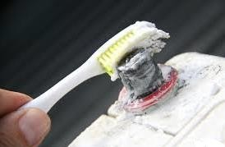

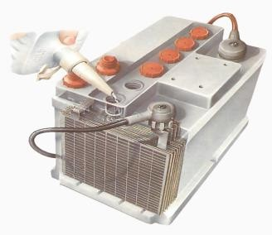 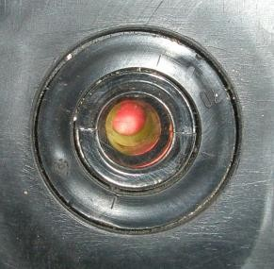

*(c) (d)*

*Hình 8.18: Kiểm tra ắc quy*

*Hình 8.19: Hộp cầu chì Hình (a) hộp cầu chì trong khoang lái*

*Hình (b) hộp cầu chì trong khoang động cơ*

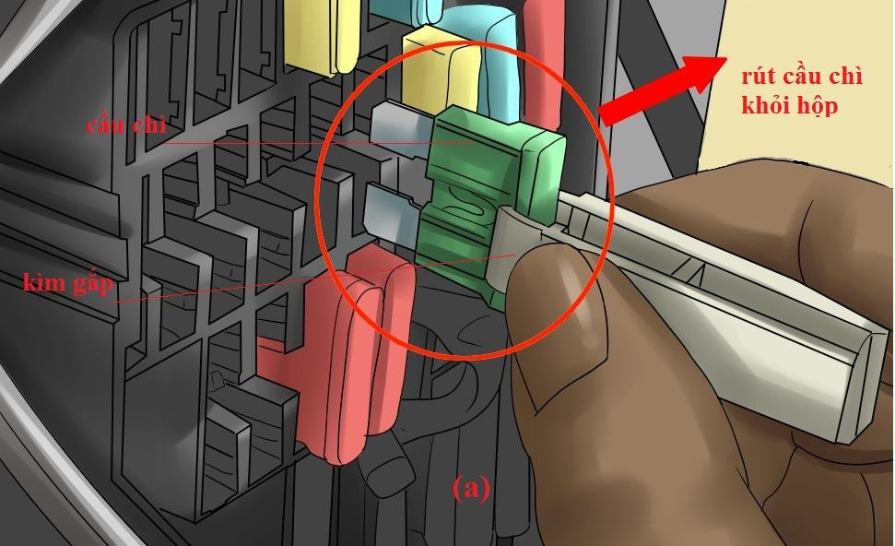*Hình 8.20: Kiểm tra cầu chì*

* *Hình (a) Rút cầu chì khỏi hộp*
* *Hình (b) Cầu chi đã bị hỏng*
* *Hình (c) Cầu chì còn tốt*
* *Hình (d) Lắp lại cầu chì*
  + - 1. *-* Thay thế bóng đèn.

1. Thay thế bóng đèn pha:

Khi thay thế bóng đèn phải cắt điện và không nên cầm vào phần thuỷ tinh của bóng đèn.

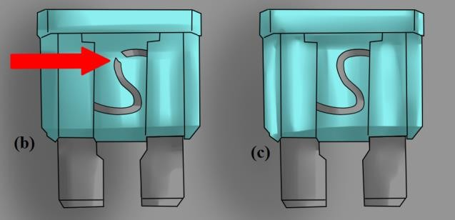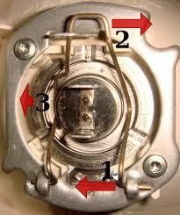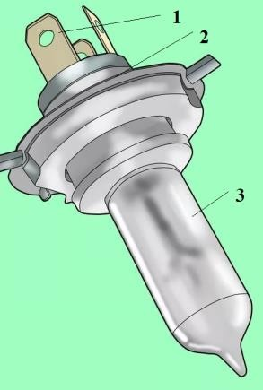

*Hình 8.21: Đèn pha*

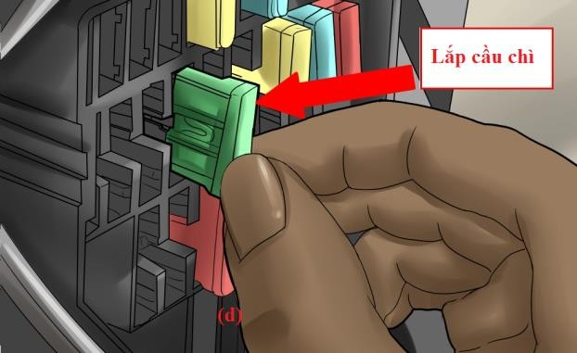*Hình (a) 1-Lẫy gài; 2-bích lắp bóng; 3-bóng đèn Hình (b) 1-cực đèn; 2-chân đèn; 3-bóng đèn.*

Tháo bóng đèn:

* Tháo Jack điện khỏi bóng đèn;
* Đẩy lẫy 1 theo chiều mũi tên như trong hình;
* Tháo bóng đèn 3 khỏi bích lắp đèn.

Lắp bóng đèn:

* + Lắp bóng đèn sao cho chân đèn và bích đèn khớp vào nhau (3 vấu trên chân đèn khớp với 3 rãnh trên bích đèn);
  + Gài lẫy 1 vào đúng vị trí.
  + Lắp Jack cấp nguồn cho bóng điện (chú ý các chân bóng đèn khớp với Jack nguồn).

1. Thay thế bóng đèn hậu

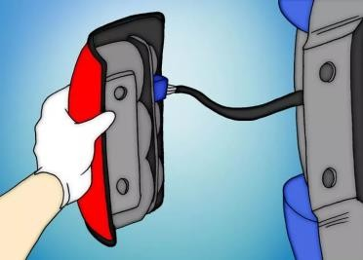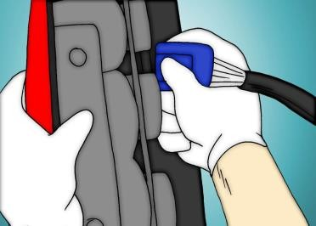

* 1. *(b)*

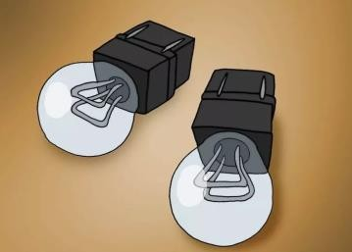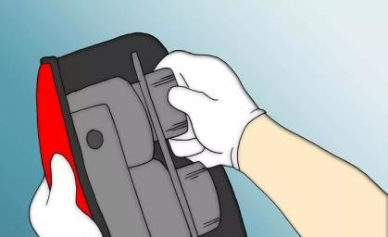

*(c) (d)*

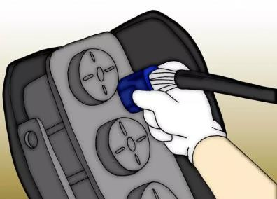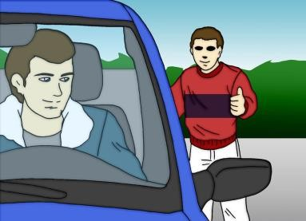

*(e) (f)*

*Hình 8.22: Thay thế bóng đèn hậu*

1. *Tháo đèn hậu*
2. *Tháo Jack điện khỏi đèn*
3. *Tháo bóng đèn và thay thế bóng đèn*
4. *Lắp bóng đèn mới*
5. *Lắp lại Jack điện*
6. *Kiểm tra hoạt động của đèn hậu*
   * + 1. Thay thế lọc gió của hệ thống điều hòa không khí Hệ thống điều hòa không khí được lấy gió một phần từ

phía ngoài đi qua lọc gió để vào khoang hành khách, qua quá trình sử dụng bụi bẩn được giữ lại lọc gió làm giảm lưu lượng gió thông qua lọc gió, do vậy định kỳ lọc gió cần được kiểm tra làm sạch và thay thế.

Khi bật hệ thống điều hòa không khí trong xe, đặt mức gió ở mức cao nhất, lắng nghe âm thanh phát ra từ quạt gió “ù ù” tuy nhiên gió thoát ra từ các cửa gió rất ít, lúc này lọc gió của hệ thống điều hòa đã bị tắc do có quá nhiều bụi bẩn bám vào như hình (b), Người lái xe cần vệ sinh lọc gió hoặc thay thế nếu cần.

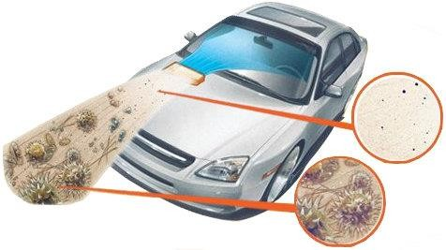 

* + - * 1. (b)

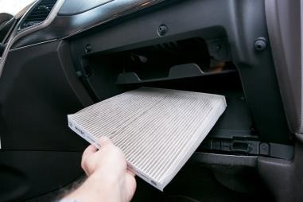 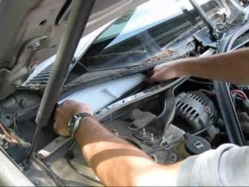

(c) (d)

*Hình 8.23: Lọc gió hệ thống điều hòa (a)- Luồng gió đi vào khoang hành khách*

*(b)- Lọc gió*

*(c)- Vị trí lắp đặt lọc gió trong cốp phụ*

*(d)- Vị trí lắp đặt lọc gió phía trước cửa hút gió*

Cách tháo lắp lọc gió hệ thống điều hòa không khí:

Tra sổ tay hướng dẫn sử dụng xe (tùy theo nhà sản xuất) để tìm vị trí lắp đặt lọc gió, tháo lọc gió khỏi xe như hình (a), kiểm tra, vệ sinh lọc gió hoặc thay thế nếu cần thiết, lắp lọc gió, kiểm tra sự hoạt động.

* + - 1. Thay thế lọc gió hệ thống nạp của động cơ

Lọc gió hệ thống nạp của động cơ nhằm để lọc bụi chất bẩn không đi vào động cơ, do vậy sau một thời gian sử dụng bụi bẩn bám vào lọc gió làm giảm lưu lượng gió thông qua lọc, gây thiếu không khí đi vào buồng đốt động cơ làm giảm hiệu suất động cơ và tốn nhiên liệu hơn. Định kỳ phải vệ sinh hoặc thay thế lọc gió nhằm đảm bảo động cơ hoạt động ổn định và đạt hiệu suất cao.

* + - * 1. (b)

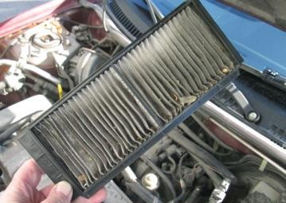

(c) (d)

*Hình 8.24: Lọc gió hệ thống nạp động cơ*

Cách tháo lắp lọc gió hệ thống nạp động cơ:

* Tìm hộp chứa lọc lọc hình (a)
* Mở các lẫy gài như mũi tên hình (a)
* Mở nắp hộp chứa lọc gió như hình (b)
* Lấy lọc gió ra khỏi hộp và kiểm tra, vệ sinh;
* Thay thế bằng lọc mới như hình (d)
* Lắp nắp hộp và gài các lẫy gài như hình (a).

## - BẢO DƯỠNG KỸ THUẬT ĐỊNH KỲ

Bảo dưỡng kỹ thuật định kỳ được thực hiện sau một chu kỳ nhất định (được tính bằng thời gian hoặc quãng đường xe chạy). Chu kỳ và nội dung bảo dưỡng kỹ thuật do cơ quan quản lý nhà nước chuyên ngành hoặc do nhà sản xuất quy định.

Nội dung bảo dưỡng kỹ thuật định kỳ do thợ và cán bộ kỹ thuật ở các trạm bảo dưỡng, sửa chữa thực hiện.

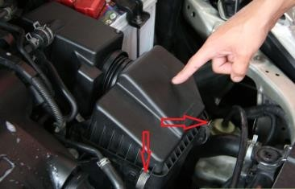 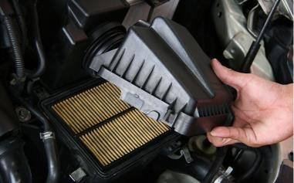

## TÀI LIỆU THAM KHẢO

1. Thông tư số 58/2015/TT-BGTVT ngày 20/10/2015 Quy định về Đào tạo, sát hạch, cấp giấy phép, lái xe cơ giới đường bộ.
2. Thông tư số 12/2017/TT-BGTVT ngày 15/04/2017 Quy định về Đào tạo, sát hạch, cấp giấy phép, lái xe cơ giới đường bộ.
3. Giáo trình cấu tạo ôtô - Nhà xuất bản Giao thông vận tải - 2011.
4. Giáo trình sửa chữa thường xuyên ôtô - Nhà xuất bản Giao thông vận tải - 1998.
5. Cấu tạo Gầm ô tô tải, ô tô buýt – PGS.TS Nguyễn Khắc Trai - Nhà xuất bản Giao thông vận tải.
6. Cấu tạo Hệ thống truyền lực ô tô con - PGS.TS Nguyễn Khắc Trai – Nhà xuất bản Khoa học và Kỹ thuật – 2001.
7. Cấu tạo Gầm xe con - PGS.TS Nguyễn Khắc Trai - Nhà xuất bản Giao thông vận tải.
8. Kỹ thuật chẩn đoán ô tô - PGS.TS Nguyễn Khắc Trai - Nhà xuất bản Giao thông vận tải – 2007.
9. Đào tạo lái xe tải, đầu kéo kéo sơ mi rơ moóc (chỉnh sửa lần 4) - ALICE ADAMS
10. Đào tạo lái xe đầu kéo kéo sơ mi rơ moóc (chỉnh sửa lần 2)- J.J. Keller.